Softverska dokumentacija za petRescue sistem
Sadržaj

I. Dokument vizije za sistem PetRescue 6
1. Uvod 6
1.1 Svrha 6
1.2 Opseg 6
2. Pozicija proizvoda 6
2.1. Naziv proizvoda 6
2.2 Kratki opis sistema 6
2.3 Glavni benefit (Vrijednost za korisnika) 7
2.4. Razlikovanje od konkurencije (Diferencijacija) 7
3. Dionici i korisnici (Stakeholders and Users) 8
3.1. Dionici (Stakeholders) 8
3.2. Korisnici i korisničke uloge (User Profiles and Roles) 9
4. Ključne mogućnosti proizvoda 9
5. Ograničenja sistema i poslovna pravila (Constraints and Business Rules) 12
5.1 Tehnološka i arhitektonska ograničenja 12
5.2 Platformska ograničenja i sistemski zahtjevi 12
5.3 Bezbjednosna ograničenja i tehnički dug (Security Technical Debt) 12
5.4 Poslovna pravila (Business Rules) 13
5.5 Performanse sistema 13
5.6 Lokalizacija i jezičke barijere 13
6. Opseg verzija 14
II. Model slučajeva korištenja 15
1. Akteri 15
1.1. Profilisanje aktera sistema (Actor Profiles) 15
1.1.1. Neregistrovani korisnik (Anonimni posjetilac) 15
1.1.2. Registrovani korisnik (Udomitelj / Klijent) 15
1.1.3. Administrator (Osoblje azila) 16
1.1.4. Sistem (Automatski pozadinski procesi) 16
2. Spisak slučajeva korištenja 17
2.1. Katalog slučajeva upotrebe (Use Case Catalog) 17
2.2. Mapiranje slučajeva upotrebe po akterima 20
3. Detaljni tekstualni opisi 21
UC-1: Prijavljivanje korisnika 21
UC-2: Registracija novog korisnika 23
UC-3: Pretraga ljubimaca 25
UC-4: Rezervacija ljubimca 27
UC-5: Potvrda udomljavanja 29
UC-6: Otkazivanje rezervacije 30
UC-7: Automatsko poništavanje isteklih rezervacija 31
UC-8: Unos novog ljubimca (administrator) 33
UC-9: Ažuriranje profila korisnika 35
UC-10: Pregled historije aktivnosti 37
UC-11: Vraćanje udomljenog ljubimca 39
4. Specifikacija odnosa uključivanja i proširenja 42
4.1. Odnosi i zavisnosti među slučajevima upotrebe 42
III. Dodatne specifikacije 44
1. Uvod 44
1.1. Opseg 44
2. Nefunkcionalni zahtjevi 44
2.1 Performanse 44
2.2 Sigurnost 44
2.3 Pouzdanost i dostupnost 44
2.4 Podržane platforme 45
2.5 Održivost i podrška 45
2.6 Korisničko iskustvo (UX) 45
3. Poslovna pravila 45
4. Zakonska i regulatorna ograničenja 46
5. Ograničenja dizajna i implementacije 46
6. Zahtjevi za pouzdanošću i oporavkom 46
7. Tehnički dug (poznati nedostaci u verziji 1.0) 46
8. Reference na implementaciju 47
IV. Arhitekturni dokument 48
1. Uvod 48
1.1 Svrha 48
1.2 Opseg 48
1.3 Reference 48
2. Arhitekturni pregled 48
2.1 Višeslojna arhitektura (Layered Architecture) 48
2.2 Obrasci dizajna 49
3. Tehnologije i platforme 50
3.1. Web framework: Jakarta Faces (JSF) 4.0 50
3.2. Serversko okruženje: Payara Server / Apache Tomcat 10 51
3.3. Programski jezik: OpenJDK 17+ 51
3.4. Sistem za upravljanje bazom podataka: SQLite 3.x 51
3.5. Frontend i stilizacija: Bootstrap 5.x 51
3.6. Prilagođeni kod: Custom CSS i JS (mycss.css, myjs.js) 51
3.7. Sistem za logovanje: java.util.logging (FileHandler) 52
3.8. Build alat i menadžment zavisnosti: Apache Maven / NetBeans 52
4. Opis slojeva i komponenti 52
4.1 Prezentacijski sloj (JSF) 52
4.2 Poslovni sloj (Business Logic Layer) 53
4.3 Sloj pristupa podacima (Data Access Layer) 54
4.4 Sloj podataka (Data Store) 54
5. Dizajn baze podataka 55
5.1 Dijagram entiteta i veza (tekstualni opis) 55
5.2 Opis tabela 55
5.3. Opis relacija i kardinalnost 56
5.4 Indeksi (preporučeni) 56
6. Dijagram klasa (Class Diagram) 56
6.1 Uvod 56
6.2 Ukupni dijagram klasa (objedinjeni) 57
6.3 Dijagram klasa za paket korisnik 57
6.4 Dijagram klasa za paket ljubimac 58
6.5 Dijagram klasa za paket udomljavanje 59
6.6 Dijagram klasa za paket korisni 60
6.7 Ključni odnosi (relacije) 61
7. Dijagram komponenti 62
7.1 Svrha 62
7.2 Opis komponenti 62
7.3 Odnosi i zavisnosti 62
7.4 Ilustrativni prikaz 63
8. Deployment dijagram (dijagram raspoređivanja) 65
8.1 Svrha 65
8.2 Fizički čvorovi 65
8.3 Komunikacijske veze 65
8.4 Scenariji rada 66
8.5 Preporuke za produkcijsko okruženje 66
8.6 Ilustrativni prikaz 66
9. Sigurnost 66
9.1 Autentikacija i autorizacija 66
9.2 Zaštita od SQL injection 67
9.3 Sigurnost sesije 67
10. Mehanizmi komunikacije 67
10.1 JSF request-response 67
10.2 Komunikacija između slojeva 67
10.3 Logging 67
11. Ključni scenariji rada (sekvence) 67
11.1 Scenarij: Rezervacija ljubimca (UC-4) 67
11.2 Scenarij: Automatsko poništavanje isteklih rezervacija (UC-7) 68
12. Obrasci i arhitekturske odluke 68

Dokument vizije za sistem PetRescue

1. Uvod

1.1 Svrha
Ovaj dokument daje cjelokupnu viziju softverskog sistema PetRescue. Opisuje ciljeve projekta, dionike, korisnike, ključne funkcionalnosti i ograničenja. Namijenjen je svim članovima tima (razvojnim inženjerima, testerima, menadžerima) kako bi se uskladilo razumijevanje šta sistem treba da bude.
1.2 Opseg
PetRescue je web aplikacija koja omogućava:
- registraciju i prijavu korisnika (dvije uloge: ADMINISTRATOR i KORISNIK)
- upravljanje podacima o ljubimcima (psi i mačke)
- rezervaciju ljubimaca sa rokom trajanja (3 dana)
- potvrđivanje udomljavanja (samo administrator)
- vođenje potpune historije aktivnosti (rezervacije, udomljavanja, vraćanja)
- automatsko poništavanje isteklih rezervacija
- pretragu ljubimaca i korisnika

Aplikacija ne uključuje online plaćanje, mapiranje skloništa niti mobilne native verzije.

2. Pozicija proizvoda
Pozicioniranje proizvoda definira osnovnu svrhu, ciljnu grupu i jedinstvene vrijednosti sistema PetRescue na tržištu softverskih rješenja za upravljanje azilima i skloništima za životinje.

2.1. Naziv proizvoda
- Identitet: PetRescue
- Značenje: Naziv direktno asocira na humanu misiju sistema – spašavanje, zbrinjavanje i uspješno udomljavanje napuštenih životinja kroz modernu i pouzdanu informacionu platformu.

2.2 Kratki opis sistema
- Definicija: PetRescue je web orijentisani informacioni sistem (IS) namijenjen cjelokupnom upravljanju procesima unutar skloništa za životinje. Sistem uspješno digitalizuje i automatizuje ključne aktivnosti azila kroz dva korisnička nivoa:
  - Klijentski dio (Registrovani korisnici): Omogućava ljubiteljima životinja transparentan pregled baze podataka, naprednu pretragu prema različitim kriterijumima (vrsta, starost, ime) i ekspeditivnu online rezervaciju željenog ljubimca.
  - Administrativni dio (Osoblje azila): Pruža potpunu kontrolu nad evidencijom (CRUD operacije) novoprimljenih životinja, ažuriranjem korisničkih profila, verifikacijom i konačnom potvrdom udomljavanja, te detaljnim uvidom u historiju aktivnosti baze podataka.

2.3 Glavni benefit (Vrijednost za korisnika)
- Optimizacija i efikasnost: Ključni benefit sistema ogleda se u drastičnom smanjenju administrativnog tereta za osoblje azila i ubrzanju procesa udomljavanja. Sistem eliminiše potrebu za papirnim evidencijama i smanjuje rizik od ljudske greške (npr. dupla rezervacija iste životinje).
- Pravednost i agilnost: Uvođenjem strogih pravila za upravljanje vremenom, sklonište dobija na agilnosti. Životinje ne ostaju "zarobljene" u fiktivnim i dugotrajnim rezervacijama, čime se direktno povećava njihova šansa za pronalazak stalnog doma.

2.4. Razlikovanje od konkurencije (Diferencijacija)
Za razliku od robusnih, skupih i komplikovanih komercijalnih ERP rješenja koja zahtijevaju naprednu IT infrastrukturu, PetRescue se izdvaja po sljedećim unikatnim karakteristikama:
- Lagana i prenosiva arhitektura: Kombinacija Jakarta Faces (JSF) frameworka i SQLite ugrađene baze podataka čini sistem ekstremno laganim za pokretanje. Cijela baza podataka se nalazi u jednom fajlu, što znači da manje organizacije i lokalna skloništa mogu pokrenuti sistem bez troškova zakupa skupih servera baza podataka (poput Oracle-a ili MS SQL-a).
- Automatizovana poslovna logika (3-dnevni rok): Sistem posjeduje ugrađeni kontrolni mehanizam koji automatski poništava rezervacije koje klijenti ne realizuju u roku od 3 dana. Nakon isteka tog roka, status ljubimca se automatski vraća na "Slobodan", bez potrebe za ručnom provjerom od strane administratora.
- Hronološki audit i historija: Svaka životinja posjeduje jedinstveni karton unutar asocijativne tabele udomljavanja. Čak i ako se udomljavanje prekine ili životinja bude vraćena, sistem kroz sastavljeni primarni ključ (sa uključenim datumom) trajno čuva kompletnu historiju kretanja i statusa tog ljubimca, pružajući skloništu dragocjene analitičke podatke.

Tabela2.1: Osnovne značajke proizvoda
Stavka | Opis
Naziv proizvoda | PetRescue
Kratki opis | Sistem za upravljanje udomljavanjem životinja u skloništu. Omogućava korisnicima da rezervišu ljubimca, a administratorima da potvrde udomljavanje, unose nove ljubimce i prate historiju.
Glavni benefit | Brzo i pregledno povezivanje udomitelja sa životinjama uz automatsku kontrolu rokova rezervacije.
Razlikovanje od konkurencije | Jednostavna, lagana arhitektura (SQLite + JSF) namijenjena manjim skloništima. Automatsko poništavanje rezervacija nakon 3 dana i kompletna historija svake životinje.

3. Dionici i korisnici (Stakeholders and Users)
Uspjeh informacionog sistema zavisi od jasne identifikacije svih strana koje imaju direktan ili indirektan interes u njegovom razvoju i eksploataciji, kao i od preciznog definisanja prava i odgovornosti krajnjih korisnika aplikacije.

3.1. Dionici (Stakeholders)
Dionici predstavljaju pojedince, grupe ili organizacije koji aktivno utiču na sistem ili na koje rad sistema direktno utiče. Oni diktiraju poslovne i tehničke zahtjeve.

3.1.1. Vlasnik skloništa (Menadžment azila)
- Poslovni interes: Primarni cilj vlasnika skloništa je maksimizacija stope uspješno udomljenih životinja i minimizacija vremena koje napuštene životinje provedu u azilu. Vlasnik želi smanjiti operativne troškove i ručni rad osoblja uvođenjem automatizacije. Sistem mu mora pružiti tačne podatke o efikasnosti udomljavanja i omogućiti bolji marketing azila kroz javno dostupni web katalog ljubimaca.

3.1.2. Administrator sistema (Operativno osoblje)
- Operativni interes: Osoblje koje svakodnevno radi u azilu želi centralizovano, stabilno i jednostavno softversko rješenje za upravljanje podacima. Njihov interes je eliminacija papirne dokumentacije, trenutan uvid u status svake životinje, te brzo rješavanje konflikata prilikom rezervacija. Zahtijevaju intuitivan interfejs koji ne zahtijeva naprednu IT obuku.

3.1.3. Razvojni tim (Inženjeri i analitičari)
- Tehnički interes: Razvojni tim je fokusiran na arhitektonsku stabilnost, modularnost i proširivost sistema. Njihov primarni interes je posjedovanje precizne RUP dokumentacije i striktno poštovanje standarda "čistog koda" (eng. Clean Code). Žele sistem u kojem je poslovna logika jasno odvojena od baze i prezentacionog sloja, što omogućava bezbolno ispravljanje grešaka i laku implementaciju novih funkcionalnosti u budućnosti.

3.1.4. Krajnji korisnici (Potencijalni udomitelji)
- Korisnički interes: Građani koji žele udomiti ljubimca traže maksimalnu transparentnost i brzinu. Njihov interes je da s bilo kojeg uređaja (računar, telefon) mogu brzo pretražiti bazu, dobiti vjerodostojne informacije o životinji (ime, starost, slika, trenutni status) i osigurati rezervaciju u nekoliko klikova, bez potrebe za telefonskim pozivima ili dolaskom u azil radi provjere.

Tabela 3.1 Dionici sistema
Dionik | Interes
Vlasnik skloništa | Želi da poveća broj udomljenih životinja i smanji ručni rad.
Administrator sistema | Želi lako upravljanje podacima i uvid u sve rezervacije.
Razvojni tim | Želi da održava i unapređuje sistem (RUP dokumentacija, čist kod).
Krajnji korisnici (udomitelji) | Žele brzo pronaći i rezervisati ljubimca.

3.2. Korisnici i korisničke uloge (User Profiles and Roles)
Sistem PetRescue koristi sistem autorizacije zasnovan na ulogama (eng. Role-Based Access Control - RBAC), gdje svaka uloga ima strogo definisana prava pristupa resursima na serverskom nivou.

3.2.1. ADMINISTRATOR
- Opis i ovlaštenja: Najviši nivo privilegija u sistemu. Administrator upravlja cjelokupnim životnim ciklusom podataka u skloništu. Ima ovlaštenja za unos novih ljubimaca, modifikaciju postojećih kartona životinja, dodavanje drugih administratora u sistem, te ažuriranje profila i lozinki bilo kojeg korisnika u slučaju gubitka podataka. Također, administrator vrši konačnu verifikaciju i potvrdu udomljavanja kada klijent dođe po životinju, te ima pravo ručnog brisanja problematičnih rezervacija.

3.2.2. KORISNIK (Registrovani)
- Opis i ovlaštenja: Predstavlja verifikovanog klijenta sistema. Nakon uspješne prijave, korisnik dobija pristup zaštićenom dijelu aplikacije. Može koristiti napredne filtere za pretragu slobodnih ljubimaca, kreirati rezervaciju za slobodnu životinju (što mijenja status ljubimca i pokreće trodnevni rok), pregledati historiju svojih dosadašnjih aktivnosti i rezervacija, te samostalno ažurirati podatke na svom profilu, uključujući izmjenu lozinke.

3.2.3. NEREGISTROVANI POSJETILAC
- Opis i ovlaštenja: Anonimni korisnik koji pristupa aplikaciji putem interneta. Njegova prava su strogo ograničena na javni dio sistema. Posjetilac može vidjeti samo početnu (landing) stranicu, općenite informacije o azilu, te otvoriti modalni prozor namijenjen za prijavu ili registraciju novog korisničkog računa. Nema uvid u bazu ljubimaca niti može vršiti bilo kakve interakcije s podacima dok ne prođe proces autentifikacije.

Tabela 3.2 Korisnici sistema
Uloga | Opis | Primjer koda
ADMINISTRATOR | Ima potpunu kontrolu: unos ljubimca, unos administratora, ažuriranje bilo kojeg korisnika, potvrda udomljavanja, brisanje rezervacija. | SessionKorisnikPogled.  provjeraAdministrator()
KORISNIK (registrovani) | Može pretraživati ljubimce, rezervisati ih, ažurirati svoj profil i lozinku. | WebKorisnikPogled.  azuriranjePassworda()
Neregistrovani posjetilac | Može samo vidjeti javni dio (početna stranica, modal za prijavu). | index.xhtml,  modalPrijava.xhtml

4. Ključne mogućnosti proizvoda
Ova sekcija detaljno dekonstruiše funkcionalnu arhitekturu sistema PetRescue, mapirajući svaku ključnu sistemsku mogućnost direktno na programske metode u kontrolerskom i DAO sloju, kao i na pripadajuće datoteke korisničkog interfejsa.

F-01: Prijava korisnika (Autentifikacija)
- Detaljan opis: Omogućava bezbjedan pristup zaštićenim dijelovima aplikacije. Korisnik kroz modalni prozor unosi jedinstveno korisničko ime i lozinku. Sistem presreće zahtjev, vrši provjeru postojanja zapisa u bazi i učitava korisnički profil u sesiju ukoliko su podaci ispravni.

F-02: Registracija novog korisnika
- Detaljan opis: Omogućava anonimnim posjetiocima otvaranje klijentskog računa. Forma prikuplja obavezne podatke (ime, prezime, unikatni user, pass, adresu i kontakt telefon). Sistem automatski dodjeljuje podrazumijevanu ulogu KORISNIK, čime se sprječava neovlašteno dobijanje administrativnih privilegija.

F-03: Pretraga ljubimaca
- Detaljan opis: Fleksibilan mehanizam koji omogućava dinamičko filtriranje kataloga životinja. Korisnici mogu kombinovati tri kriterijuma: djelomično ime životinje, taksonomsku vrstu (npr. pas, mačka, ptica) i trenutni status raspoloživosti.

F-04: Rezervacija ljubimca
- Detaljan opis: Pokretanje procesa privremenog rezervisanja ljubimaca. Kada registrovani korisnik odabere slobodnog ljubimca, sistem automatski mijenja status ljubimca kako bi je sklonio iz pretrage drugih korisnika i otvara transakcijski zapis.

F-05: Potvrda udomljavanja (Administrativna verifikacija)
- Detaljan opis: Finalizacija procesa udomljavanja. Kada klijent fizički dođe u azil i ispuni zakonske uslove, administrator u sistemu pronalazi aktivnu rezervaciju i trajno je potvrđuje.

F-06: Otkazivanje rezervacije
- Detaljan opis: Prekid procesa rezervacije prije njene realizacije. Ovu akciju može pokrenuti sam korisnik (ako odustane) ili administrator (ručno, ili uslijed uočavanja nepravilnosti). Ljubimac se istog trenutka vraća na raspolaganje ostalim klijentima.

F-07: Automatsko poništavanje isteklih rezervacija
- Detaljan opis: Pozadinski kontrolni mehanizam (eng. Garbage Collector poslovne logike) zadužen za striktno provođenje pravila o trodnevnom roku rezervacije. Sprječava zloupotrebe i dugotrajno blokiranje životinja.

F-08: Unos novog ljubimca (Administrativna evidencija)
- Detaljan opis: Unošenje nove životinje u sistem prilikom njenog prihvata u sklonište. Administrator unosi morfološke podatke i opcionalno postavlja link do fotografije.

F-09: Ažuriranje profila korisnika (Samoservisiranje)
- Detaljan opis: Omogućava registrovanim entitetima održavanje tačnosti svojih kontakt podataka i upravljanje bezbjednošću profila (promjena lozinke).

F-10: Pregled historije aktivnosti (Audit Trail)
- Detaljan opis: Analitički modul koji obezbjeđuje potpunu transparentnost poslovanja azila. Omogućava praćenje cjelokupnog "životnog puta" jedne životinje (od prijema, preko svih otkazanih ili isteklih rezervacija, pa do udomljenja) ili uvid u hronološko ponašanje određenog udomitelja.

F-11: Vraćanje udomljenog ljubimca
- Detaljan opis: Modul koji omogućava Administratoru sistema da u slučaju vraćanja udomljenog ljubimca, opet ga prihvati i u bazi omogući da se opet može udomiti.

Tabela 4.1: Prikaz funkcionalnosti sistema
R/B | Funkcionalnost | Opis | Relevantne klase / XHTML
F-01 | Prijava korisnika | Korisnik unosi korisničko ime i lozinku; sistem provjerava da li zapis postoji u tabeli korisnik. | SessionKorisnikPogled.  registracija()
F-02 | Registracija novog korisnika | Prikuplja ime, prezime, korisničko ime, lozinku, adresu, telefon. Automatski se dodjeljuje tip KORISNIK. | webKorisnikPogled.  unosNovogKorisnikaWeb()
F-03 | Pretraga ljubimaca | Po imenu (LIKE %ime%) i po vrsti (pas/mačka) i statusu (SLOBODAN, REZERVISAN, UDOMLJEN). | LjubimacCRUD.  dobaviSveLjubimce()
F-04 | Rezervacija ljubimca | Korisnik rezerviše slobodnog ljubimca. Status ljubimca postaje REZERVISAN. U tabelu udomljavanje se dodaje zapis sa datumom rezervacije. | LjubimacPogled.  rezervisiLjubimca()
F-05 | Potvrda udomljavanja | Administrator potvrđuje rezervaciju → status ljubimca UDOMLJEN, a zapis u udomljavanje dobija status UDOMLJEN. | LjubimacPogled.  udomiLjubimca()
F-06 | Otkazivanje rezervacije | Administrator ili korisnik (preko svog profila) može otkazati rezervaciju. Status ljubimca se vraća na SLOBODAN, a zapis postaje ISTEKLO ili VRACEN. | LjubimacPogled.  ukloniRezervaciju()
F-07 | Automatsko poništavanje isteklih rezervacija | Svaki put pri učitavanju stranice ljubimacPogled poziva se ponistiIstekleRezervacije() koja poništava rezervacije starije od 3 dana. | UdomljavanjeCRUD.  ponistiIstekleRezervacije()
F-08 | Unos novog ljubimca (admin) | Administrator unosi ime, vrstu, starost. Sistem automatski dodaje datumPrijema i kreira zapis o zaprimanju u udomljavanje. | LjubimacCRUD.  dodajLjubimcaSaZaprimanjem()
F-09 | Ažuriranje profila korisnika | Korisnik može promijeniti svoje lične podatke (ime, prezime, adresu, telefon) i lozinku. | webKorisnikPogled.  azuriranjeKorisnika()
F-10 | Pregled historije | Administrator i korisnik mogu vidjeti kompletnu historiju udomljavanja / rezervacija za određenog ljubimca ili korisnika. | UdomljavanjeCRUD.  dobaviHistorijuLjubimca()

5. Ograničenja sistema i poslovna pravila (Constraints and Business Rules)
Ovaj segment dokumentacije definiše tehničke, operativne, bezbjednosne i pravne okvire unutar kojih sistem PetRescue funkcioniše. Ograničenja direktno utiču na odluke u dizajnu arhitekture, dok poslovna pravila definišu logičke zakonitosti procesa udomljavanja.

5.1 Tehnološka i arhitektonska ograničenja
Tehnološka ograničenja definišu softverske okvire i biblioteke koji su fiksirani tokom faze inicijacije projekta i ne mogu se mijenjati bez potpune rekonstrukcije sistema:
- Arhitektura frameworka: Sistem je striktno vezan za Jakarta EE 10 ekosistem, koristeći Jakarta Faces (JSF 4.0) kao primarni klijentski i serverski framework. Komunikacija klijenta i servera oslanja se na JSF životni ciklus (eng. Lifecycle), što implicira da se upravljanje stanjima formi vrši na strani servera (eng. Server-Side Rendering).
- Perzistencija i skladištenje: Kao sistem za upravljanje bazom podataka odabran je SQLite 3.x. Budući da je SQLite ugrađena (eng. Embedded) baza koja cjelokupnu strukturu čuva unutar jedne datoteke (registracija), sistem ima arhitektonsko ograničenje u vidu nemogućnosti istovremenog masovnog upisa sa više različitih instanci aplikacije (eng. Write Locking). Sistem je zbog toga dimenzionisan za manja i srednja skloništa.
- Klijentska prezentacija: Korisnički interfejs je razvijen upotrebom Bootstrap 5.x frameworka, bez upotrebe eksternih i teških JavaScript biblioteka (poput jQuery-ja). Stilski okvir je fiksiran kroz klijentske CSS datoteke, što zahtijeva ručnu modifikaciju koda u slučaju promjene vizuelnog identiteta azila.

5.2 Platformska ograničenja i sistemski zahtjevi
Definišu minimalne i preporučene uslove koje serversko okruženje mora ispuniti da bi se aplikacija uspješno prevela, pokrenula i izvršavala:
- Runtime okruženje: Aplikacija zahtijeva Java virtuelnu mašinu verzije Java 17 (LTS) ili noviju. Korištenje starijih verzija (poput Jave 8 ili 11) nije moguće zbog zavisnosti JSF 4.0 frameworka o modernim strukturama jezika i novim API paketima.
- Aplikativni serveri: Kompajlirana arhiva aplikacije (.war fajl) mora biti podignuta na aplikativnom serveru koji u potpunosti implementira Jakarta EE 10 Web Profile standarde. Provjerene i podržane platforme su Apache Tomcat 10.x (uz ručno mapirane JSF biblioteke) ili Payara Server 6.x / WildFly koji nativno podržavaju cijeli stack tehnologija.

5.3 Bezbjednosna ograničenja i tehnički dug (Security Technical Debt)
- Trenutno stanje: U trenutnoj verziji sistema koja će se praviti (v1.0), lozinke korisnika se unutar tabele korisnik čuvaju u čistom tekstualnom formatu (eng. Plain Text), bez primjene kriptografskih funkcija za jednosmjerno šifriranje.
- Tehnički dug i rizici: Ovakav pristup je klasifikovan kao visoki tehnički dug (eng. Technical Debt) i bezbjednosni rizik, jer bi eventualni neovlašteni pristup datoteci baze podataka ugrozio privatnost korisnika.
- Strategija sanacije: Arhitektonski plan za narednu iteraciju sistema (v2.0) striktno nalaže uvođenje bezbjednosnog sloja za heširanje lozinki upotrebom BCrypt ili Argon2 algoritama sa nasumičnom solju (eng. Salt), čime će se osigurati usklađenost sa savremenim standardima zaštite podataka (GDPR i lokalni zakoni).

5.4 Poslovna pravila (Business Rules)
Poslovna pravila predstavljaju skup logičkih uslova i ograničenja koja direktno preslikavaju stvarni protokol rada azila za životinje u programski kod:
- Ograničenje broja aktivnih rezervacija: Jedan registrovani korisnik (udomitelj) može u jednom trenutku imati maksimalno jednu (1) aktivnu rezervaciju u sistemu. Novo udomljavanje ne može biti inicirano sve dok se prethodna rezervacija ne realizuje (potvrdi) ili ne otkaže. Ovo pravilo sprječava monopolizaciju i blokiranje većeg broja životinja od strane jednog pojedinca.
- Vremenski rok trajanja rezervacije: Rezervacija ljubimca ima striktan životni vijek od 3 kalendarska dana (72 sata) od momenta upisa u tabelu udomljavanje. Ukoliko udomitelj u ovom roku fizički ne posjeti azil, sistem (putem funkcije F-07) proglašava rezervaciju isteklim dokumentom i oslobađa životinju.
- Hijerarhija odobravanja (Prava pristupa): Sam čin finalne verifikacije i izdavanja životinje iz azila je isključivo administrativno pravo. Samo korisnik sa ulogom ADMINISTRATOR ima tehničku mogućnost da u interfejsu pritisne dugme za potvrdu udomljavanja, čime se transakcija trajno zaključava.
- Sekvencijalnost procesa: Životinja u sistemu ne može dobiti status 'UDOMLJEN' direktnim putem, "preskakanjem" koraka. Svako udomljavanje mora proći kroz inicijalnu fazu rezervacije od strane klijenta ili administratora u ime klijenta. Time se garantuje hronološki kontinuitet i integritet istorijskih zapisa.

5.5 Performanse sistema
- Vrijeme odziva (Latency): Preporučeno i projektovano maksimalno vrijeme izvršavanja korisničkih zahtjeva za pretragu kataloga ljubimaca iznosi manje od 2 sekunde (< 2s) pod prosječnim mrežnim uslovima.
- Optimizacija upita: Budući da SQLite vrši zaključavanje datoteke pri upisu, pretraga (koja koristi SELECT sa indeksima) optimizovana je tako da se svi podaci potrebni za prikaz jedne stranice povlače kroz jedan jedinstveni optimizovani SQL upit, smanjujući opterećenje na procesor servera.

5.6 Lokalizacija i jezičke barijere
- Jezička podrška: Sistem je u potpunosti monolingualan – cjelokupan korisnički interfejs (labele, poruke o greškama, validacioni tekstovi) i podaci unutar baze podataka (vrste životinja, statusi) napisani su ekskluzivno na bosanskom jeziku.
- Ograničenje internacionalizacije: U trenutnoj verziji arhitekture nisu korišteni JSF resursni paketi (eng. Resource Bundles / .properties datoteke) za višejezičnost (i18n), što znači da bi prilagođavanje aplikacije za strano tržište zahtijevalo refaktorisanje prezentacionog sloja.

Tabela 5.1: Ograničenja informacionog sistema
Vrsta ograničenja | Opis
Tehnološka | Aplikacija je razvijena na Jakarta EE 10 (JSF 4.0), koristi SQLite kao bazu podataka, Bootstrap 5 za frontend.
Platforma | Pokreće se na Payara ili Tomcat 10 serveru. Java verzija ≥ 17.
Sigurnosna | Lozinke se čuvaju u plain text (bez heširanja) – to je označeno kao tehnički dug; u narednoj verziji potrebno dodati heširanje (npr. BCrypt).
Poslovna pravila | - Korisnik može imati samo jednu aktivnu rezervaciju.  - Rezervacija traje 3 dana.  - Samo administrator može potvrditi udomljavanje.  - Ljubimac se ne može udomiti ako nije prethodno rezervisan.
Performanse | Preporučeno maksimalno vrijeme odziva za pretrage: < 2 sekunde.
Lokalizacija | Aplikacija je trenutno na bosanskom jeziku, nema podršku za više jezika.

6. Opseg verzija
Prva verzija (1.0) – predmet ovog dokumenta
- Potpuna podrška za osnovne funkcionalnosti (F-01 do F-10).
- Administratorski panel sa pregledom rezervacija i udomljenih.
- Korisnički profil sa historijom.
- Automatsko čišćenje isteklih rezervacija.
Buduće verzije (2.0 – nije u opsegu)
- Heširanje lozinki.
- Slanje e-mail potvrde pri rezervaciji.
- Mogućnost postavljanja slika za ljubimce (trenutno je u kodu pripremljeno ali zakomentarisano).
- Višejezičnost (BS/HR/EN).

Model slučajeva korištenja

1. Akteri
  - Profilisanje aktera sistema (Actor Profiles)
U kontekstu UML modeliranja poslovnih procesa, akteri predstavljaju vanjske entitete (ljudske uloge ili druge računarske sisteme) koji stupaju u interakciju sa sistemom PetRescue. Svaki akter ima specifične ciljeve i definisane granice djelovanja unutar aplikacije.
    - Neregistrovani korisnik (Anonimni posjetilac)
- Definicija i uloga: Predstavlja inicijalnu ulaznu tačku za sve eksterne posjetioce web platforme koji još uvijek nisu kreirali korisnički račun ili se nisu autentifikovali na sistemu. Njegovo kretanje kroz aplikaciju je striktno ograničeno na javno dostupne resurse.
- Poslovni kontekst i interakcija: Ovaj akter ima pasivnu ulogu u pogledu manipulacije podacima. Glavna svrha njegovog postojanja u sistemu je informisanje o radu skloništa i iniciranje procesa konverzije u registrovanog člana.
- Opseg tehničkih mogućnosti:
- Pristup i pregled početne (landing) stranice aplikacije (index.xhtml).
- Pregled osnovnih marketinških i informativnih tekstova o azilu PetRescue.
- Interakcija sa korisničkim interfejsom u cilju otvaranja modalnog prozora za prijavu (modalPrijava.xhtml).
- Preusmjeravanje na namjensku formu za kreiranje novog naloga (registracija.xhtml).
    - Registrovani korisnik (Udomitelj / Klijent)
- Definicija i uloga: Primarni ljudski akter sistema sa ulogom KORISNIK u bazi podataka. Predstavlja verifikovanog građanina koji je uspješno prošao proces registracije i prijavio se na sistem pomoću svojih kredencijala.
- Poslovni kontekst i interakcija: Ovaj akter je pokretač osnovnog poslovnog toka aplikacije – pronalaženja i rezervacije životinja. Kroz sistem mu je omogućena direktna i transparentna komunikacija sa bazom skloništa, čime se eliminiše potreba za dolaskom u azil radi pukih provjera dostupnosti.
- Opseg tehničkih mogućnosti:
- Pristup zaštićenom klijentskom dijelu web aplikacije.
- Korištenje naprednih funkcija za pretragu i dinamičko filtriranje kataloga dostupnih ljubimaca.
- Kreiranje aktivne rezervacije za slobodnu životinju (uz striktno ograničenje na jednu aktivnu rezervaciju u datom trenutku).
- Samostalno upravljanje i ažuriranje ličnih podataka unutar korisničkog profila (profil.xhtml).
- Sigurna promjena pristupne lozinke kroz kontrolisanu formu.
- Pregled hronološke istorije sopstvenih rezervacija i statusa udomljavanja.
    - Administrator (Osoblje azila)
- Definicija i uloga: Interni ljudski akter sa najvišim nivoom privilegija u sistemu (ADMINISTRATOR). Predstavlja uposlenike, volontere ili ovlaštena lica azila PetRescue koji upravljaju fizičkim procesima na terenu.
- Poslovni kontekst i interakcija: Administrator nadgleda rad sistema i kontroliše integritet podataka. On ima ulogu spone između digitalne rezervacije i stvarnog, fizičkog izdavanja životinje novom vlasniku. Zbog relacije nasljeđivanja , administrator nativno posjeduje sve mogućnosti registrovanog korisnika, proširene kritičnim poslovnim operacijama.
- Opseg tehničkih mogućnosti:
- Evidencija i unos novoprimljenih životinja u bazu podataka (CRUD operacije nad entitetom Ljubimac).
- Registracija i kreiranje novih administrativnih naloga za kolege iz osoblja.
- Grupni pregled i monitoring svih aktivnih rezervacija i realizovanih udomljenja u azilu.
- Zvanična verifikacija i potvrda udomljavanja u momentu kada klijent preuzme ljubimca, čime se transakcija trajno arhivira.
- Pravo na ručno otkazivanje bilo koje rezervacije u sistemu ukoliko se uoče nepravilnosti ili zloupotrebe.
- Pristup kompletnom analitičkom audit modulu za pregled istorije kretanja i statusa životinja.
    - Sistem (Automatski pozadinski procesi)
- Definicija i uloga: Ne-ljudski, računarski akter koji predstavlja automatizovane servise koji se izvršavaju unutar serverskog i poslovnog sloja aplikacije (eng. Background Worker / Daemon processes).
- Poslovni kontekst i interakcija: Ovaj akter djeluje nezavisno od direktne ljudske inicijative na klijentskoj strani. Njegova svrha je održavanje konzistentnosti baze podataka, čišćenje neaktivnih transakcija i osiguravanje bezbjednosti i stabilnosti aplikacije kroz nadzor i logovanje.
- Opseg tehničkih mogućnosti:
- Automatsko, programsko računanje razlike u datumima i evaluacija poslovnog pravila o trodnevnom roku.
- Sprovođenje grupnog poništavanja isteklih rezervacija i automatsko vraćanje statusa ljubimaca na 'SLOBODAN'.
- Presretanje sistemskih izuzetaka (eng. Exceptions) i SQL grešaka u DAO sloju.
- Trajno upisivanje tehničkih grešaka i kritičnih aktivnosti u tekstualne log datoteke servera putem MyLogger komponente.

Tabela 1.1: Spisak aktera sa opisom
Akter | Opis
Neregistrovani korisnik | Posjetilac koji nema korisnički račun. Može samo pregledati početnu stranicu i otvoriti modal za prijavu.
Registrovani korisnik (KORISNIK) | Osoba koja ima nalog i može pretraživati ljubimce, rezervisati ih, ažurirati svoj profil i lozinku.
Administrator (ADMINISTRATOR) | Ima sve mogućnosti registrovnog korisnika, plus: unos novog ljubimca, unos novog administratora, pregled svih rezervacija i udomljenja, potvrdu udomljavanja, otkazivanje bilo koje rezervacije.
Sistem | Automatski procesi (provjera isteka rezervacije, logovanje grešaka).

2. Spisak slučajeva korištenja

2.1. Katalog slučajeva upotrebe (Use Case Catalog)
Katalog slučajeva upotrebe pruža strukturiran i taksonomski pregled svih funkcionalnih interakcija između identifikovanih aktera i sistema PetRescue. Svaka stavka predstavlja zaokruženu poslovnu sekvencu koja donosi mjerljivu vrijednost krajnjem korisniku ili samoj organizaciji.

UC-1: Prijavljivanje korisnika
- Primarni akteri: Neregistrovani korisnik -> Registrovani korisnik (Uspješna autentifikacija mijenja stanje aktera)
- Poslovni cilj: Verifikacija identiteta korisnika i dodjeljivanje odgovarajućih sesijskih privilegija na osnovu korisničke uloge pohranjene u bazi podataka.
- Kratak opis: Korisnik unosi svoje kredencijale (user i pass). Sistem vrši provjeru podataka. U slučaju uspješnog poklapanja, inicijalizuje se korisnička sesija, a korisnik dobija pristup zaštićenom dijelu aplikacije u skladu sa svojom ulogom (Klijent ili Administrator).

UC-2: Registracija novog korisnika
- Primarni akter: Neregistrovani korisnik
- Poslovni cilj: Kreiranje novog klijentskog računa u sistemu kako bi anonimni posjetilac postao registrovani korisnik sa pravom rezervacije.
- Kratak opis: Korisnik popunjava registracionu formu unoseći lične i kontakt podatke. Sistem validira unikatnost korisničkog imena i ispravnost lozinke, te vrši upis novog zapisa u tabelu korisnik sa podrazumijevanim statusom KORISNIK.

UC-3: Pretraga ljubimaca
- Primarni akteri: Registrovani korisnik, Administrator
- Poslovni cilj: Brzo i efikasno pronalaženje specifičnih životinja u bazi podataka na osnovu predefinisanih filtera i kriterijuma.
- Kratak opis: Akter koristi tekstualne i selekcione filtere (ime, vrsta, trenutni status raspoloživosti). Sistem dinamički pretražuje bazu podataka i na korisničkom interfejsu renderuje tabelarni ili kartični prikaz ljubimaca koji ispunjavaju uslove pretrage.

UC-4: Rezervacija ljubimca
- Primarni akter: Registrovani korisnik
- Poslovni cilj: Privremeno blokiranje i osiguravanje odabranog slobodnog ljubimca na ime klijenta tokom zakonski definisanog trodnevnog roka.
- Kratak opis: Korisnik odabire ljubimca koji ima status 'SLOBODAN' i pokreće akciju rezervacije. Sistem provjerava da li korisnik već ima aktivnu rezervaciju. Ako nema, status životinje prelazi u 'REZERVISAN', a u asocijativnu tabelu se upisuje nova transakcija sa trenutnim datumom.

UC-5: Potvrda udomljavanja
- Primarni akter: Administrator
- Poslovni cilj: Trajno zaključavanje transakcije i zvanično izdavanje životinje novom vlasniku nakon ispunjenja administrativnih uslova na terenu.
- Kratak opis: Prilikom fizičkog dolaska klijenta u azil, administrator pronalazi njegovu aktivnu rezervaciju u sistemu. Nakon provjere, administrator potvrđuje udomljavanje, čime status ljubimca trajno postaje 'UDOMLJEN', a transakcija u tabeli udomljavanje dobija status 'POTVRĐENO'.

UC-6: Otkazivanje rezervacije
- Primarni akteri: Administrator, Registrovani korisnik
- Poslovni cilj: Prekid aktivnog procesa rezervacije i trenutno vraćanje životinje u status raspoloživosti za ostale klijente.
- Kratak opis: Korisnik može otkazati sopstvenu rezervaciju preko profila ako odustane, dok administrator ima pravo da otkaže bilo koju rezervaciju u sistemu (uslijed uočene zloupotrebe ili kršenja pravila). Status ljubimca se vraća na 'SLOBODAN', a transakcija se arhivira sa statusom 'OTKAZANO'.

UC-7: Automatsko poništavanje isteklih rezervacija
- Primarni akter: Sistem (Automatski pozadinski proces)
- Poslovni cilj: Održavanje ažurnosti baze podataka i sprečavanje dugotrajnog fiktivnog blokiranja životinja kroz striktno provođenje pravila o roku od 72 sata.
- Kratak opis: Prilikom svakog pristupa katalogu, sistem u pozadini poredi trenutni datum sa datumima aktivnih rezervacija. Sve rezervacije starije od 3 dana se automatski prekidaju, transakcijama se dodjeljuje status 'ISTEKLO', a statusi povezanih ljubimaca se vraćaju na 'SLOBODAN'.

UC-8: Unos novog ljubimca
- Primarni akter: Administrator
- Poslovni cilj: Uvođenje novoprimljene ili spašene životinje u evidenciju azila kako bi postala vidljiva na web platformi.
- Kratak opis: Administrator popunjava formu sa morfološkim podacima o životinji (ime, vrsta, starost) i prilaže URL fotografije. Sistem automatski generiše trenutni datum kao datumPrijema, postavlja inicijalni status na 'SLOBODAN' i vrši perzistenciju zapisa u bazu.

UC-9: Ažuriranje profila korisnika
- Primarni akter: Registrovani korisnik
- Poslovni cilj: Održavanje tačnosti klijentskih kontakt podataka i bezbjednosti korisničkog računa kroz mehanizam samoservisiranja.
- Kratak opis: Korisnik pristupa svom profilu gdje može izmijeniti adresu, broj telefona ili pokrenuti proceduru za izmjenu pristupne lozinke. Sistem validira unose i ažurira odgovarajući red unutar tabele korisnik.

UC-10: Pregled historije aktivnosti
- Primarni akteri: Administrator, Registrovani korisnik
- Poslovni cilj: Pružanje potpunog hronološkog uvida u prošle transakcije i kretanja entiteta radi analitike ili rješavanja nesporazuma.
- Kratak opis: Registrovani korisnik može vidjeti istoriju svojih ličnih rezervacija, dok administrator ima globalni uvid i može pretražiti kompletan "životni put" bilo kojeg ljubimca ili hronološki audit ponašanja bilo kojeg udomitelja u bazi podataka.

UC-11: Vraćanje udomljenog ljubimca
- Primarni akter: Administrator
- Poslovni cilj: Evidentiranje povrata prethodno udomljenog ljubimca, vraćanje ljubimca u bazu dostupnih životinja i arhiviranje razloga povrata u historiju.
- Kratak opis: Kada vlasnik fizički vrati ljubimca u sklonište, administrator pronalazi odgovarajući zapis o udomljavanju, bilježi razlog vraćanja i ažurira sistem. Ljubimac ponovo postaje slobodan za udomljavanje, a transakcija dobija status VRACEN.

Tabela 2.1: Spisak Use – Case dijagrama sa akterima
ID | Naziv | Akter(i)
UC-1 | Prijavljivanje korisnika | Neregistrovani korisnik → Registrovani korisnik
UC-2 | Registracija novog korisnika | Neregistrovani korisnik
UC-3 | Pretraga ljubimaca | Registrovani korisnik, Administrator
UC-4 | Rezervacija ljubimca | Registrovani korisnik
UC-5 | Potvrda udomljavanja | Administrator
UC-6 | Otkazivanje rezervacije | Administrator, Registrovani korisnik
UC-7 | Automatsko poništavanje isteklih rezervacija | Sistem
UC-8 | Unos novog ljubimca | Administrator
UC-9 | Ažuriranje profila korisnika | Registrovani korisnik
UC-10 | Pregled historije aktivnosti | Administrator, Registrovani korisnik
UC-11 | Vraćanje udomljenog ljubimca | Administrator
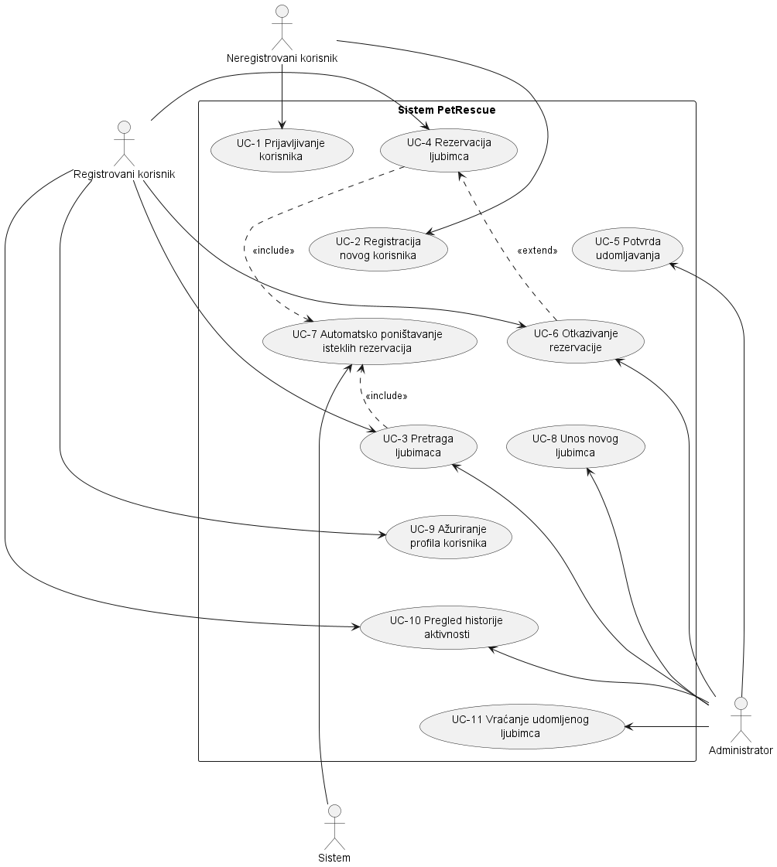
Slika 2.1: Use-Case dijagram PetRescue informacionog sistema

Slika prikazuje UML dijagram slučajeva upotrebe (Use Case Diagram) za informacijski sustav Sistem PetRescue. Dijagram vizualno definira granice sustava, vanjske aktere i njihova prava interakcije s funkcionalnostima unutar aplikacije.

  - Mapiranje slučajeva upotrebe po akterima
Veze (strelica) označavaju koji akter ima pravo pokrenuti pojedini slučaj upotrebe (Use Case):
Neregistrovani korisnik je povezan sa:
- UC-1 Prijavljivanje korisnika
- UC-2 Registracija novog korisnika
Sistem (automatski proces) je izravno povezan sa:
- UC-7 Automatsko poništavanje isteklih rezervacija
Registrovani korisnik inicira i ima pristup do:
- UC-1 Prijavljivanje korisnika
- UC-3 Pretraga ljubimaca
- UC-4 Rezervacija ljubimca
- UC-6 Otkazivanje rezervacije
- UC-9 Ažuriranje profila korisnika
- UC-10 Pregled historije aktivnosti
Administrator upravlja specifičnim modulima (uz sve funkcionalnosti koje ima i registrirani korisnik):
- UC-5 Potvrda udomljavanja
- UC-6 Otkazivanje rezervacije (može otkazati i tuđe rezervacije)
- UC-8 Unos novog ljubimca
- UC-3 Pretraga ljubimaca i UC-10 Pregled historije aktivnosti (izravne veze radi kontrole rada)
- UC-11 Vraćanje udomljenog ljubimca Napomena: Registrovani korisnik (vlasnik) ne može direktno izvršiti vraćanje – on samo fizički donosi ljubimca; sve radnje u sistemu obavlja administrator.

3. Detaljni tekstualni opisi

UC-1: Prijavljivanje korisnika
ID: UC-1
Akter: Neregistrovani korisnik (postaje Registrovani korisnik)
Kratki opis: Korisnik unosi korisničko ime i lozinku. Sistem provjerava podatke i, ako su tačni, otvara sesiju i preusmjerava na početnu stranicu.
Preduslovi:
- Korisnik nije prijavljen.
- Korisnički račun već postoji u bazi (tabela korisnik).
Postuslovi:
- Korisnik je prijavljen (sessionKorisnikPogled.loged = true).
- U sesiji se čuva objekat Korisnik.
Osnovni tok:
- Korisnik klikne na dugme "Prijavi se" u navigaciji.
- Sistem prikaže modalni dijalog sa poljima za korisničko ime i lozinku (modalPrijava.xhtml).
- Korisnik unese svoje kredencijale i klikne "Prijava".
- Sistem pozove SessionKorisnikPogled.registracija().
- Sistem izvrši SQL upit SELECT * FROM korisnik WHERE user = ? AND pass = ?.
- Ako je pronađen tačan zapis:
- Sistem kreira objekat Korisnik i smješta ga u sesiju.
- Sistem postavlja loged = true.
- Sistem dodaje flash poruku "Uspješno logiranje!!!".
- Sistem preusmjerava korisnika na pocetna.xhtml (za administratore) ili ljubimci.xhtml (za obične korisnike).
Alternativni tokovi:
- A-1 (pogrešni kredencijali):
Ako u koraku 6 nema zapisa, sistem postavlja loged = false, dodaje grešku "Netačni korisnički podaci!!!" i ostaje na istoj stranici (ne preusmjerava).
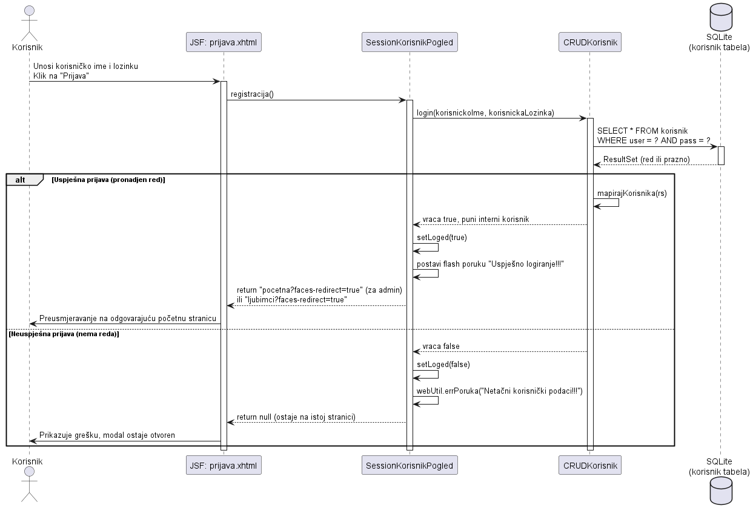Slika 3.1: Sekvencijalni dijagram za prijavljivanje korisnika
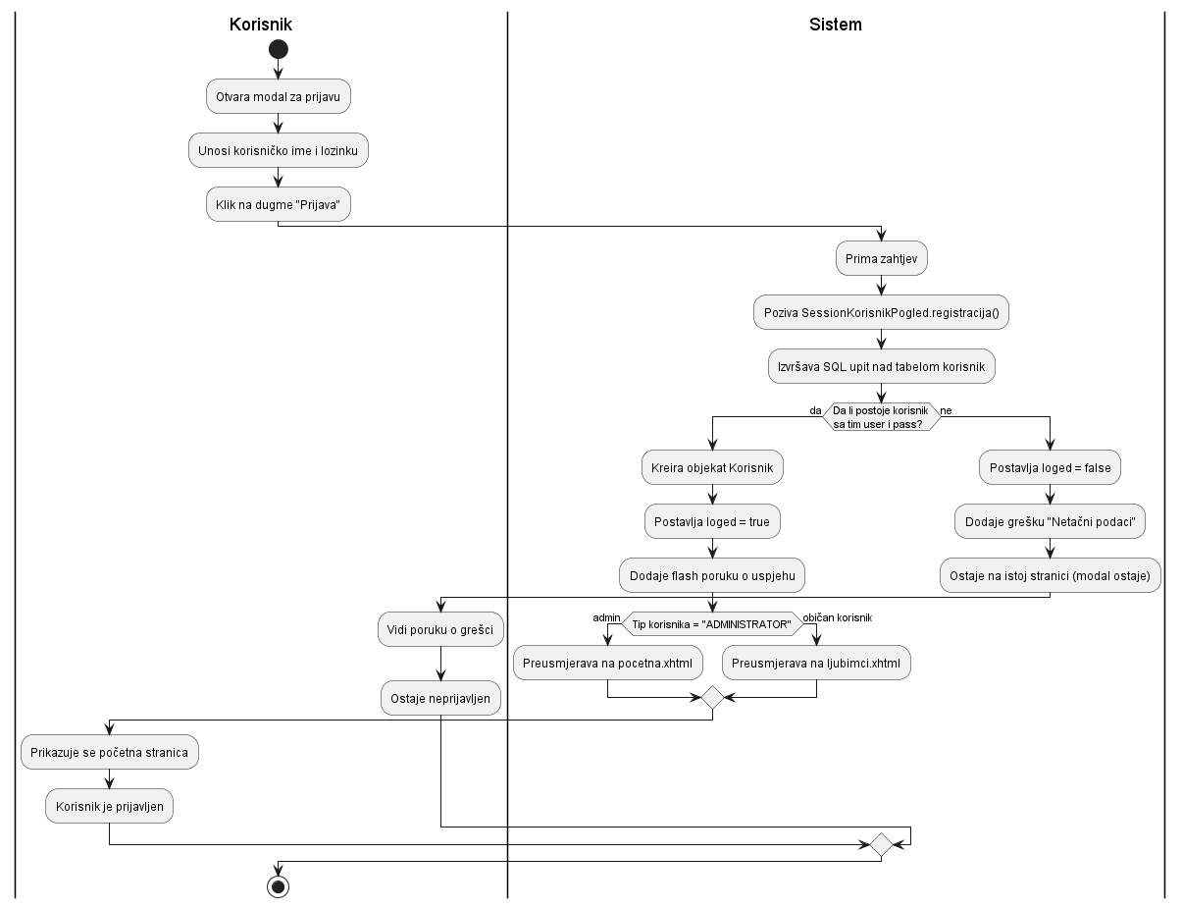
Slika 3.2: Dijagram aktivnosti za prijavljivanje korisnika

UC-2: Registracija novog korisnika
ID: UC-2
Akter: Neregistrovani korisnik
Kratki opis: Novi korisnik popunjava formu sa svojim ličnim podacima. Sistem kreira nalog sa tipom KORISNIK.
Preduslovi:
- Korisnik nije prijavljen.
- Korisničko ime ne postoji u bazi (jedinstveno).
Postuslovi:
- U tabelu korisnik je dodat novi red.
- Korisnik ostaje neregistrovan (ne prijavljuje se automatski).
Osnovni tok:
- Korisnik klikne na link "Unesite korisničke podatke" na početnoj stranici (index.xhtml).
- Sistem prikaže stranicu unosKorisnikaWeb.xhtml.
- Korisnik popuni polja: ime i prezime, korisničko ime, lozinka, adresa, telefon.
- Korisnik klikne dugme "Unesi novog korisnika".
- Sistem poziva webKorisnikPogled.unosNovogKorisnikaWeb(1).
- Sistem provjerava da li je korisnik administrator (ako jeste, odbija akciju).
- Sistem kreira objekat Korisnik i poziva CRUDKorisnik.unesiKorisnika().
- Sistem izvršava INSERT INTO korisnik (user, pass, ime, prezime, tip, adresa, telefon) VALUES (?,?,?,?, 'KORISNIK', ?, ?).
- Sistem dodaje flash poruku o uspjehu.
- Sistem resetuje polja forme i preusmjerava na index.xhtml.
Alternativni tokovi:
- A-1 (korisničko ime već postoji):
Baza baca SQLException zbog UNIQUE constraint-a. Sistem hvata izuzetak i prikazuje grešku "Greška u unosu korisnika".
- A-2 (neispunjena obavezna polja):
JSF validacija (required) sprječava slanje; korisnik ostaje na istoj stranici.
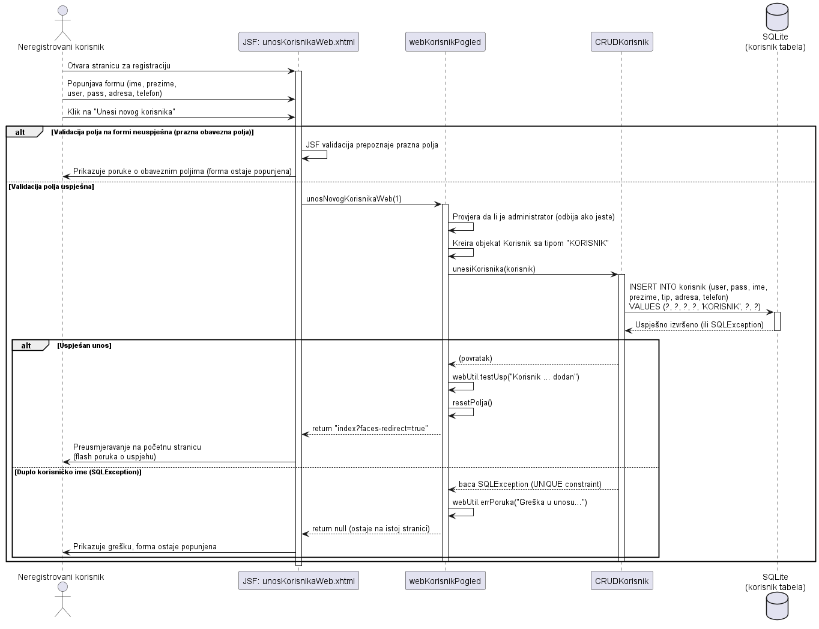
Slika 3.3: Sekvencijalni dijagram za registraciju novog korisnika
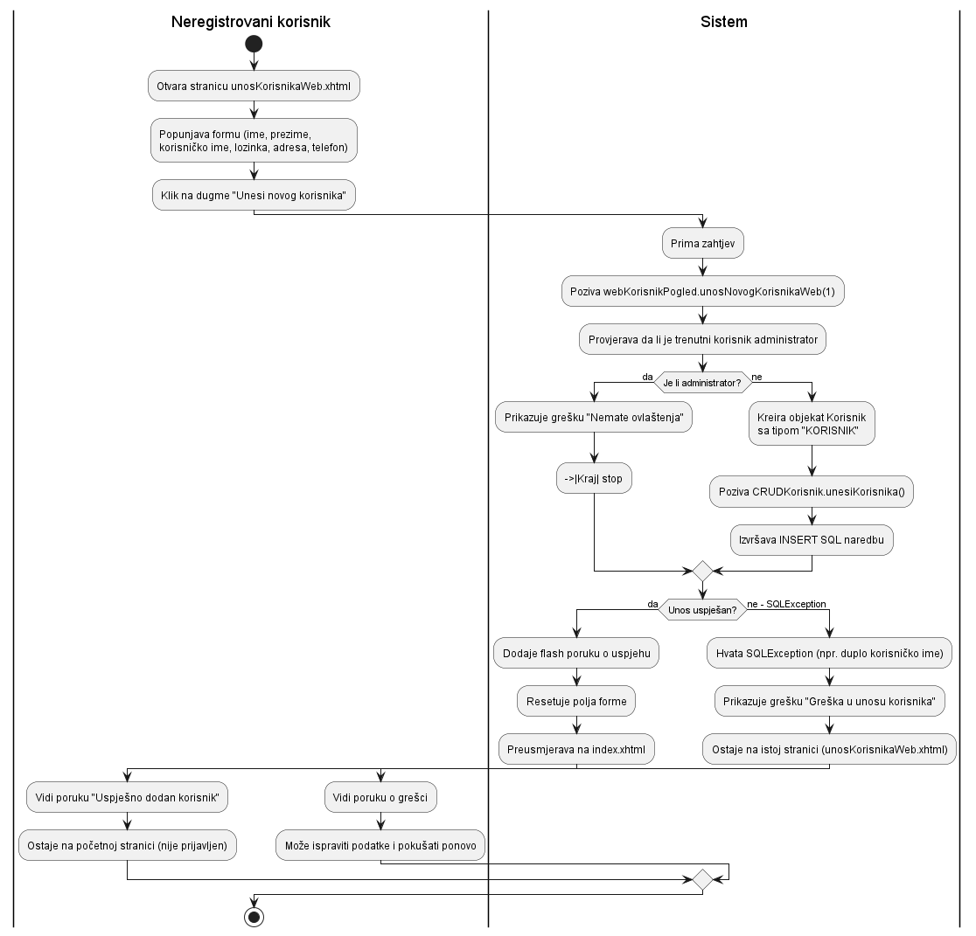
Slika 3.4: Dijagram aktivnosti za registraciju novog korisnika

UC-3: Pretraga ljubimaca
ID: UC-3
Akter: Registrovani korisnik, Administrator
Kratki opis: Korisnik unosi početna slova imena ljubimca, a sistem vraća listu ljubimaca čije ime počinje tim slovima (bez obzira na veličinu slova).
Preduslovi:
- Korisnik je prijavljen.
Postuslovi:
Na stranici se prikazuje tabela sa rezultatima (ili poruka da nema rezultata).
Osnovni tok:
- Korisnik ode na stranicu pretragaLjubimca.xhtml (ili na pocetna.xhtml → tab Pretraga).
- Korisnik unese minimalno 1 znak u polje za pretragu.
- Korisnik klikne dugme "Pretraga".
- Sistem poziva ljubimacPogled.pretraga().
- Sistem izvršava LjubimacCRUD.dobaviSveLjubimce(0, unesenoIme, 0) – što generiše SQL: SELECT * FROM ljubimac WHERE ime LIKE 'unesenoIme%'.
- Sistem pohranjuje rezultate u pretragaLista.
- Sistem postavlja pretrazivanje = true.
- Sistem prikazuje tabelu sa rezultatima (komponenta tabelaLjubimci).
Alternativni tokovi:
- A-1 (prazan unos):
Ako je prLjubimca prazan, sistem prikazuje info poruku "Unesite barem jedno slovo za pretraživanje" i ne izvršava upit.
- A-2 (nema rezultata):
Ako je lista prazna, prikazuje se poruka "Nema traženih" (iz komponente).

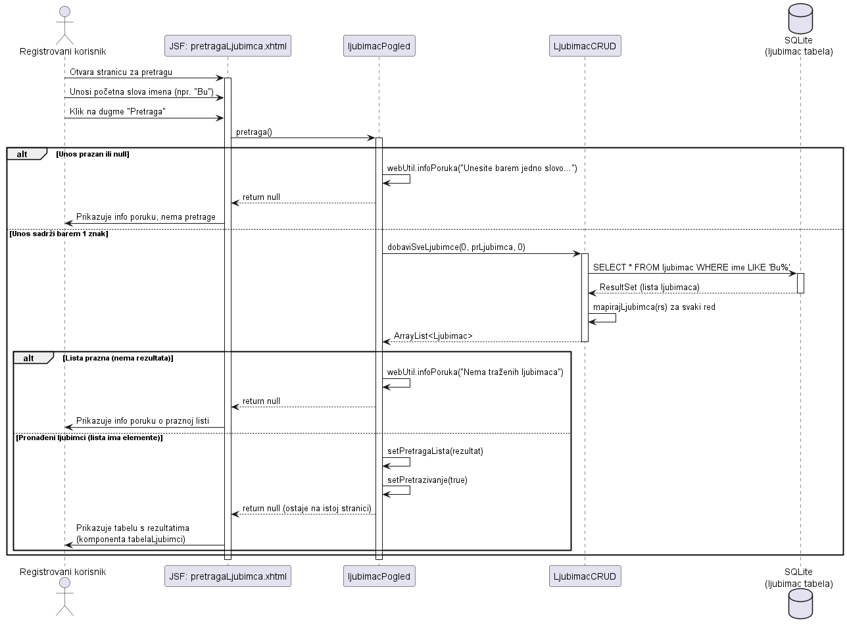
Slika 3.5: Sekvencijalni dijagram za pretragu ljubimca

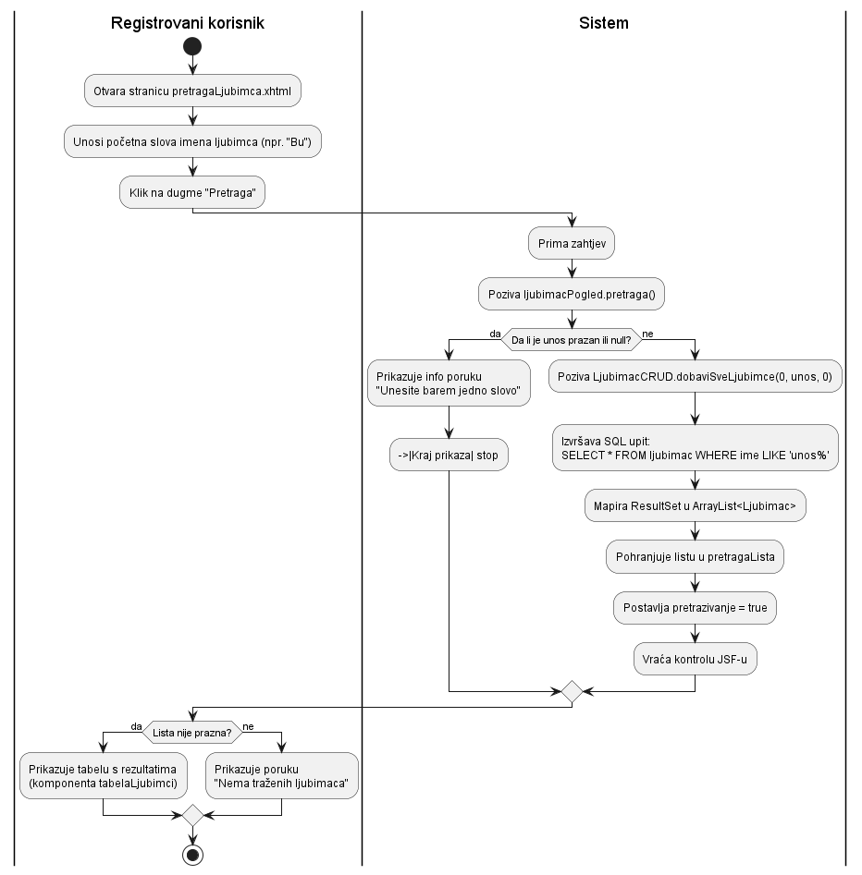
Slika 3.6: Dijagram aktovnosti za pretragu ljubimca

UC-4: Rezervacija ljubimca
ID: UC-4
Akter: Registrovani korisnik (ne administrator)
Kratki opis: Korisnik odabere slobodnog ljubimca i kreira rezervaciju. Sistem mijenja status ljubimca u REZERVISAN i dodaje zapis u tabelu udomljavanje sa datumom rezervacije.
Preduslovi:
- Korisnik je prijavljen i ima tip KORISNIK.
- Ljubimac ima status SLOBODAN.
- Korisnik nema drugu aktivnu rezervaciju.
Postuslovi:
- Ljubimac dobija status REZERVISAN.
- U tabeli udomljavanje se dodaje red sa statusom REZERVISAN i datumom tekućeg dana.
- Rezervacija traje 3 dana (automatski se poništava nakon isteka).
Osnovni tok:
- Korisnik pregleda listu slobodnih ljubimaca (npr. na ljubimci.xhtml).
- Korisnik klikne na ime ljubimca da vidi detalje (ljubimacInfo.xhtml).
- Na stranici detalja, ako je ljubimac slobodan, korisnik klikne dugme "Napravi rezervaciju".
- Sistem poziva ljubimacPogled.rezervisiLjubimca(sessionKorisnikPogled.k.id, ljubimac).
- Sistem provjerava da li korisnik već ima aktivnu rezervaciju (UdomljavanjeCRUD.imaLiKlijentAktivnuRezervaciju()).
- Ako nema:
- Sistem kreira objekat Udomljen sa statusom REZERVISAN i današnjim datumom.
- Sistem poziva UdomljavanjeCRUD.dodajRelaciju().
- Sistem ažurira ljubimca: ljubimac.setStatus(REZERVISAN) i LjubimacCRUD.azurirajLjubimca().
- Sistem prikazuje info poruku "Uspješno ažuriranje ljubimca".
- Ako korisnik već ima aktivnu rezervaciju, sistem prikazuje poruku "Imate aktivnu rezervaciju. Nemožete rezervirati više ljubimaca."
Alternativni tokovi:
- A-1 (ljubimac više nije slobodan):
Ako je u međuvremenu neko drugi rezervisao ljubimca, ažuriranje statusa neće imati efekta (moguća je dodatna provjera prije snimanja).
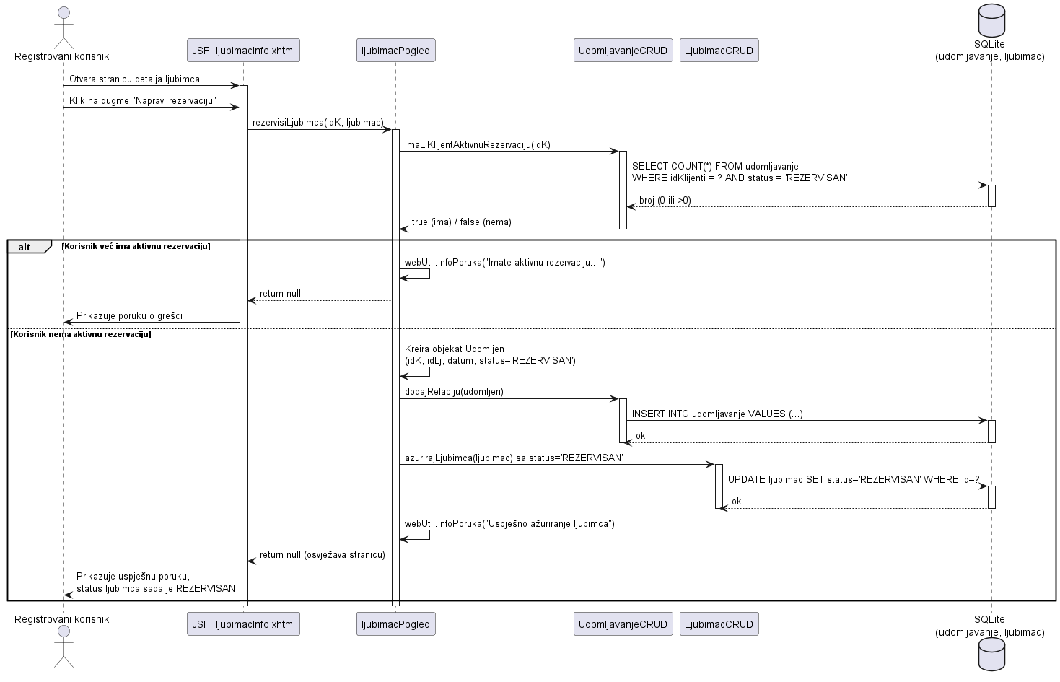
Slika 3.7: Sekvencijalni dijagram za rezervaciju ljubimca
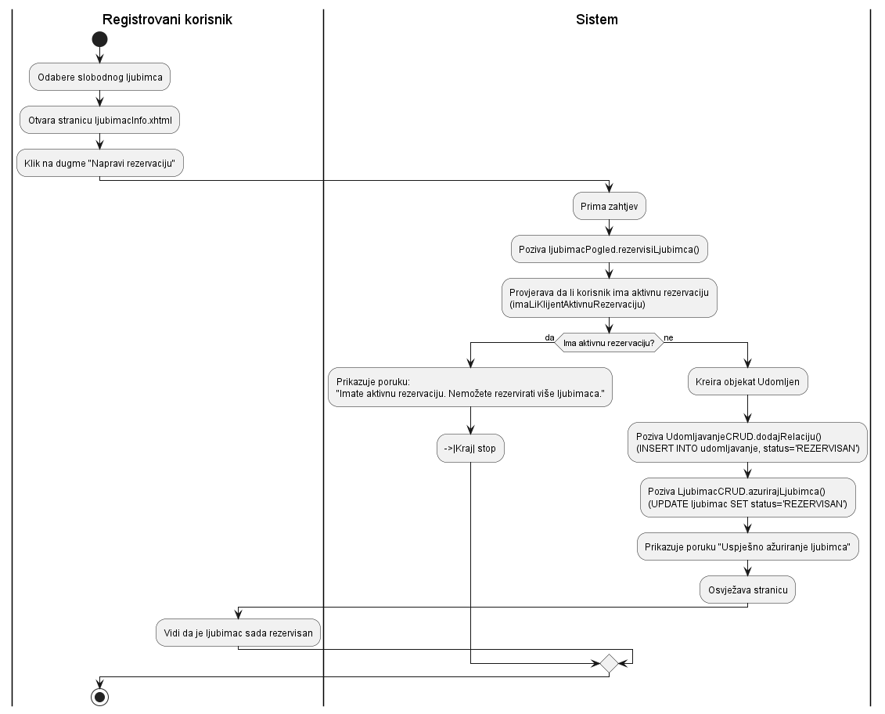
Slika 3.8: Dijagram aktivnosti za rezervaciju ljubimca

UC-5: Potvrda udomljavanja
ID: UC-5
Akter: Administrator
Kratki opis: Administrator potvrđuje rezervaciju i time završava proces udomljavanja. Ljubimac postaje UDOMLJEN, a zapis u udomljavanje dobija status UDOMLJEN.
Preduslovi:
- Administrator je prijavljen.
- Ljubimac ima status REZERVISAN.
- Postoji aktivna rezervacija za datog korisnika i ljubimca.
Postuslovi:
- Status ljubimca postaje UDOMLJEN.
- Zapis u udomljavanje dobija status UDOMLJEN i datum ažuriranja (tekući datum).
Osnovni tok:
- Administrator otvori stranicu detalja rezervisanog ljubimca (ljubimacInfo.xhtml).
- Administrator klikne dugme "Napravi udomljenje".
- Sistem poziva ljubimacPogled.udomiLjubimca(idKlijenta, ljubimac).
- Sistem dohvata aktivnu rezervaciju (UdomljavanjeCRUD.dobaviRelaciju()).
- Sistem postavlja status relacije na UDOMLJEN i ažurira je (azurirajUdomljavanje).
- Sistem mijenja status ljubimca na UDOMLJEN i ažurira ga.
- Sistem prikazuje info poruku "Ljubimac uspješno udomljen".
Alternativni tokovi:
- A-1 (nema aktivne rezervacije):
Ako rezervacija ne postoji ili je već istekla, sistem neće pronaći relaciju i prikazati grešku.
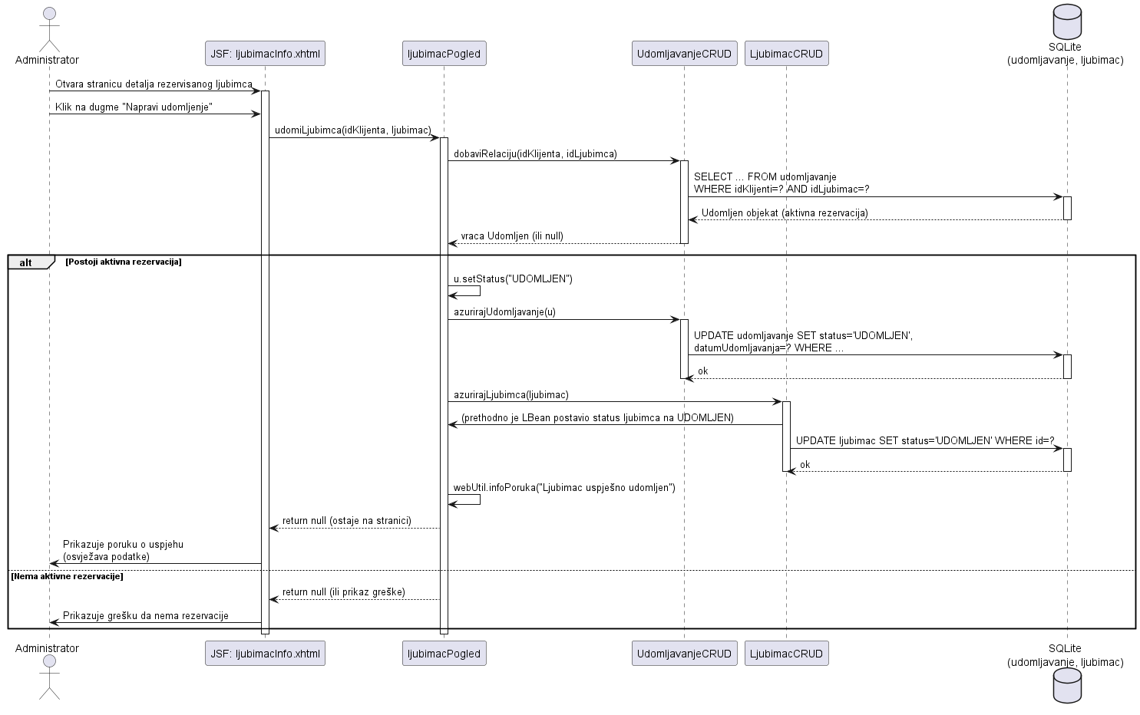
Slika 3.9: Sekvencijalni dijagram za proces udomljavanja
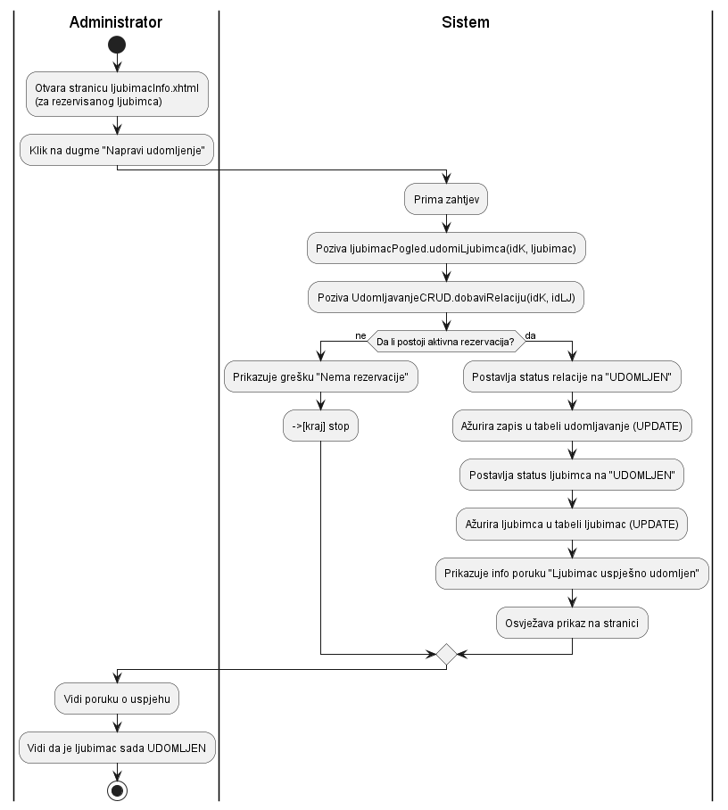
Slika 3.10: Dijagram aktivnosti za proces udomljavanja

UC-6: Otkazivanje rezervacije
ID: UC-6
Akter: Administrator, Registrovani korisnik
Kratki opis: Otkazuje aktivnu rezervaciju. Ljubimac postaje ponovo slobodan (SLOBODAN), a rezervacija dobija status ISTEKLO (ili VRACEN za udomljene).
Preduslovi:
- Postoji aktivna rezervacija (status REZERVISAN) za datog korisnika i ljubimca.
Postuslovi:
Status ljubimca postaje SLOBODAN.
Zapis u udomljavanje dobija status ISTEKLO.
Osnovni tok (za rezervaciju):
- Korisnik ili administrator dođe do stranice na kojoj se prikazuje rezervacija (npr. mojProfil.xhtml za korisnika ili pocetna.xhtml za admina).
- Klikne na dugme "Ukloni rezervaciju".
- Sistem poziva ljubimacPogled.ukloniRezervaciju(idK, idLJ).
- Sistem poziva UdomljavanjeCRUD.otkaziAktivnuRezervaciju(idK, idLJ).
- Sistem unutar transakcije:
- ažurira zapis u udomljavanje na status ISTEKLO
- ažurira ljubimca na status SLOBODAN
- Sistem osvježava stranicu i prikazuje poruku "Rezervacija otkazana."
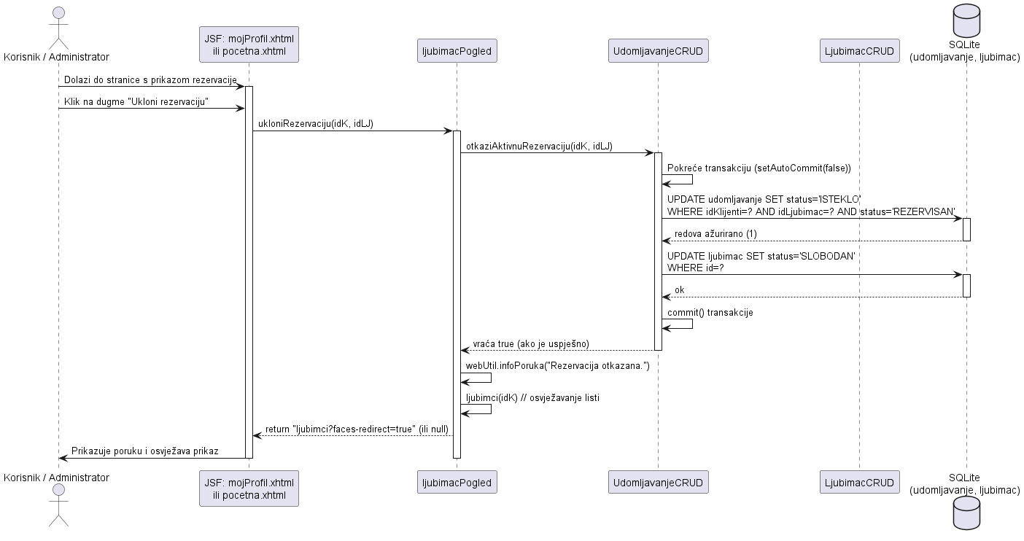
Slika 3.11: Sekvencijalni dijagram za proces otkazivanja rezervacije
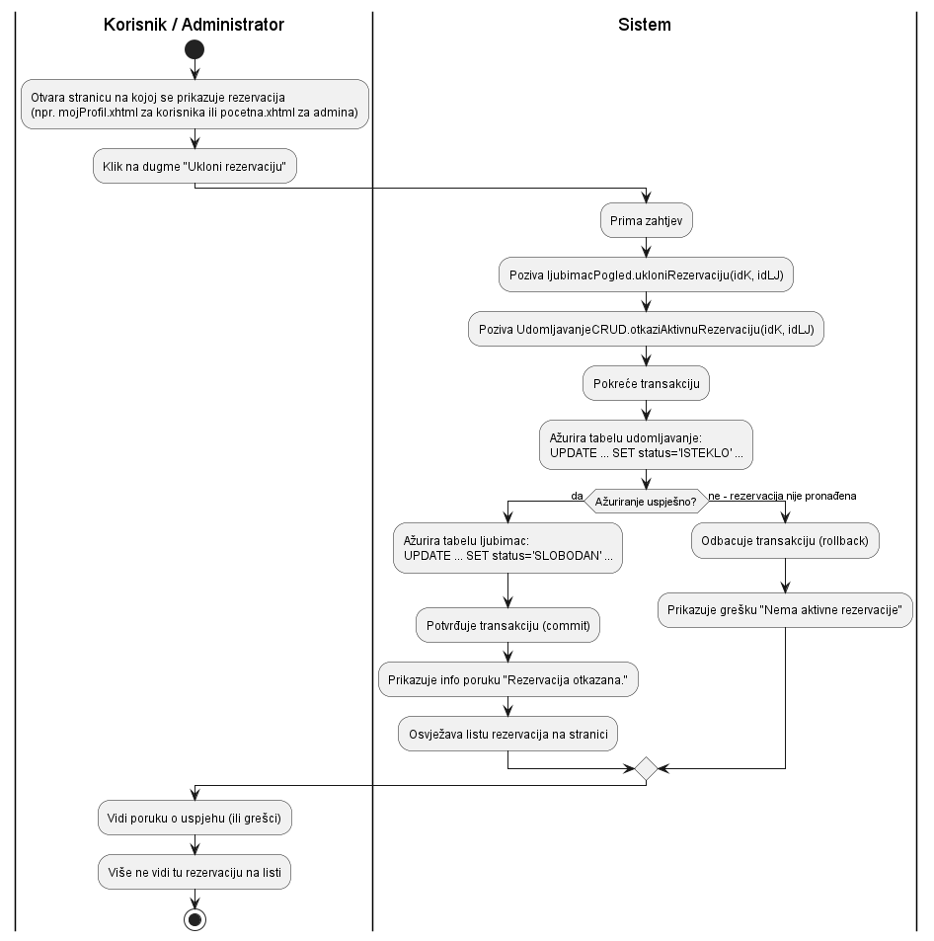
Slika 3.12: Dijagram aktivnosti za otkazivanje rezervacije

UC-7: Automatsko poništavanje isteklih rezervacija
ID: UC-7
Akter: Sistem
Kratki opis: Sistem pri svakom učitavanju pogleda ljubimacPogled provjerava sve rezervacije koje su starije od 3 dana i poništava ih (status → ISTEKLO, ljubimac → SLOBODAN).
Preduslovi:
Postoje rezervacije sa statusom REZERVISAN čiji je datum stariji od 3 dana.
Postuslovi:
Sve istekle rezervacije su poništene.
Osnovni tok:
- Korisnik ili administrator pristupi bilo kojoj stranici koja koristi ljubimacPogled (npr. ljubimci.xhtml, pocetna.xhtml).
- U konstruktoru ljubimacPogled poziva se UdomljavanjeCRUD.ponistiIstekleRezervacije().
- Sistem izvršava upit da pronađe sve rezervacije sa statusom REZERVISAN.
- Za svaku rezervaciju računa razliku u danima.
- Ako je razlika > 3, sistem unutar transakcije:
- ažurira rezervaciju na ISTEKLO
- ažurira ljubimca na SLOBODAN
- Sistem broji koliko je rezervacija poništeno i zapisuje u log (System.out).
Napomena: Ovo se dešava samo pri inicijalizaciji pogleda, ne u realnom vremenu.
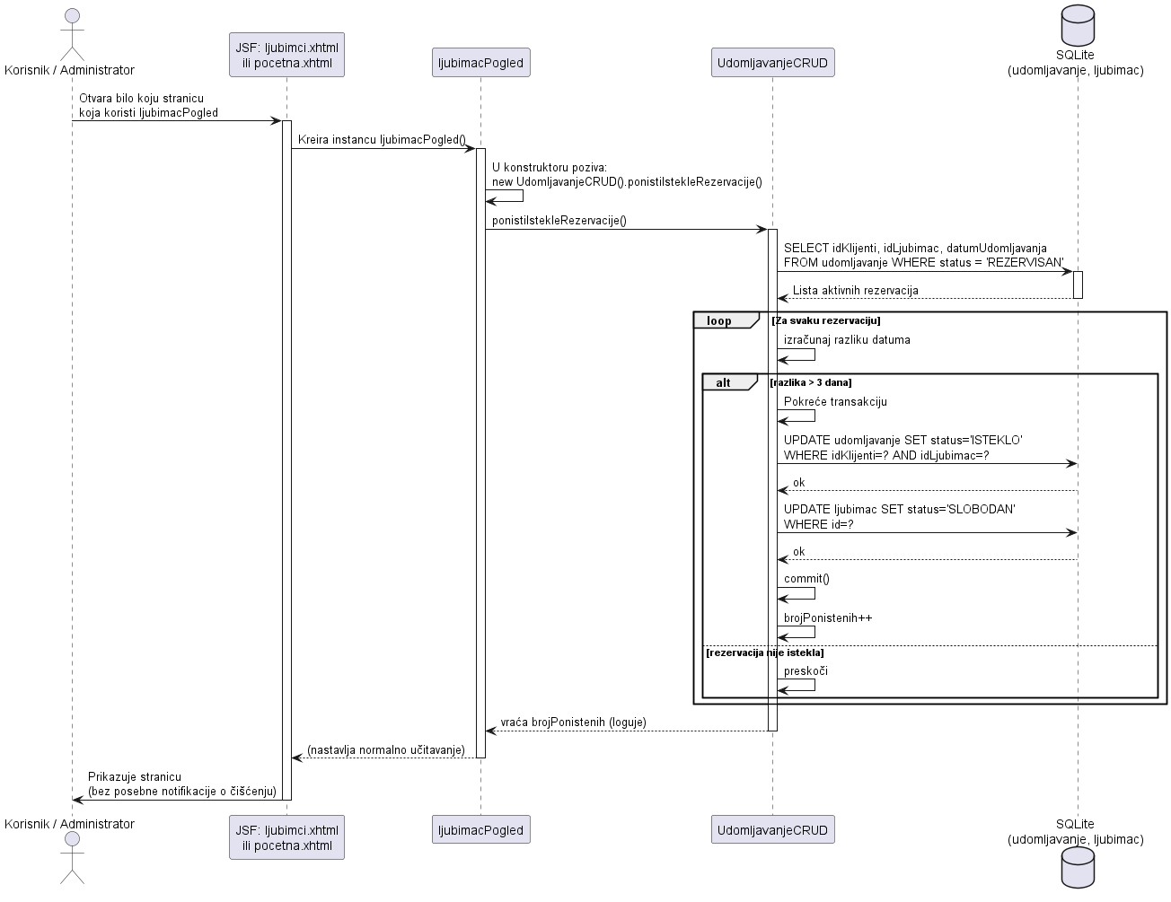
Slika 3.13: Sekvencijalni dijagram za poništavanje isteklih rezervacija
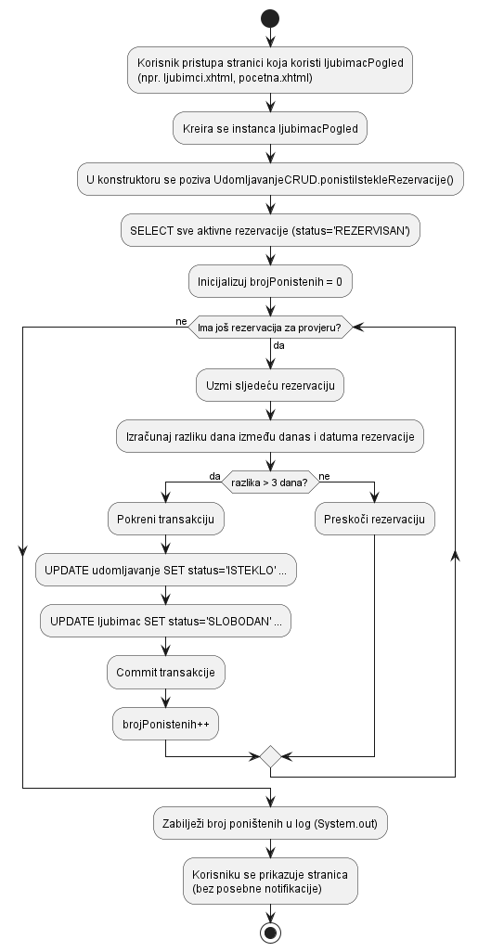
Slika 3.14: Dijagram aktivnosti za poništavanje isteklih rezervacija

UC-8: Unos novog ljubimca (administrator)
ID: UC-8
Akter: Administrator
Kratki opis: Administrator unosi podatke o novom ljubimcu (ime, vrsta, starost). Sistem automatski postavlja datum prijema na tekući datum, status na SLOBODAN i kreira zapis o zaprimanju u tabeli udomljavanje.
Preduslovi:
Administrator je prijavljen.
Postuslovi:
U tabelu ljubimac dodat je novi red.
U tabelu udomljavanje dodat je red sa statusom ZAPRIMLJEN i ID administratora.
Osnovni tok:
- Administrator klikne na link "Unos novog ljubimca" u navigaciji.
- Sistem prikaže stranicu unosLjubimca.xhtml.
- Administrator popuni polja: ime, starost, odabere vrstu (pas/mačka).
- Klikne dugme "Unos novog ljubimca".
- Sistem poziva ljubimacPogled.snimiLjubimca().
- Sistem postavlja status ljubimca na SLOBODAN.
- Sistem poziva LjubimacCRUD.dodajLjubimcaSaZaprimanjem(ljubimac, idAdmina).
Unutar transakcije:
- INSERT u ljubimac (generiše se ID)
- INSERT u udomljavanje (idKlijenti = idAdmina, idLjubimac = generisani, datum = danas, status = ZAPRIMLJEN)
- Sistem prikazuje info poruku "Uspješan unos ljubimca" i preusmjerava na pocetna.xhtml.

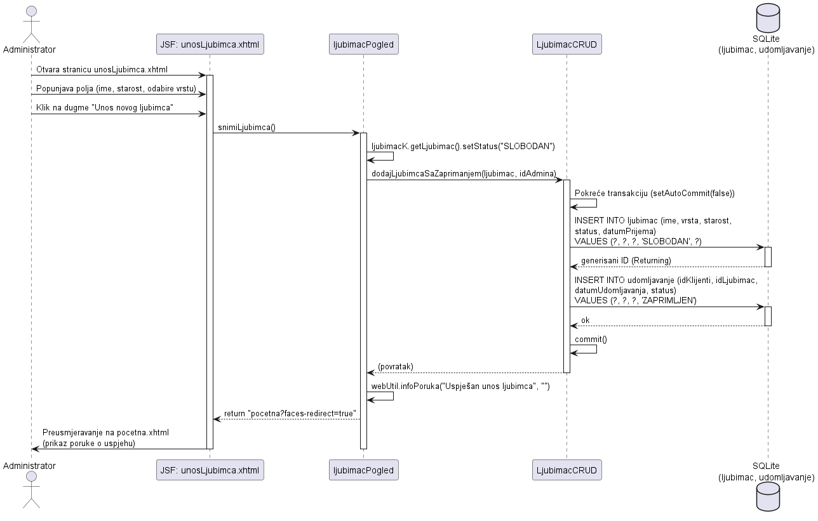
Slika 3.15: Sekvencijalni dijagram za unos novog ljubimca
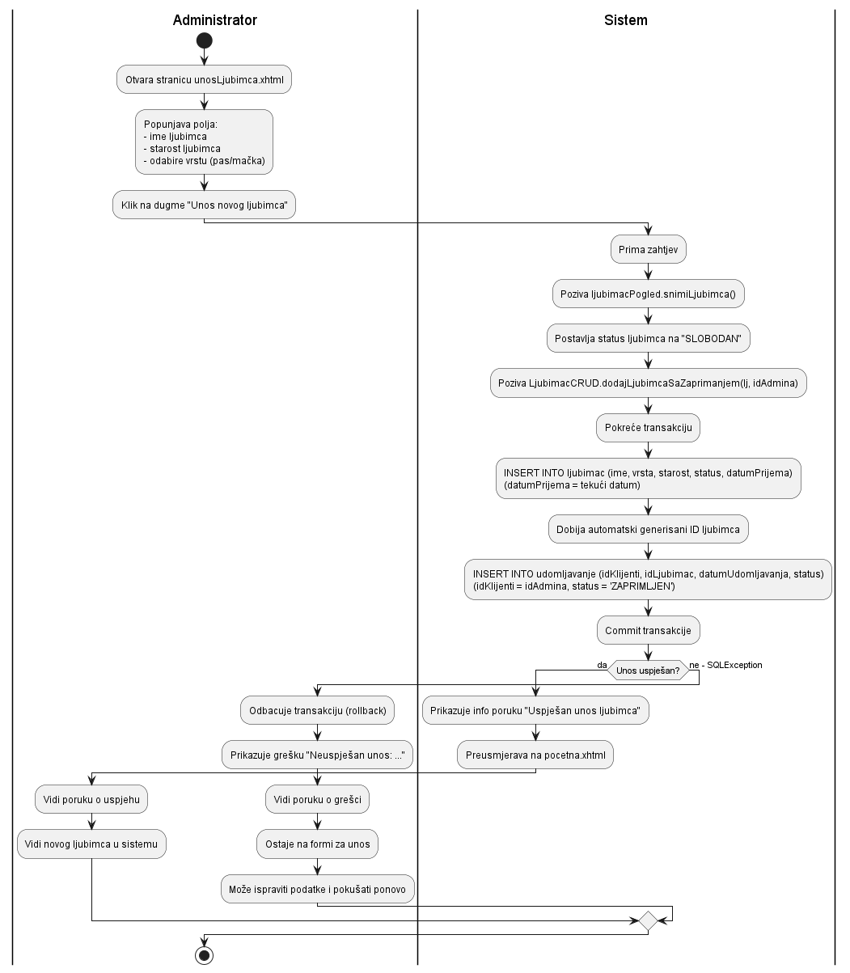
Slika 3.16: Dijagram aktivnosti za unos novog ljubimca

UC-9: Ažuriranje profila korisnika
ID: UC-9
Akter: Registrovani korisnik (i Administrator za svoj profil)
Kratki opis: Prijavljeni korisnik može promijeniti svoje lične podatke (ime, prezime, adresu, telefon) i/ili lozinku.
Preduslovi:
Korisnik je prijavljen.
Postuslovi:
Podaci u tabeli korisnik su ažurirani.
Osnovni tok (ažuriranje ličnih podataka):
- Korisnik klikne na svoje ime u navigaciji → "Promjena podataka".
- Sistem prikaže stranicu azuriranjePod.xhtml.
- Korisnik izmijeni željene podatke (ime, prezime, adresa, telefon).
- Klikne dugme "Ažuriraj podatke korisnika!".
- Sistem poziva webKorisnikPogled.azuriranjeKorisnika().
- Sistem izvršava CRUDKorisnik.azurirajKorisnika(k).
- Sistem prikazuje info poruku "Uspješno ažuriranje podataka korisnika".
Osnovni tok (ažuriranje lozinke):
- Korisnik klikne na svoje ime → "Promjena lozinke".
- Sistem prikaže azuriranjePass.xhtml (samo polje za lozinku).
- Korisnik unese novu lozinku.
- Sistem poziva webKorisnikPogled.azuriranjePassworda().
- Sistem izvršava CRUDKorisnik.promjenaPassworda(k, novaLozinka).
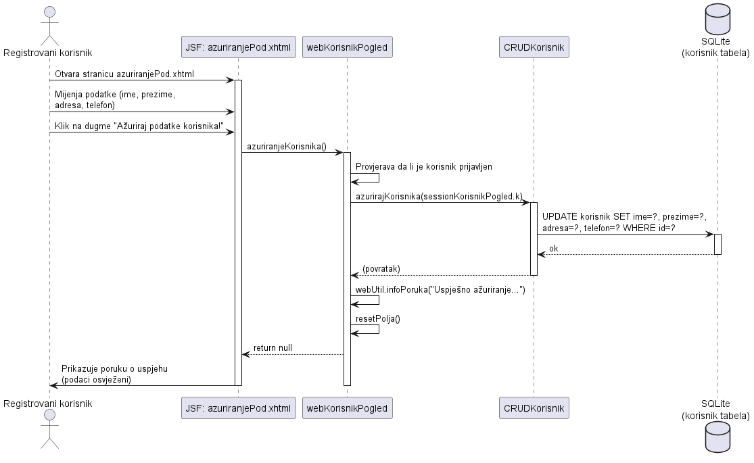
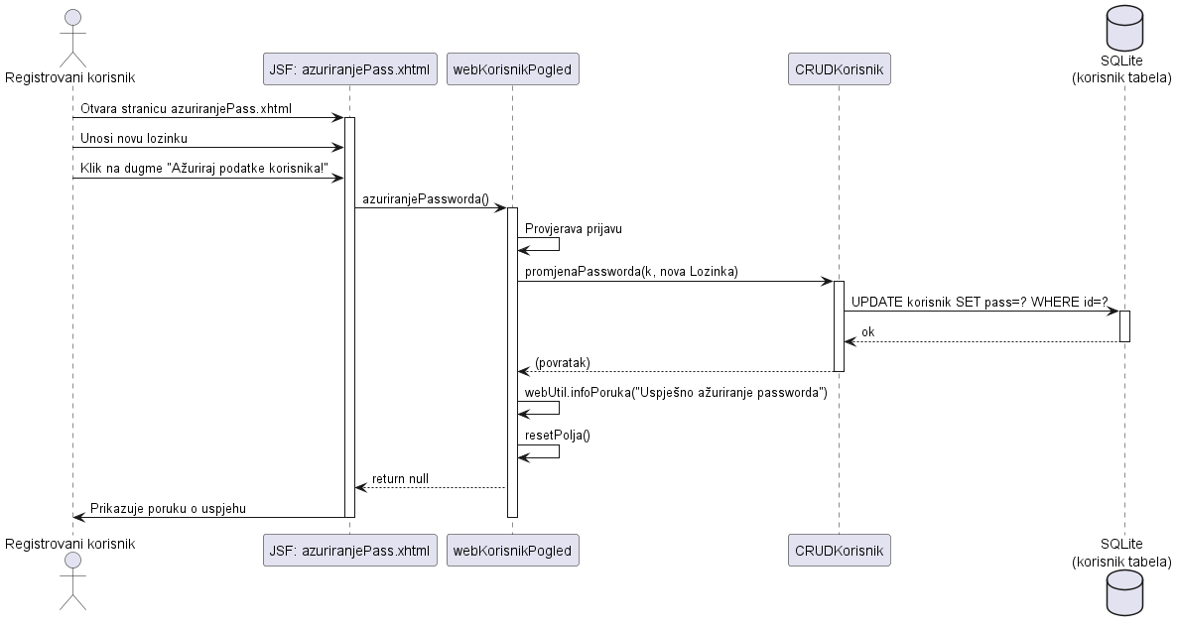
Slika 3.17: Sekvencijalni dijagram: a) promjena podataka korisnika, b)promjena lozinke
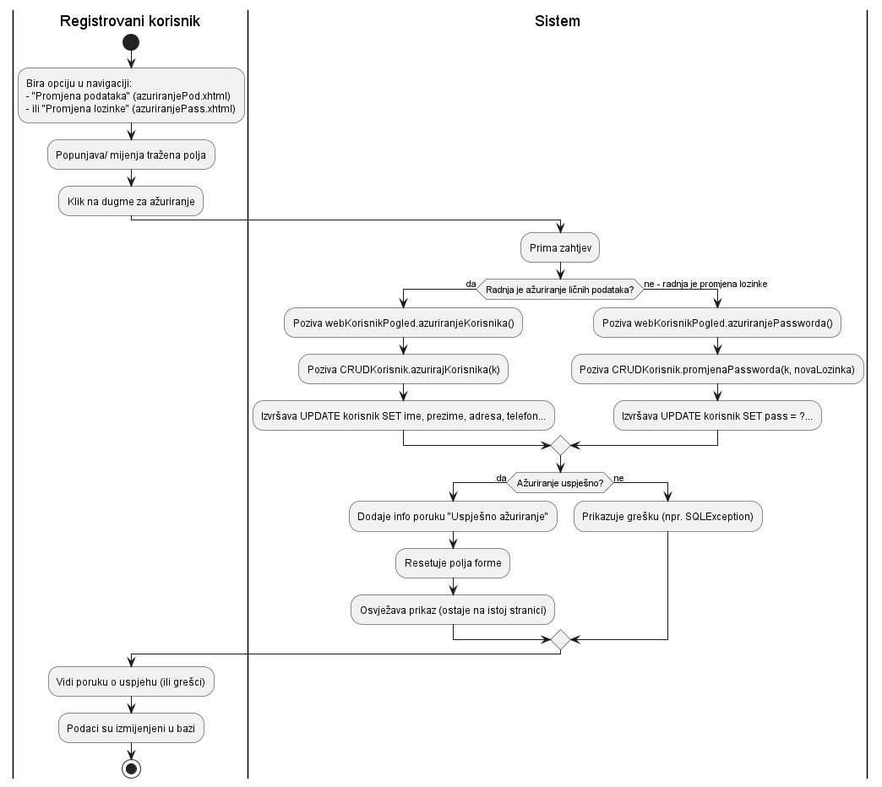
Slika 3.18: Dijagram aktivnosti za promjenu korisničkih podataka

UC-10: Pregled historije aktivnosti
ID: UC-10
Akter: Registrovani korisnik (svoju historiju), Administrator (historiju bilo kojeg korisnika ili ljubimca)
Kratki opis: Prikazuje kompletnu listu udomljavanja, rezervacija, vraćanja i zaprimanja za odabranog ljubimca ili korisnika.
Preduslovi:
- Korisnik je prijavljen (za svoju historiju) ili administrator (za bilo čiju).
Postuslovi:
- Prikazana je tabela sa podacima iz JOIN upita (klijent, ljubimac, datum, status).
Osnovni tok (historija ljubimca):
- Administrator ili korisnik otvori stranicu detalja ljubimca (ljubimacInfo.xhtml).
- Sistem učitava ljubimca na osnovu URL parametra IDLjubimca.
- Sistem poziva UdomljavanjeCRUD.dobaviHistorijuLjubimca(id).
- Sistem izvršava JOIN upit:
SELECT ... FROM udomljavanje u JOIN korisnik k JOIN ljubimac l WHERE u.idLjubimac = ? ORDER BY datum DESC.
- Rezultat se smješta u historijaAktivnosti i prikazuje u accordion sekciji "Historija aktivnosti ljubimca".
Osnovni tok (historija korisnika):
- Administrator otvori stranicu korisnickiPodaci.xhtml sa parametrom IDKorisnika.
- Sistem poziva webKorisnikPogled.ucitajKorisnika(), a unutar njega UdomljavanjeCRUD.dobaviHistorijuKlijenta(id).
- Rezultat se prikazuje u tabu "Aktivnosti korisnika / Udomljeni ljubimci".
Alternativni tokovi:
- Ako nema zapisa, prikazuje se poruka "Korisnik do sada nije imao aktivnosti na sistemu".
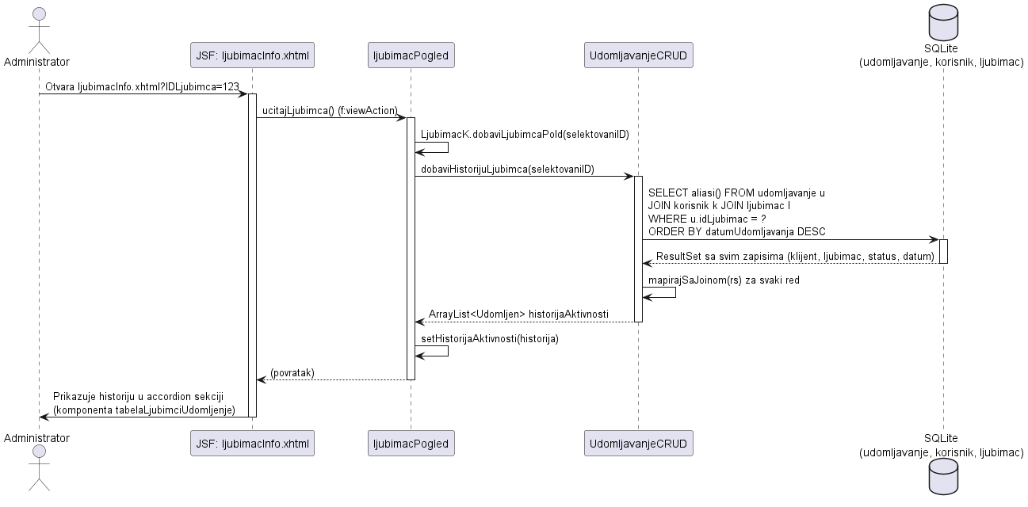
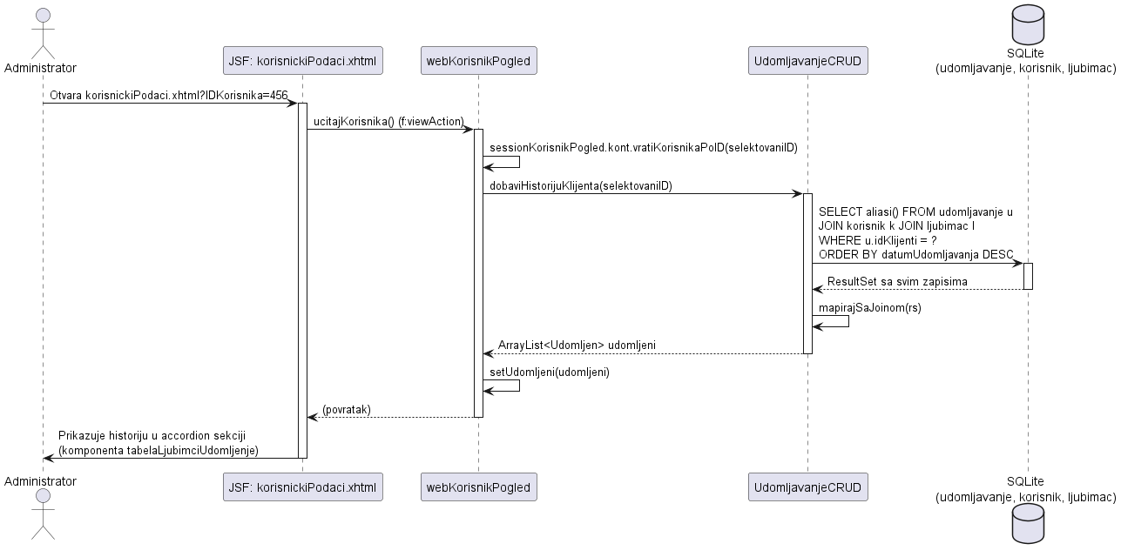
Slika 3.19: Sekvencijalni dijagram za pregled historije aktivnosti za a)ljubimca b) korisnika
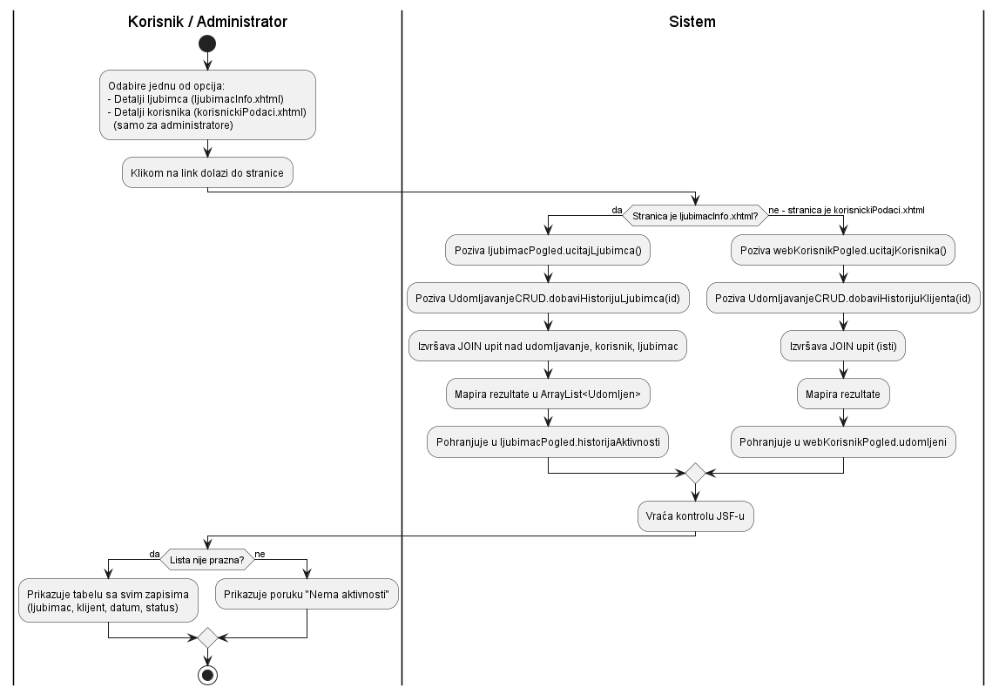
Slika 3.20 Dijagram aktivnosti za pregled historije korisnika i ljubimca

UC-11: Vraćanje udomljenog ljubimca
ID: UC-11
Akter: Administrator
Kratki opis: Administrator evidentira povrat ljubimca koji je prethodno imao status UDOMLJEN. Sistem ažurira status ljubimca u SLOBODAN, a postojećem zapisu u tabeli udomljavanje postavlja status VRACEN uz unos razloga i datuma vraćanja.
Preduslovi:
Administrator je prijavljen.
Ljubimac ima status UDOMLJEN (postoji završena transakcija udomljavanja).
Postoji zapis u tabeli udomljavanje sa statusom UDOMLJEN za datog ljubimca i korisnika.
Postuslovi:
Status ljubimca postaje SLOBODAN.
Zapis u udomljavanje (originalna transakcija) dobija status VRACEN.
U sistemu se evidentira datum vraćanja i razlog (čuva se u posebnom polju ili u logu).
Ljubimac ponovo postaje vidljiv u pretragama i može biti rezervisan.
Osnovni tok:
- Administrator otvori stranicu sa detaljima ljubimca (ljubimacInfo.xhtml) koji je trenutno udomljen (status UDOMLJEN).
- Administrator klikne na dugme „Evidentiraj vraćanje ljubimca“ (omogućeno samo ako je ljubimac udomljen).
- Sistem prikaže modalni dijalog za unos razloga vraćanja (obavezno tekstualno polje, npr. „zdravstveni razlozi“, „neprilagođenost uslovima“ i sl.).
- Administrator unese razlog i potvrdi akciju.
- Sistem poziva ljubimacPogled.vratiUdomljenogLjubimca(idLjubimca, idKorisnika, razlog).
- Sistem pokreće transakciju:
- Dohvata aktivni zapis iz udomljavanje za datog ljubimca i korisnika sa statusom UDOMLJEN.
- Ažurira taj zapis: status = 'VRACEN', datumVracanja = CURRENT_DATE, razlog = uneseniRazlog.
- Ažurira ljubimca: status = 'SLOBODAN'.
- Sistem dodaje informativnu poruku: „Ljubimac uspješno vraćen u sklonište i ponovo je dostupan za udomljavanje.“
- Sistem osvježava stranicu detalja ljubimca (sada status SLOBODAN).
Alternativni tokovi:
- A-1 (ljubimac nije udomljen):
Ako administrator pokuša da vrati ljubimca čiji nije UDOMLJEN (npr. SLOBODAN, REZERVISAN), sistem prikazuje grešku: „Samo udomljeni ljubimci mogu biti vraćeni.“
- A-2 (nedostaje razlog vraćanja):
Ako administrator ne unese razlog, sistem ga upozorava da je polje obavezno i ne dozvoljava završetak akcije.
- A-3 (više udomljenja za istog ljubimca – historijski):
Ukoliko ljubimac ima više uzastopnih udomljavanja (npr. udomljen, vraćen, ponovo udomljen), sistem uvijek radi sa posljednjim aktivnim zapisom koji ima status UDOMLJEN. Raniji zapisi sa statusom VRACEN se ne mijenjaju.
Dodatne napomene:
Ovaj slučaj upotrebe ne kreira novi red u tabeli udomljavanje, već ažurira postojeći – time se čuva kontinuitet historije (jedan ljubimac – jedna linija udomljavanja sa više faza).
Ukoliko se ljubimac kasnije ponovo udomi, kreira se potpuno novi zapis u udomljavanje (jer je to novi proces rezervacije i udomljavanja). To je u skladu sa postojećom logikom (UC-4 i UC-5).

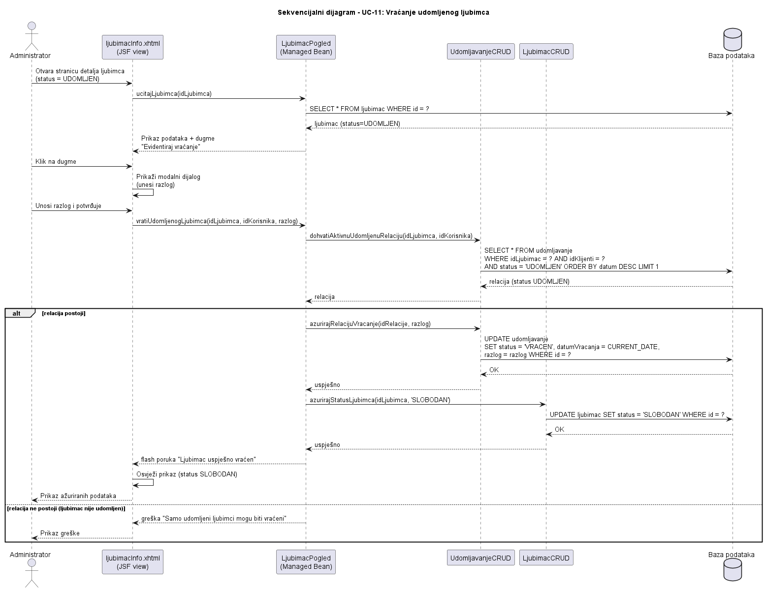
Slika 3.21: Sekvencijalni dijagram za vraćanje udomljenog ljubimca

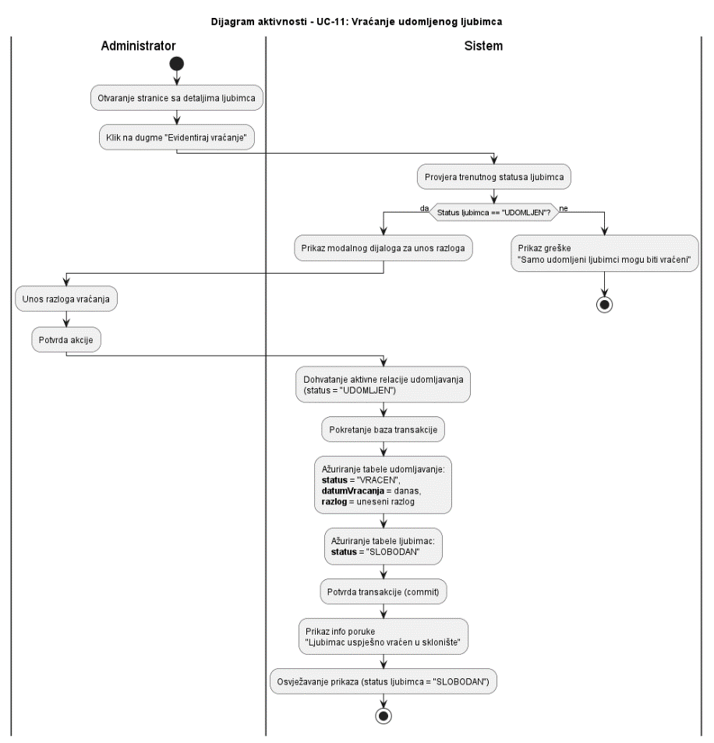
Slika 3.22: Dijagram aktivnosti za vraćanje udomljenog ljubimca

4. Specifikacija odnosa uključivanja i proširenja

4.1. Odnosi i zavisnosti među slučajevima upotrebe
U UML modeliranju, slučajevi upotrebe rijetko djeluju kao potpuno izolovane cjeline. Unutar sistema PetRescue, između pojedinih modula definisane su strukturalne i uslovne zavisnosti (poput include, extend ili poslovno uslovljenih sekvenci) koje osiguravaju integritet podataka i sprovođenje poslovnih pravila skloništa.

UC-1: Prijavljivanje korisnika
- Vrsta odnosa / Zavisnost: Bazni (autonomni) slučaj upotrebe.
- Povezanost prema drugim UC-ovima: Nema direktnih unutrašnjih zavisnosti.
- Arhitektonsko objašnjenje: Ovaj slučaj upotrebe predstavlja primarni sigurnosni ulaz (eng. Gatekeeper) u sistem. Iako tehnički ne uključuje druge module, on služi kao preduslov (eng. Precondition) za izvršavanje većine ostalih slučajeva upotrebe (od UC-3 do UC-10). Bez uspješne realizacije UC-1, sesijski filteri na serveru blokiraju pristup poslovnoj logici.

UC-4: Rezervacija ljubimca
- Vrsta odnosa / Zavisnost: Uslovna zavisnost i sekvencijalna provjera sa UC-7.
- Povezanost prema drugim UC-ovima: Pokreće evaluaciju i zavisi od ishoda UC-7.
- Poslovno i tehničko objašnjenje: Prije nego što sistem dozvoli registrovanom korisniku da uspješno izvrši UC-4 (Rezervacija ljubimca), sistem mora sprovesti strogo poslovno pravilo – provjeru da li dotični korisnik već ima jednu aktivnu rezervaciju u bazi podataka. Ovaj proces je direktno spregnut sa UC-7 (Automatsko poništavanje). Prilikom pokretanja rezervacije, sistem prvo izvršava pozadinski upit kako bi očistio bazu od eventualno isteklih rezervacija tog korisnika (ili globalno), a zatim evaluira pravo na novu rezervaciju. Ako korisnik ima važeću, aktivnu rezervaciju, sistem odbija izvršavanje UC-4.

UC-5: Potvrda udomljavanja
- Vrsta odnosa / Zavisnost: Stroga sekvencijalna zavisnost (eng. Sequential Precedence).
- Povezanost prema drugim UC-ovima: Zahtijeva i uslovljen je prethodnim izvršavanjem UC-4.
- Poslovno i tehničko objašnjenje: Slučaj upotrebe UC-5 (Potvrda udomljavanja), kojeg ekskluzivno izvršava Administrator, ne može postojati sam za sebe niti se može nasumično pokrenuti nad slobodnom životinjom. Da bi se aktivirala metoda za udomljavanje, u bazi podataka unutar tabele udomljavanje mora postojati prethodno generisan zapis sa statusom 'REZERVISAN', koji je kreiran kroz UC-4. Ovo pravilo garantuje hronološki kontinuitet i sprječava administrativno osoblje da izdaje životinje mimo regularnog digitalnog protokola i evidencije.

UC-7: Automatsko poništavanje isteklih rezervacija
- Vrsta odnosa / Zavisnost: Implicitni sistemski okidač (eng. Implicit Event-Driven Trigger).
- Povezanost prema drugim UC-ovima: Aktivira se presretanjem pristupa upravljačkoj klasi ljubimacPogled.
- Poslovno i tehničko objašnjenje: Za razliku od standardnih slučajeva upotrebe koje inicira klik dugmeta od strane ljudskog aktera, UC-7 se izvršava potpuno autonomno i transparentno iza kulisa. Okidač za njegovo pokretanje je bilo koji ulazak na stranicu za pregled ljubimaca (inicijalizacija ljubimacPogled Managed Bean-a). Sistem u tom momentu, bez ikakve intervencije korisnika ili administratora, vrši čišćenje baze podataka, upoređuje vremenske pečate (eng. Timestamps) i oslobađa životinje čiji je rok od 72 sata istekao. Time se osigurava da podaci koje korisnik vidi u tom trenutku na ekranu budu 100% ažurni i tačni.

UC-11: Vraćanje udomljenog ljubimca
- Vrsta odnosa / Zavisnost: Poslovna sekvenca koja slijedi nakon UC-5 (Potvrda udomljavanja). Takođe, vraćanje je suprotna operacija od udomljavanja.
- Povezanost prema drugim UC-ovima: Strogo zahtijeva prethodno izvršen UC-5 (ljubimac mora biti UDOMLJEN). Nakon UC-11, ljubimac ponovo može ući u UC-4 (Rezervacija).
- Poslovno i tehničko objašnjenje:
UC-11 ne može biti pokrenut nasumično – on je validan samo nad ljubimcem koji je prošao kompletan ciklus: SLOBODAN → REZERVISAN → UDOMLJEN. Nakon vraćanja, ljubimac se vraća u početno stanje (SLOBODAN), ali historija zadržava trag vraćanja (status VRACEN). Time se omogućava transparentnost rada skloništa i sprečava gubitak podataka o ranijim vlasnicima.

Tabela 4.1: Rezime zavisnosti u formi tabele za dokumentaciju
Inicijalni UC | Tip relacije / Logika | Ciljni UC | Rezultat na nivou baze podataka
UC-4 (Rezervacija) | Evaluira kroz | UC-7 (Čišćenje) | Sprječava duple rezervacije i oslobađa bazu prije upisa.
UC-5 (Udomljavanje) | Strogo zahtijeva | UC-4 (Rezervaciju) | Onemogućava prelazak u status 'UDOMLJEN' bez istorijskog zapisa.
UC-7 (Sistem) | Automatski okidač | Pristup katalogu | Mijenja statuse isteklih transakcija iz 'REZERVISAN' u 'ISTEKLO'.
UC-11(Vraćanje) | Suprotna operacija od UC-5; preduslov je status UDOMLJEN | UC-5, zatim omogućava ponovni UC-4 | Ažurira status relacije u VRACEN, ljubimca u SLOBODAN.

Dodatne specifikacije

1. Uvod
Ovaj dokument definiše zahtjeve koji nisu pokriveni modelom slučajeva korištenja, a koji su ključni za uspješan rad sistema PetRescue. Obuhvata nefunkcionalne atribute (performanse, sigurnost, pouzdanost, itd.), poslovna pravila i zakonska ograničenja.

1.1. Opseg
Specifikacije se odnose na verziju 1.0 sistema PetRescue i namijenjene su razvojnom timu, testerima i menadžeru projekta.

2. Nefunkcionalni zahtjevi

2.1 Performanse
ID | Zahtjev | Opis
PF-01 | Vrijeme odziva pretrage | Pretraga ljubimaca (UC-3) mora vratiti rezultate za manje od 2 sekunde za bazu do 10.000 zapisa u tabeli ljubimac.
PF-02 | Vrijeme prijave | Provjera kredencijala (UC-1) ne smije trajati duže od 1 sekunde.
PF-03 | Istovremeni korisnici | Sistem treba da podrži najmanje 30 istovremenih sesija bez primjetnog pada performansi.
PF-04 | Učitavanje stranica | Renderovanje bilo koje JSF stranice ne smije preći 3 sekunde (pri prosječnoj brzini interneta).

2.2 Sigurnost
ID | Zahtjev | Opis | Status
SI-01 | Autentikacija | Prijava (UC-1) se vrši putem korisničkog imena i lozinke. Nakon uspješne prijave kreira se sesija koja traje do odjave ili zatvaranja pregledača. | Implementirano
SI-02 | Autorizacija | Svaka akcija provjerava ulogu korisnika: provjeraPrijave() i provjeraAdministrator() u SessionKorisnikPogled. | Implementirano
SI-03 | Čuvanje lozinki | Lozinke se čuvaju u bazi u otvorenom tekstu (kolona pass u tabeli korisnik). | Tehnički dug – potrebno heširanje (BCrypt) u narednoj verziji
SI-04 | SQL injekcija | Sve SQL operacije koriste PreparedStatement (CRUD klase), čime je spriječena SQL injekcija. | Implementirano
SI-05 | Zaštita stranica | Neautorizovan pristup stranicama (npr. unosLjubimca.xhtml) rezultira preusmjeravanjem na pocetna.xhtml ili index.xhtml. | Implementirano

2.3 Pouzdanost i dostupnost
ID | Zahtjev | Opis
PO-01 | Transakcijska konzistentnost | Kritične operacije (npr. unos ljubimca sa zaprimanjem – UC-8, otkazivanje rezervacije – UC-6) izvode se unutar SQL transakcija (setAutoCommit(false), commit/rollback).
PO-02 | Oporavak od greške | U slučaju izuzetka (SQLException), sistem prikazuje korisničku poruku i ne ostavlja bazu u nedosljednom stanju (rollback).
PO-03 | Raspoloživost | Aplikacija je namijenjena za rad na radnom vremenu skloništa (nema zahtjeva za 24/7). Dozvoljen je planirani restart servera jednom sedmično.
PO-04 | Logiranje grešaka | Sve kritične greške i uspješne prijave logiraju se putem MyLogger u fajl log.txt (putanja webUtil.vratiPathDB() + "log.txt").

2.4 Podržane platforme
ID | Zahtjev | Opis
PL-01 | Server | Java EE 10 kompatibilan server: Payara 6 ili Apache Tomcat 10 (sa JSF 4.0 bibliotekama).
PL-02 | Baza podataka | SQLite (verzija 3.x) – datoteka se nalazi u resources/DB/registracija (relativna putanja).
PL-03 | Klijent | Bilo koji moderni web pregledač: Chrome (verzija 90+), Firefox (88+), Edge (90+).
PL-04 | Rezolucija ekrana | Responsive dizajn (Bootstrap 5) – podržani desktop (≥1024px), tablet (768–1024px) i mobilni (≤767px).

2.5 Održivost i podrška
ID | Zahtjev | Opis
OD-01 | Čistoća koda | Klase su organizovane po paketima (korisnik, ljubimac, udomljavanje, korisni). Javadoc komentari postoje za sve javne metode.
OD-02 | Konfiguracija | Putanje do baze i log fajla određuju se dinamički pomoću webUtil.vratiPathDB() – nema hardkodiranih apsolutnih putanja.
OD-03 | Dnevnik (log) | MyLogger koristi java.util.logging sa FileHandler i SimpleFormatter. Log fajl se dopunjava (append) i ne briše se automatski.

2.6 Korisničko iskustvo (UX)
ID | Zahtjev | Opis
UX-01 | Vizuelna konzistentnost | Koristi se Bootstrap 5 tema, sve stranice imaju isti navbar i zaglavlje.
UX-02 | Povratne informacije | Svaka akcija (uspjeh/ greška) prikazuje toast notifikaciju (flash.xhtml i errorMessage.xhtml).
UX-03 | Validacija unosa | Polja u obrascima koriste HTML5 (required, minlength) i JSF validaciju (requiredMessage). Neispravna polja dobijaju crveni okvir (is-invalid klasa).
UX-04 | Pristupačnost | Svi interaktivni elementi su dostupni putem tastature, a slike imaju alt tekstove (gdje je primjenjivo).

3. Poslovna pravila
ID | Pravilo | Opis | Implementacija
BP-01 | Jedna aktivna rezervacija | Korisnik (tip KORISNIK) može imati najviše jednu aktivnu rezervaciju u isto vrijeme. | UdomljavanjeCRUD.imaLiKlijentAktivnuRezervaciju()
BP-02 | Trajanje rezervacije | Rezervacija traje 3 dana od datuma kreiranja. Nakon tog roka automatski se poništava (status ISTEKLO). | ponistiIstekleRezervacije() računa razliku trenutno - datumRezervacije > 3 dana
BP-03 | Potvrda udomljavanja | Samo administrator može potvrditi udomljavanje (prelazak iz REZERVISAN u UDOMLJEN). | provjeraAdministrator() prije akcije
BP-04 | Zabrana udomljavanja bez rezervacije | Ljubimac se ne može direktno udomiti bez prethodne rezervacije. | udomiLjubimca najprije dohvata rezervaciju; ako ne postoji, ne radi ništa
BP-05 | Unos ljubimca automatski dodaje zapis o zaprimanju | Kada administrator unese novog ljubimca, sistem automatski kreira zapis u udomljavanje sa statusom ZAPRIMLJEN i ID administratora. | dodajLjubimcaSaZaprimanjem()
BP-06 | Jedinstveno korisničko ime | Dva korisnika ne mogu imati isto user ime (UNIQUE constraint). | SQL CREATE TABLE korisnik (user TEXT NOT NULL UNIQUE)
BP-07 | Vraćanje udomljenog ljubimca | Ako se udomljeni ljubimac vrati u sklonište, status ljubimca postaje SLOBODAN, a posljednji zapis u udomljavanje dobija status VRACEN. | vratiLjubimcaSaUdomljavanja()

4. Zakonska i regulatorna ograničenja
ID | Zahtjev | Opis
ZK-01 | Zaštita ličnih podataka | Sistem čuva lične podatke korisnika (ime, prezime, adresa, telefon, korisničko ime). Prema GDPR-u, potrebna je izjava o privatnosti (nije implementirana u verziji 1.0). Preporuka: dodati checkbox "Slažem se sa uslovima korištenja" pri registraciji.
ZK-02 | Čuvanje historije | Sistem mora čuvati kompletnu historiju udomljavanja i rezervacija najmanje 5 godina (zbog mogućeg praćenja dobrobiti životinja). SQLite baza to podržava.
ZK-03 | Pristup samo ovlaštenim osobama | Administratorske funkcije su zaštićene lozinkom i dostupne samo osoblju skloništa.

5. Ograničenja dizajna i implementacije
ID | Ograničenje | Opis
DI-01 | Framework | Obavezno korištenje Jakarta Faces (JSF) 4.0 kao web frameworka.
DI-02 | Baza | Isključivo SQLite – ne koristi se klijent-server baza (npr. MySQL, PostgreSQL).
DI-03 | Jezik korisničkog interfejsa | Sve poruke i tekstovi su na bosanskom jeziku (lokalizacija nije predviđena u verziji 1.0).
DI-04 | Slike ljubimaca | Iako postoje pripreme u kodu (imageURL, Part datoteka), funkcionalnost uploada slika nije implementirana u verziji 1.0 (komentarisana u XHTML).
DI-05 | Logiranje | Koristi se java.util.logging sa FileHandler. Nema integracije sa alatom poput Log4j ili ELK.

6. Zahtjevi za pouzdanošću i oporavkom
ID | Zahtjev | Opis
OP-01 | Redovni backup | Preporučuje se dnevni backup SQLite datoteke registracija (ručno ili skriptom).
OP-02 | Oporavak nakon pada | U slučaju neočekivanog prekida rada servera, baza ostaje u konzistentnom stanju (SQLite je ACID kompatibilan). Transakcije koje nisu potvrđene (commit) se odbacuju.
OP-03 | Praćenje logova | Fajl log.txt treba povremeno pregledati radi otkrivanja ponavljajućih grešaka (npr. SQLException).

7. Tehnički dug (poznati nedostaci u verziji 1.0)
ID | Problem | Plan rješenja
TD-01 | Lozinke u plain textu | U verziji 2.0 koristiti BCrypt (ili PBKDF2) za heširanje lozinki, te migrirati postojeće lozinke.
TD-02 | Upload slika ljubimaca nije implementiran | Omogućiti upload slika i prikaz u tabelama i na stranici detalja.
TD-03 | Nema GDPR saglasnosti | Dodati checkbox pri registraciji i ažurirati pravila privatnosti.
TD-04 | Nema međunarodizacije (i18n) | U budućnosti dodati podršku za engleski jezik.
TD-05 | Nema automatskog backup-a baze | Implementirati scheduled task (npr. Quartz) za dnevni backup.

8. Reference na implementaciju
Zahtjev | Izvorni kod / Konfiguracija
Transakcije | LjubimacCRUD.dodajLjubimcaSaZaprimanjem() (kon.setAutoCommit(false))
Logiranje | MyLogger.java – koristi FileHandler sa SimpleFormatter
Autorizacija | SessionKorisnikPogled.provjeraAdministrator(), provjeraPrijave()
SQL injekcija | CRUDKorisnik.unesiKorisnika() – koristi PreparedStatement
Poslovno pravilo (1 aktivna rezervacija) | UdomljavanjeCRUD.imaLiKlijentAktivnuRezervaciju()

Arhitekturni dokument

1. Uvod

1.1 Svrha
Ovaj dokument pruža sveobuhvatan arhitekturni pregled sistema PetRescue. Opisuje organizaciju sistema u slojeve, ključne komponente, tehnologije, obrasce dizajna, mapiranje na bazu podataka, sigurnosne aspekte i mehanizme komunikacije.

1.2 Opseg
Dokument se odnosi na verziju 1.0 sistema PetRescue i namijenjen je arhitektama, razvojnim inženjerima i održavaocima sistema.

1.3 Reference
- Vision dokument (v1.0)
- Model slučajeva korištenja (v1.0)
- Dodatne specifikacije (v1.0)
- Izvorni kod: paketi korisnik, ljubimac, udomljavanje, korisni

2. Arhitekturni pregled

2.1 Višeslojna arhitektura (Layered Architecture)
Sistem je organizovan u tri logička sloja:
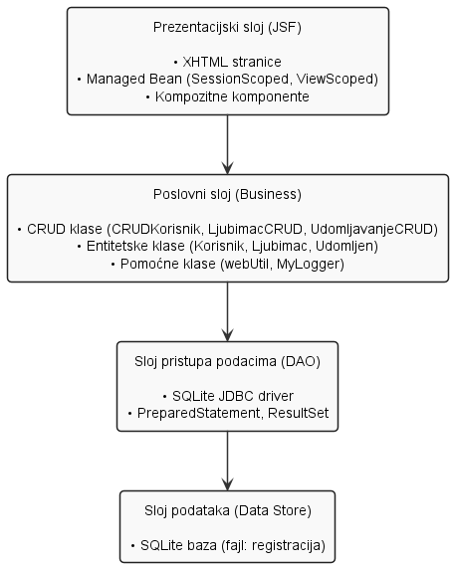
Slika 2.1: Višeslojna arhitektura petRescue sistema

2.2 Obrasci dizajna
U razvoju sistema PetRescue primijenjeni su etablirani softverski obrasci dizajna kako bi se postigla modularnost, lakše održavanje koda, ponovna iskoristivost komponenti i jasna podjela odgovornosti (eng. Separation of Concerns).

1. MVC (Model-View-Controller)
Obrazac arhitekture softvera koji dijeli aplikaciju na tri ključne komponente kako bi se korisnički interfejs odvojio od poslovne logike. Okvir Jakarta Faces (JSF) prirodno diktira i implementira ovu strukturu:
- Model: Predstavlja podatke i poslovna pravila. U ovom projektu to su entitetske klase (Korisnik, Ljubimac, Udomljen) koje preslikavaju strukturu baze podataka, kao i same CRUD komponente koje upravljaju stanjima tih podataka.
- View (Pogled): Odgovoran za prezentaciju podataka korisniku. Implementiran je kroz XHTML stranice koje koriste JSF komponente za dinamički prikaz sadržaja i prikupljanje unosa od korisnika kroz forme (npr. forme za registraciju ili pretragu).
- Controller (Upravljač): Djeluje kao posrednik koji prima korisničke zahtjeve s pogleda, obrađuje ih i ažurira model. Ovu ulogu imaju Managed Beans (npr. SessionKorisnikPogled, ljubimacPogled). Oni reaguju na događaje (poput klika na dugme "Prijava") i pozivaju odgovarajuće metode poslovne logike.

2. DAO (Data Access Object)
DAO obrazac se koristi za apstrakciju i enkapsulaciju svih poziva prema sloju podataka (bazi podataka).

Primjena: Implementirati ga kroz namjenske CRUD klase kao što su CRUDKorisnik, LjubimacCRUD i UdomljavanjeCRUD.

Značaj: Umjesto da se SQL upiti (poput SELECT ili INSERT) pišu unutar korisničkog interfejsa ili upravljačkih klasa, kompletna komunikacija sa SQLite bazom podataka je izolovana unutar ovih klasa. Ako se u budućnosti baza promijeni (npr. prelazak sa SQLite na MySQL), izmjene će se vršiti isključivo u DAO klasama, dok ostatak aplikacije ostaje netaknut.

3. Transfer Object / Data Transfer Object (DTO)
Ovaj obrazac se koristi za prenos podataka između različitih slojeva aplikacije (npr. iz DAO sloja kroz poslovni sloj pa sve do prezentacijskog sloja) u obliku jednog objekta, čime se smanjuje broj pojedinačnih poziva i parametara.

Primjena: Ulogu DTO-a u sistemu igraju same entitetske klase (Korisnik, Ljubimac, Udomljen).

Značaj: Kada drajver baze podataka pročita red iz tabele, DAO klasa pakuje te podatke u jedan objekat (npr. objekat klase Ljubimac sa popunjenim atributima id, ime, vrsta). Taj objekat se onda slobodno i sigurno šalje kroz cijeli sistem, omogućavajući Managed Bean-ovima da jednim pozivom dobiju sve potrebne informacije o entitetu.

4. Singleton (Jedinstveni objekat)
Singleton osigurava da klasa ima samo jednu instancu u cijeloj aplikaciji i pruža globalnu pristupnu tačku toj instanci.

Primjena: Implementiran je u pomoćnoj klasi za logovanje grešaka i aktivnosti – MyLogger.

Značaj: Klasa koristi statičku inicijalizaciju koja kreira i konfigurira samo jedan FileHandler za upisivanje u log fajl. Na ovaj način se sprečava da više različitih dijelova aplikacije istovremeno otvara i zaključava isti fajl na disku, što bi dovelo do grešaka u sistemu (eng. File Lock / Resource Contention). Svi moduli aplikacije koriste tu jednu zajedničku instancu za bezbjedno bilježenje događaja.

5. Factory Method (Fabrička metoda)
Ovaj obrazac definira interfejs ili metodu za kreiranje objekata, ali prepušta podklasama ili specijalizovanim metodama odluku o tome koji će objekat tačno biti instanciran.

Primjena: Implementiran je kroz metodu getKone() unutar apstraktne klase Kontroler.

Značaj: Umjesto da svaka CRUD klasa samostalno i ručno otvara konekciju prema SQLite bazi podataka (čime bi se duplirao kod), one pozivaju fabričku metodu getKone(). Ova metoda centralizovano upravlja kreiranjem, konfigurisanjem i isporučivanjem ispravnog objekta konekcije (Connection). Ovo značajno olakšava centralno upravljanje drajverima, putanjama fajlova baze i zatvaranjem resursa.

Tabela 2.1: Obrasci dizajna
Obrazac | Primjena
MVC (Model-View-Controller) | JSF prirodno implementira MVC: model = entitetske klase, view = XHTML, controller = managed bean.
DAO (Data Access Object) | CRUD klase (npr. CRUDKorisnik) izoluju SQL logiku od poslovne logike.
Transfer Object (DTO) | Entitetske klase (Korisnik, Ljubimac, Udomljen) prenose podatke između slojeva.
Singleton | MyLogger – statička inicijalizacija sa jednim FileHandler.
Factory Method | getKone() u Kontroler apstraktnoj klasi – kreira konekciju prema bazi.

3. Tehnologije i platforme
U cilju postizanja optimalnih performansi, prenosivosti i usklađenosti sa savremenim industrijskim standardima razvoja web aplikacija, za sistem PetRescue pažljivo je odabran skup tehnologija zasnovan na stabilnom Java ekosistemu i provjerenim klijentskim (eng. Frontend) rješenjima.

3.1. Web framework: Jakarta Faces (JSF) 4.0
Uloga u sistemu: Glavni framework za razvoj korisničkog interfejsa i upravljanje stanjima aplikacije na serverskoj strani.
Objašnjenje: Verzija 4.0 predstavlja savremeni standard u sklopu Jakarta EE platforme. JSF 4.0 donosi uklanjanje zastarjelih karakteristika (poput starih @ManagedBean anotacija) i u potpunosti se oslanja na CDI (Contexts and Dependency Injection), što arhitekturu čini čistijom. Korištenjem komponentnog pristupa kroz XHTML stranice, JSF omogućava brzu izgradnju složenih web formi (pretraga, registracija, udomljavanje) i automatsko sinhronizovanje podataka između klijenta i servera bez potrebe za ručnim pisanjem obimnog JavaScript koda.

3.2. Serversko okruženje: Payara Server / Apache Tomcat 10
Uloga u sistemu: Aplikativni / web server koji udomljava aplikaciju i izvršava serverski Java kod.
Objašnjenje: Izbor Tomcat 10 ili Payara Servera diktiran je prelaskom na Jakarta EE 10 specifikaciju. Ključna promjena u ovoj generaciji servera je prelazak sa starog paketa javax.* na novi jakarta.* namespace. Payara služi kao punokrvni aplikativni server sa ugrađenom podrškom za sve enterprise servise, dok je Apache Tomcat 10 lagani i brzi web kontejner idealan za izvršavanje JSF aplikacija uz minimalno zauzeće sistemskih resursa (RAM i CPU).

3.3. Programski jezik: OpenJDK 17+
Uloga u sistemu: Temeljna platforma i programski jezik u kojem je napisana kompletna poslovna i DAO logika sistema.
Objašnjenje: Java 17 je odabrana jer je to LTS (Long-Term Support) verzija, što garantuje višegodišnju stabilnost, sigurnosne zakrpe i visoke performanse u produkcijskim okruženjima. Verzije 17+ donose napredne optimizacije u radu sa memorijom (napredniji Garbage Collectors), brže vrijeme pokretanja servera, te sintaksna poboljšanja (poput Records i unaprijeđenog Switch izraza) koja programerima omogućavaju pisanje čitljivijeg i sigurnijeg izvornog koda.

3.4. Sistem za upravljanje bazom podataka: SQLite 3.x
Uloga u sistemu: Relaciona baza podataka zadužena za trajno skladištenje (eng. Persistence) podataka o korisnicima, ljubimcima i transakcijama udomljavanja.
Objašnjenje: Za potrebe sistema PetRescue odabran je SQLite jer se radi o ugrađenoj (eng. Embedded) bazi podataka koja ne zahtijeva instalaciju i konfiguraciju posebnog serverskog procesa. Kompletna baza se čuva unutar jednog fajla na disku (fajl: registracija), što sistem čini izuzetno prenosivim i lakim za testiranje. Povezivanje se vrši preko standardnog org.sqlite.JDBC drivera, a upiti se izvršavaju preko optimizovanih PreparedStatement objekata koji sprječavaju SQL Injection napade.

3.5. Frontend i stilizacija: Bootstrap 5.x
Uloga u sistemu: CSS framework zadužen za vizuelni izgled, tipografiju i responzivnost aplikacije.
Objašnjenje: Bootstrap 5 donosi potpunu nezavisnost od zastarjele jQuery biblioteke, što značajno ubrzava učitavanje stranica u web pregledniku. Korištenjem njegovog fleksibilnog sistema mreže (eng. Grid system) i predefinisanih komponenti (kartice za prikaz ljubimaca, modali za prijavu, navigacione trake), osigurano je da aplikacija izgleda profesionalno i da se automatski prilagođava svim veličinama ekrana – od desktop monitora do pametnih telefona.

3.6. Prilagođeni kod: Custom CSS i JS (mycss.css, myjs.js)
Uloga u sistemu: Datoteke za specifična vizuelna dotjerivanja i klijentsko ponašanje koje nadilazi standardne Bootstrap okvire.
Objašnjenje: Unutar mycss.css datoteke definisani su unikatni detalji brendiranja sistema PetRescue (poput palete boja specifične za azil, prilagođenih sjenki na karticama ljubimaca i ponašanja elemenata pri prelasku mišem). Datoteka myjs.js služi za lagane klijentske manipulacije na DOM elementima koje se ne tiču serverske logike, čime se rasterećuje JSF životni ciklus.

3.7. Sistem za logovanje: java.util.logging (FileHandler)
Uloga u sistemu: Praćenje rada aplikacije, bilježenje sistemskih događaja i detekcija grešaka u realnom vremenu.
Objašnjenje: Umjesto uvođenja teških eksternih biblioteka, iskorišten je nativni Java mehanizam za logovanje. Pomoću FileHandler komponente, svi kritični događaji (poput neuspješnih prijava na sistem, SQL grešaka ili izuzetaka u radu sa bazom) automatski se preusmjeravaju iz konzole i trajno upisuju u tekstualni log fajl na serveru. Ovo omogućava administratorima brzu dijagnostiku i analizu potencijalnih problema.

3.8. Build alat i menadžment zavisnosti: Apache Maven / NetBeans
Uloga u sistemu: Upravljanje bibliotekama, automatizacija prevođenja koda (eng. Compile) i pakovanje aplikacije u .war arhivu.
Objašnjenje: Maven je industrijski standard koji kroz datoteku pom.xml centralizovano upravlja svim eksternim zavisnostima projekta (kao što je SQLite JDBC driver). On automatski preuzima ispravne verzije biblioteka sa centralnih repozitorijuma, eliminišući problem ručnog dodavanja .jar fajlova. Integracija sa NetBeans IDE razvojnim okruženjem omogućava programerima brzo pokretanje, otklanjanje grešaka (eng. Debugging) i direktno pokretanje servera jednim klikom.

Komponenta | Tehnologija | Verzija
Web framework | Jakarta Faces (JSF) | 4.0
Server | Payara / Apache Tomcat | 10 (Jakarta EE 10)
Java | OpenJDK | 17+
Baza podataka | SQLite | 3.x (JDBC driver: org.sqlite.JDBC)
Frontend | Bootstrap | 5.x
CSS/JS | Custom (mycss.css, myjs.js) | –
Logging | java.util.logging (FileHandler) | –
Build alat | NetBeans / Maven (pretpostavljeno) | –

4. Opis slojeva i komponenti

4.1 Prezentacijski sloj (JSF)

4.1.1 Managed Bean (kontroleri)
Bean | Opseg | Odgovornost
SessionKorisnikPogled | @SessionScoped | Čuva podatke o prijavljenom korisniku,  CRUDKorisnik instancu, flag loged. Metode: registracija(),  logOff(),  provjeraPrijave(), provjeraAdministrator().
webKorisnikPogled | @ViewScoped | Upravlja formama za korisnike (pretraga, unos, ažuriranje).
ljubimacPogled | @ViewScoped | Upravlja formama za ljubimce (pretraga, rezervacija, udomljavanje).

4.1.2 XHTML stranice
Ključne stranice i njihova uloga:
Stranica | Uloga
index.xhtml | Početna, nezaštićena, sa modalom za prijavu.
pocetna.xhtml | Admin početna (tabovi: rezervisani, udomljeni, pretraga).
ljubimci.xhtml | Korisnički pregled slobodnih ljubimaca (psi/mačke, moje rezervacije).
ljubimacInfo.xhtml | Detalji ljubimca (accordion: podaci, historija).
unosLjubimca.xhtml | Forma za unos novog ljubimca (admin).
unosKorisnikaWeb.xhtml | Registracija novog korisnika (javno).
mojProfil.xhtml | Korisnički profil (podaci, rezervacije, historija).

4.1.3 Kompozitne komponente (Facelets)
Sve komponente se nalaze u resources/ezcomp/:

Komponenta | Svrha
inputTextPopunjen | Polje za unos teksta sa validacijom, feedbackom (is-valid/is-invalid).
inputPassPopunjen | Polje za lozinku (h:inputSecret).
inputSelect | Dropdown za vrstu ljubimca (pas/mačka).
korisnik | Obrazac za unos/ažuriranje korisnika (ime, prezime, user, pass, adresa, telefon).
tabelaKorisnici | Prikaz korisnika u tabeli sa akcijama (admin).
tabelaLjubimci | Prikaz ljubimaca u tabeli sa linkom na detalje.
tabelaLjubimciUdomljenje | Prikaz historije udomljavanja/rezervacija.
podnaslov | Stilizovani podnaslov sa linijom.

4.2 Poslovni sloj (Business Logic Layer)

4.2.1 Entitetske klase (Model)
Klasa | Opis | Tabela u bazi
Korisnik | Korisnik (id, user, pass, ime, prezime, tip, adresa, telefon). | korisnik
Ljubimac | Ljubimac (id, ime, vrsta, starost, status, datumPrijema, imageURL). | ljubimac
Udomljen | Veza između korisnika i ljubimca (idKlijenti, idLjubimac, datumUdomljavanja, status). | udomljavanje

4.2.2 CRUD klase (DAO + Business Logic)
Sve CRUD klase nasljeđuju apstraktnu klasu korisni.Kontroler koja definiše getKone() (konekcija ka SQLite) i InsDelUpd().

Klasa | Odgovornost
CRUDKorisnik | Upravljanje korisnicima: unos, ažuriranje, brisanje, login, pretraga po imenu.
LjubimacCRUD | Upravljanje ljubimcima: unos, ažuriranje, brisanje, pretraga, dobavljanje po ID-u, postavljanje korisnika za ljubimca.
UdomljavanjeCRUD | Upravljanje vezama: dodavanje relacije, dohvatanje historije (JOIN upiti), provjera aktivne rezervacije, automatsko poništavanje isteklih rezervacija, otkazivanje rezervacije, vraćanje udomljenog ljubimca.

4.2.3 Pomoćne klase
Klasa | Svrha
webUtil | Statičke metode: poruke (info, error, warn), putanje (vratiPath, vratiPathDB), resize slike (trenutno nekoristi se), rename, trenutni datum, flash poruke.
MyLogger | Singleton logger sa FileHandler – upisuje poruke u log.txt.
DebugUtils | Pomoćna klasa za ispis debug poruka (koristi se u ljubimacPogled.ukloniRezervaciju).

4.3 Sloj pristupa podacima (Data Access Layer)
- JDBC driver: org.sqlite.JDBC (registrovan u konstruktoru Kontroler).
- Konekcija: DriverManager.getConnection("jdbc:sqlite:" + dbPath).
- SQL injection zaštita: svi upiti koriste PreparedStatement (osim jednostavnih createTable koji nemaju korisnički unos).
- Transakcije: ručno upravljanje (setAutoCommit(false), commit, rollback) u operacijama koje mijenjaju više tabela (npr. dodajLjubimcaSaZaprimanjem, otkaziAktivnuRezervaciju).

4.4 Sloj podataka (Data Store)
- Baza podataka: SQLite fajl registracija (bez ekstenzije) u folderu resources/DB/ (određuje webUtil.vratiPathDB()).
- Tri tabele: korisnik, ljubimac, udomljavanje (detalji u poglavlju 5).

5. Dizajn baze podataka

5.1 Dijagram entiteta i veza (tekstualni opis)
ER model predstavlja strukturu baze podataka za sistem PetRescue. Model se sastoji od tri ključna entiteta: korisnik, ljubimac i udomljavanje. Koncipiran je tako da podržava historiju transakcija udomljavanja, omogućavajući praćenje koji je korisnik udomio kojeg ljubimca i kada.
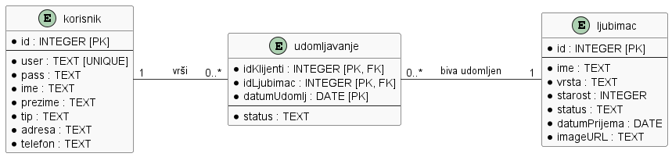

5.2 Opis tabela

korisnik
Kolona | Tip | Ograničenje | Opis
id | INTEGER | PRIMARY KEY AUTOINCREMENT | Jedinstveni identifikator korisnika (auto-increment celobrojna vrijednost).
user | TEXT | NOT NULL UNIQUE | Korisničko ime je jedinstveno - UNIQUE
pass | TEXT | NOT NULL | Lozinka (plain text)
ime | TEXT | NOT NULL | Ime
prezime | TEXT | NOT NULL | Prezime
tip | TEXT | – | 'ADMINISTRATOR' ili 'KORISNIK'
adresa | TEXT | – | Adresa stanovanja
telefon | TEXT | NOT NULL | Broj telefona

ljubimac
Kolona | Tip | Ograničenje | Opis
id | INTEGER | PRIMARY KEY AUTOINCREMENT | Jedinstveni identifikator ljubimca
ime | TEXT | NOT NULL | Ime ljubimca
vrsta | TEXT | CHECK (vrsta IN ('pas','macka')) | Vrsta
starost | TEXT | – | Opisna starost (npr. "2 godine")
status | TEXT | DEFAULT 'SLOBODAN' | 'SLOBODAN','REZERVISAN','UDOMLJEN','VRACEN','ZAPRIMLJEN','ISTEKLO'
datumPrijema | TEXT | – | Datum prijema (YYYY-MM-DD)
imageURL | TEXT | – | Putanja do slike (u prvoj verziji ne koristiti)

udomljavanje
Kolona | Tip | Ograničenje | Opis
idKlijenti | INTEGER | FOREIGN KEY (korisnik.id) | Upućuje na ID korisnika koji vrši udomljavanje.
idLjubimac | INTEGER | FOREIGN KEY (ljubimac.id) | Upućuje na ID ljubimca koji se udomljava.
datumUdomljavanja | TEXT | NOT NULL | Datum akcije (dio PK)
status | TEXT | – | 'SLOBODAN','REZERVISAN','UDOMLJEN',  'VRACEN','ZAPRIMLJEN','ISTEKLO'
Primarni ključ: (idKlijenti, idLjubimac, datumUdomljavanja) – dozvoljava više zapisa za isti par (npr. rezervacija, pa udomljenje, pa vraćanje).

5.3. Opis relacija i kardinalnost
Veze između korisnik i udomljavanje (Kardinalnost 1 : 0..*):
Jedan korisnik može pokrenuti nula ili više (0..*) udomljavanja u sistemu.
Svaki zapis u tabeli udomljavanje mora pripadati tačno jednom (1) registrovanom korisniku.
Veze između ljubimac i udomljavanje (Kardinalnost 1 : 0..*):
Jedan ljubimac može se pojaviti u tabeli udomljavanja nula ili više puta (0..*) (kroz istoriju statusa ili obrade zahtjeva).
Svaki pojedinačni zapis o udomljavanju mora se odnositi na tačno jednog (1) specifičnog ljubimca.

5.4 Indeksi (preporučeni)
sql
CREATE INDEX idx_korisnik_user ON korisnik(user);
CREATE INDEX idx_ljubimac_status ON ljubimac(status);
CREATE INDEX idx_udomljavanje_datum ON udomljavanje(datumUdomljavanja);

SQL skripta za kreiranje baze podataka
CREATE TABLE IF NOT EXISTS "udomljavanje" (
"idKlijenti" INTEGER NOT NULL,
"idLjubimac" INTEGER NOT NULL,
"datumUdomljavanja" TEXT NOT NULL,
"status" TEXT NOT NULL,
PRIMARY KEY("idKlijenti","idLjubimac","datumUdomljavanja"),
FOREIGN KEY("idLjubimac") REFERENCES "ljubimac"("id"),
FOREIGN KEY("idKlijenti") REFERENCES "korisnik"("id")
);
CREATE TABLE IF NOT EXISTS "ljubimac" (
"id" INTEGER PRIMARY KEY AUTOINCREMENT,
"ime" TEXT NOT NULL,
"vrsta" TEXT NOT NULL CHECK("vrsta" IN ('pas','macka')),
"starost" TEXT,
"status" TEXT DEFAULT 'SLOBODAN',
"datumPrijema" TEXT
);
CREATE TABLE IF NOT EXISTS "korisnik" (
"id" INTEGER PRIMARY KEY AUTOINCREMENT,
"user" TEXT NOT NULL UNIQUE,
"pass" TEXT NOT NULL,
"ime" TEXT NOT NULL,
"prezime" TEXT NOT NULL,
"tip" TEXT,
"adresa" TEXT,
"telefon" TEXT NOT NULL
);

6. Dijagram klasa (Class Diagram)

6.1 Uvod
Dijagrami klasa prikazuju statičku strukturu sistema PetRescue – klase, atribute, metode i odnose među njima. U skladu sa višeslojnom arhitekturom (prezentacija, poslovna logika, pristup podacima), klase su organizovane u četiri glavna paketa:
- korisnik – entiteti i kontroleri za upravljanje korisnicima
- ljubimac – entiteti i kontroleri za upravljanje ljubimcima
- udomljavanje – entiteti i kontroleri za veze (rezervacije, udomljavanja, historiju)
- korisni – pomoćne klase i apstraktni roditelj za CRUD klase

Svi CRUD kontroleri nasljeđuju apstraktnu klasu Kontroler iz paketa korisni, koja osigurava konekciju ka SQLite bazi i osnovne SQL operacije. Dijagrami klasa prikazuju nazive metoda, tipove parametara i povratne vrijednosti. Detaljan opis poslovne logike svake metode dat je u Modelu slučajeva korištenja i u javadoc komentarima izvornog koda.

6.2 Ukupni dijagram klasa (objedinjeni)
Sljedeći dijagram prikazuje sve važnije klase i odnose između paketa (pojednostavljeno). Slika je data u nastavku.
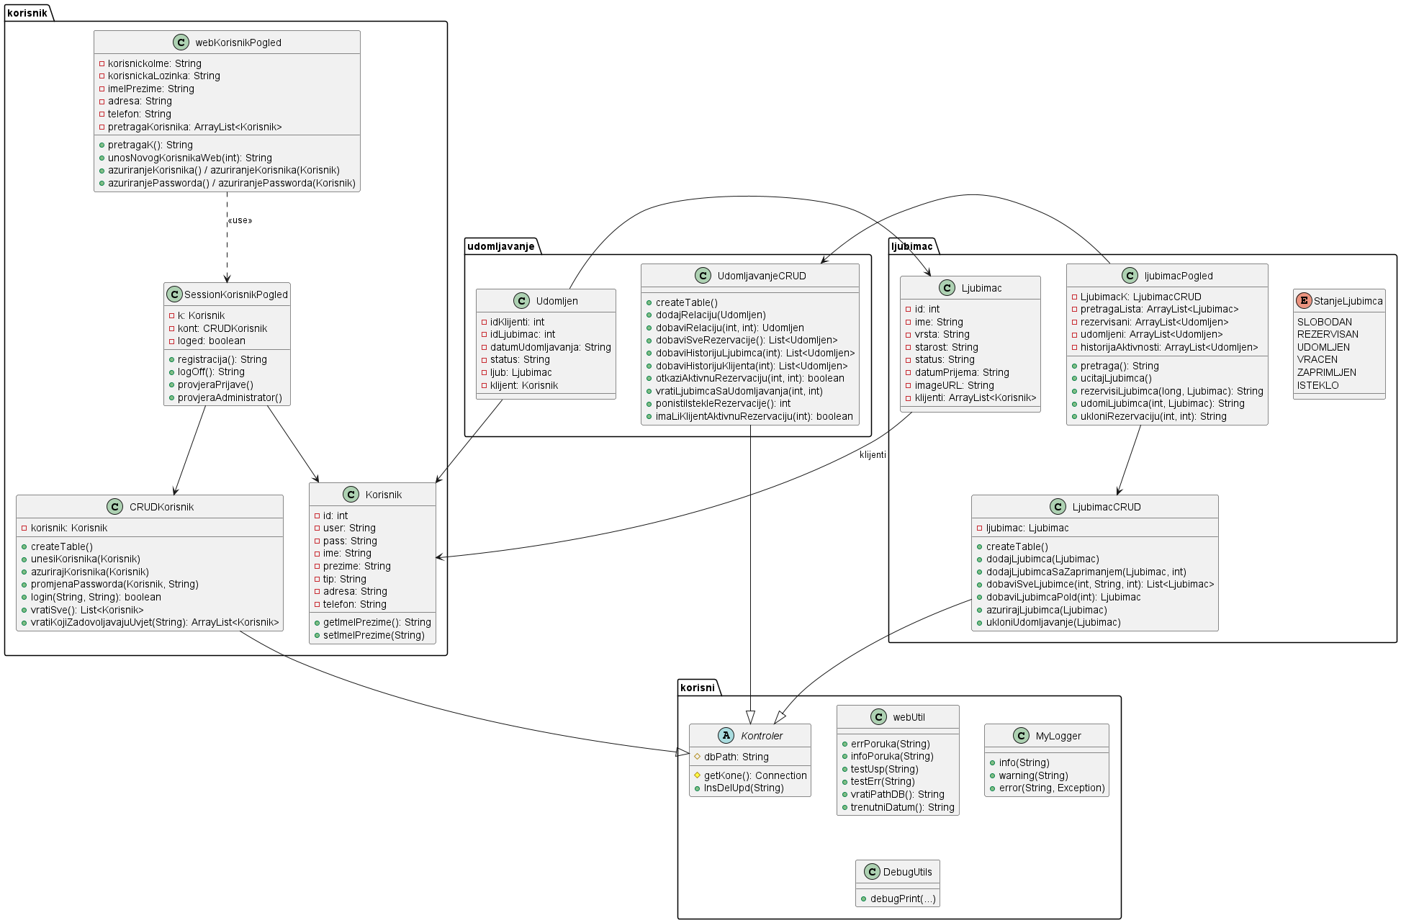

6.3 Dijagram klasa za paket korisnik
Paket korisnik sadrži entitetsku klasu Korisnik, CRUD klasu CRUDKorisnik (koja nasljeđuje Kontroler), te dvije JSF managed bean klase: SessionKorisnikPogled (sesijski opseg) i webKorisnikPogled (pregledni opseg). Ispod je dijagram sa svim bitnim atributima i metodama.
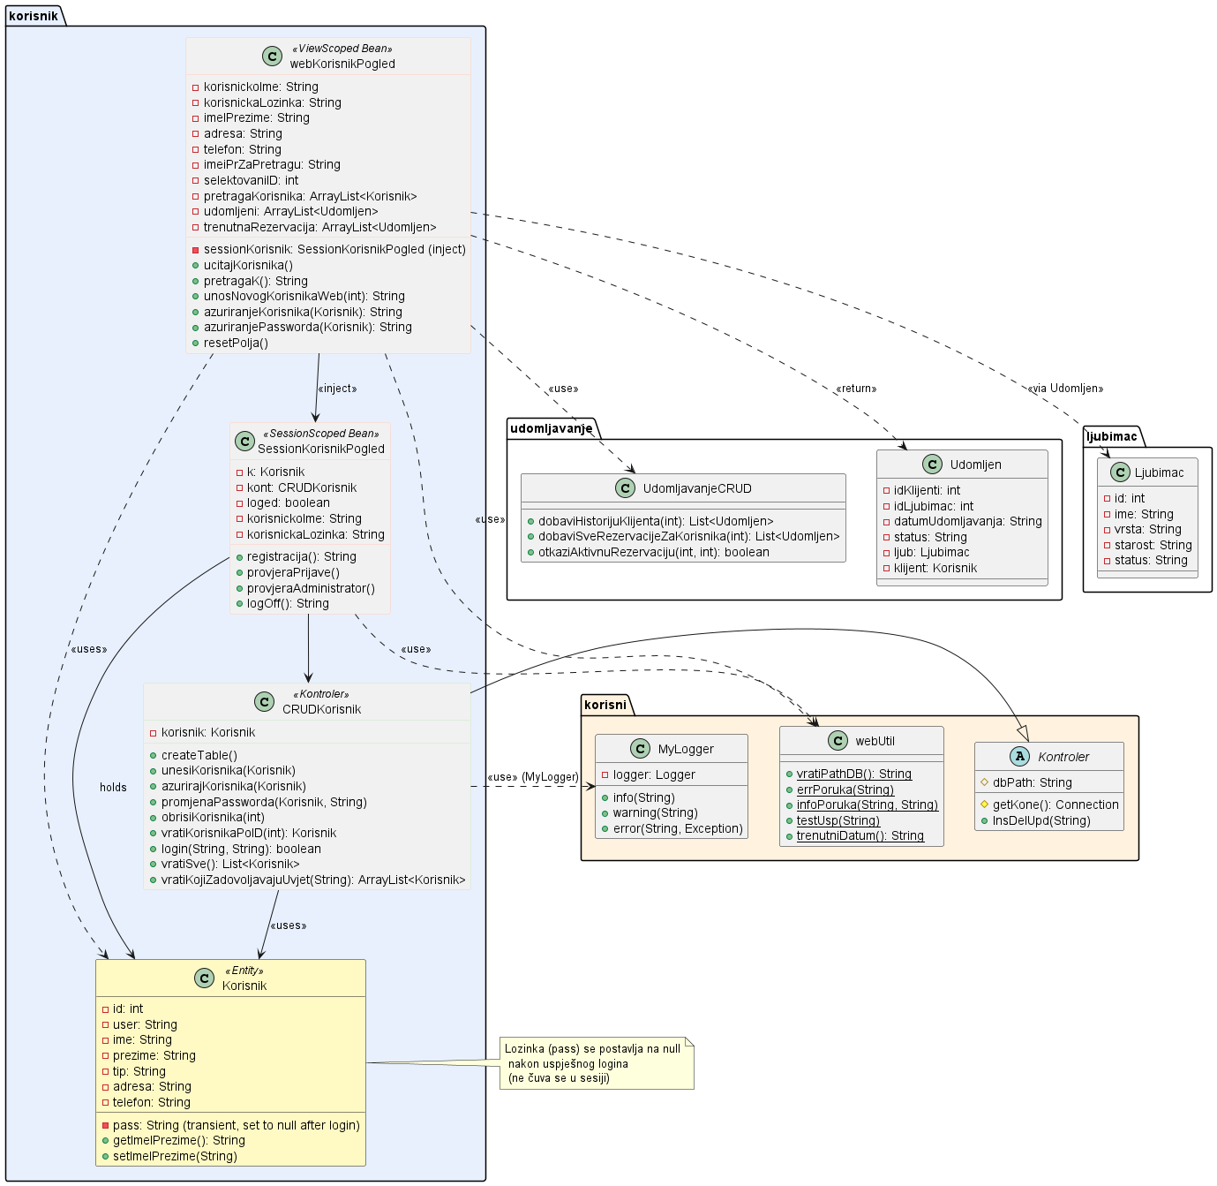

Klasa Korisnik
Klasa koja predstavlja entitet (model) korisnika u sistemu. Sadrži sve relevantne podatke o korisniku i osnovne metode za rad sa njima.
Atributi klase:
Vidljivost i tip | Naziv atributa | Opis
private String | adresa | Adresa stanovanja korisnika (opciono polje).
private int | id | Jedinstveni identifikator korisnika (primarni ključ u bazi).
private String | ime | Ime korisnika.
private String | pass | Lozinka korisnika
private String | prezime | Prezime korisnika.
private String | telefon | Broj telefona korisnika.
private String | tip | Tip korisnika (npr.
private String | user | Korisničko ime (jedinstveno u sistemu).

Svi atributi trebaju imati gettere i setere, pored toga potrebno je napraviti i metode:
Metode Klase:
Vidljivost i tip | Naziv metode | Opis
public String | getImeIPrezime() | Vraća spojeno ime i prezime u jednom stringu.
public void | setImeIPrezime (String imeIprezime) | Postavlja ime i prezime iz jednog stringa. Ponašanje:  - Ako string sadrži razmak, prvi dio postaje ime, a ostatak prezime.  - Ako nema razmaka, i ime i prezime se postavljaju na taj string.  - Ako je ulazni string null ili prazan, metoda ne radi ništa.

Klasa CRUDKorisnik

Kontroler klasa za upravljanje podacima korisnika u bazi podataka. Implementira CRUD operacije, login logiku i automatsko kreiranje tabela.
Atributi klase:
Modifier and Type | Field | Description
private Korisnik | korisnik | Trenutno aktivni korisnik (npr. nakon logina).

Metode klase:
Modifier and Type | Method | Description
public void | azurirajKorisnika(Korisnik k) | Ažurira osnovne podatke postojećeg korisnika na osnovu njegovog ID-a.
public final void | createTable() | Kreira tabelu 'korisnik' u bazi podataka ukoliko ista ne postoji.
public Korisnik | getKorisnik() | Vraća trenutno učitani (prijavljeni) objekat korisnika.
public boolean | login(String user, String pass) | Provjerava kredencijale korisnika (korisničko ime i lozinka).
private Korisnik | mapirajKorisnika(ResultSet rs) | Pomoćna metoda za mapiranje trenutnog reda ResultSet-a u objekat Korisnik.
public void | obrisiKorisnika(int id) | Briše korisnika iz baze podataka na osnovu njegovog ID-a.
public void | promjenaPassworda(Korisnik k, String novaLozinka) | Mijenja lozinku za specificiranog korisnika.
public void | setKorisnik(Korisnik k) | Postavlja trenutno aktivnog korisnika.
public void | unesiKorisnika(Korisnik k) | Unosi novog korisnika u bazu podataka koristeći parametrizovani SQL upit.
public ArrayList<Korisnik> | vratiKojiZadovoljavajuUvjet(String uvjet) | Pretražuje korisnike čije ime počinje zadanim nizom karaktera.
public Korisnik | vratiKorisnikaPoID(int id) | Vraća korisnika na osnovu njegovog ID-a.
public List<Korisnik> | vratiSve() | Vraća listu svih korisnika iz baze podataka.

Klasa SessionKorisnikPogled
Klasa SessionKorisnikPogled je JavaServer Faces (JSF) managed bean koja se koristi za upravljanje sesijom korisnika u web aplikaciji. Ova klasa omogućava korisnicima da se prijave, odjave i provjeravaju svoje privilegije tijekom trajanja sesije. Klasa koristi anotacije @Named i @SessionScoped kako bi bila prepoznata kao JSF managed bean i kako bi njena stanja bila sačuvana tijekom cijele sesije korisnika.
Atributi klase:
Modifier and Type | Field | Description
private Korisnik | k | Varijabla k predstavlja trenutnog korisnika koji je prijavljen u sesiju.
private CRUDKorisnik | kont | Varijabla kont predstavlja instancu klase CRUDKorisnik, koja se koristi za upravljanje operacijama nad korisnicima, kao što su prijava, registracija, ažuriranje podataka i brisanje korisnika.
private String | korisnickaLozinka | Varijabla korisnickaLozinka predstavlja lozinku koju korisnik unosi prilikom prijave.
private String | korisnickoIme | Varijabla korisnickoIme predstavlja korisničko ime koje korisnik unosi prilikom prijave.
private boolean | loged | Varijabla loged je boolean vrijednost koja označava da li je korisnik trenutno prijavljen u sesiju.

Metode klase:
Modifier and Type | Method | Description
public Korisnik | getK() | Ova metoda vraća trenutnog korisnika koji je prijavljen u sesiju.
public CRUDKorisnik | getKont() | Ova metoda vraća instancu kontrolera za korisnike (klasa CRUDKorisnik) koji se koristi za upravljanje operacijama nad korisnicima, kao što su prijava, registracija, ažuriranje podataka i brisanje korisnika.
public String | getKorisnickaLozinka() | Ova metoda vraća lozinku koju korisnik unosi prilikom prijave.
public String | getKorisnickoIme() | Ova metoda vraća korisničko ime koje korisnik unosi prilikom prijave.
public boolean | isLoged() | Ova metoda provjerava da li je korisnik trenutno prijavljen u sesiju.
public String | logOff() | Metoda logOff se koristi za odjavu korisnika iz sesije.
public void | provjeraAdministrator() | Ova metoda provjerava da li je korisnik prijavljen i da li ima tip "ADMINISTRATOR".
public void | provjeraPrijave() | Metoda provjeraPrijave se koristi za provjeru da li je korisnik trenutno prijavljen u sesiju.
public String | registracija() | Metoda registracija se koristi za provjeru korisničkih podataka prilikom prijave.
public void | setK(Korisnik k) | Ova metoda postavlja trenutnog korisnika koji je prijavljen u sesiju.
public void | setKont(CRUDKorisnik kont) | Ova metoda postavlja instancu kontrolera za korisnike (klasa CRUDKorisnik) koji se koristi za upravljanje operacijama nad korisnicima, kao što su prijava, registracija, ažuriranje podataka i brisanje korisnika.
public void | setKorisnickaLozinka(String korisnickaLozinka) | Ova metoda postavlja lozinku koju korisnik unosi prilikom prijave.
public void | setKorisnickoIme(String korisnickoIme) | Ova metoda postavlja korisničko ime koje korisnik unosi prilikom prijave.
public void | setLoged(boolean loged) | Ova metoda postavlja status prijave korisnika u sesiju.

Klasa webKorisnikPogled
Managed bean koji služi kao kontroler za korisnički interfejs vezan za upravljanje korisnicima u sistemu. Ova klasa je odgovorna za obradu korisničkih zahtjeva, interakciju sa poslovnom logikom kroz SessionKorisnikPogled, i pripremu podataka za prikaz na stranici.
Atributi klase:
Modifier and Type | Field | Description
private String | adresa | Adresa korisnika koja se unosi u formu za kreiranje ili ažuriranje korisnika.
private String | flasMessage | Poruka koja se koristi za prikaz rezultata operacija (npr. uspješno dodavanje korisnika) ili grešaka.
private String | imeIPrezime | Ime i prezime korisnika koje se unosi u formu za kreiranje ili ažuriranje korisnika.
private String | imeiPrZaPretragu | Ime i prezime korisnika koji se koristi za pretragu korisnika.
private String | korisnickaLozinka | Lozinka korisnika koja se unosi u formu za kreiranje ili ažuriranje korisnika.
private String | korisnickoIme | Korisničko ime koje se unosi u formu za kreiranje ili ažuriranje korisnika.
private ArrayList<Korisnik> | pretragaKorisnika | Lista korisnika koji zadovoljavaju kriterijum pretrage.
private boolean | pretrazivanje | Indikator da li je trenutno aktivno pretraživanje korisnika.
private int | selektovaniID | ID trenutno selektovanog korisnika koji se koristi za identifikaciju korisnika nad kojim se vrše operacije, kao što su rezervacije i udomljavanja.
private SessionKorisnikPogled | sessionKorisnik | Session bean koji sadrži informacije o trenutno prijavljenom korisniku i poslovnu logiku vezanu za upravljanje korisnicima.
private String | telefon | Broj telefona korisnika koji se unosi u formu za kreiranje ili ažuriranje korisnika.
private String | tip | Tip korisnika koji se unosi u formu za kreiranje ili ažuriranje korisnika.
private List<String> | tipovi | Lista tipova korisnika koja se koristi za popunjavanje dropdown menija u korisničkom interfejsu.
private ArrayList<Udomljen> | trenutnaRezervacija | Lista trenutnih rezervacija ljubimaca povezanih sa trenutno selektovanim korisnikom.
private ArrayList<Udomljen> | udomljeni | Lista udomljenih ljubimaca povezanih sa trenutno selektovanim korisnikom.

Metode klase:
Modifier and Type | Method | Description
public String | azuriranjeKorisnika() | Ažurira podatke o trenutno selektovanom korisniku na osnovu unesenih podataka u formu.
public String | azuriranjeKorisnika(Korisnik kor) | Ažurira podatke o korisniku na osnovu unesenih podataka u formu.
public String | azuriranjePassworda() | Ažurira lozinku trenutno selektovanog korisnika na osnovu unesenih podataka u formu.
public String | azuriranjePassworda(Korisnik kor) | Ažurira lozinku korisnika na osnovu unesenih podataka u formu.
public String | getAdresa() | Vraća adresu korisnika.
public String | getFlasMessage() | Vraća poruku koja se koristi za prikaz rezultata operacija ili grešaka.
public String | getImeIPrezime() | Vraća ime i prezime korisnika.
public String | getImeiPrZaPretragu() | Vraća ime i prezime korisnika koje se koristi za pretragu korisnika.
String | getKorisnickaLozinka() | Vraća lozinku korisnika.
String | getKorisnickoIme() | Vraća korisničko ime korisnika.
public ArrayList<Korisnik> | getPretragaKorisnika() | Vraća listu korisnika koji zadovoljavaju kriterijum pretrage.
public int | getSelektovaniID() | Vraća ID trenutno selektovanog korisnika.
public String | getTelefon() | Vraća broj telefona korisnika.
public String | getTip() | Vraća tip korisnika.
public List<String> | getTipovi() | Vraća listu tipova korisnika koja se koristi za popunjavanje dropdown menija u korisničkom interfejsu.
public ArrayList <Udomljen> | getTrenutnaRezervacija() | Vraća listu trenutnih rezervacija ljubimaca povezanih sa trenutno selektovanim korisnikom.
public ArrayList <Udomljen> | getUdomljeni() | Vraća listu udomljenih ljubimaca povezanih sa trenutno selektovanim korisnikom.
private void | inicijalisiDropDown() | Inicijalizuje dropdown meni sa tipovima korisnika.
private boolean | isAdmin() | Provjerava da li trenutno prijavljeni korisnik ima administratorska ovlaštenja.
public boolean | isPretrazivanje() | Vraća indikator da li je trenutno aktivno pretraživanje korisnika.
public String | pretragaK() | Pretražuje korisnike na osnovu unesenog imena i prezimena.
public void | resetPolja() | Resetuje polja forme na početne vrijednosti.
public void | setAdresa(String adresa) | Postavlja adresu korisnika.
public void | setFlasMessage (String flasMessage) | Postavlja poruku koja se koristi za prikaz rezultata operacija ili grešaka.
public void | setImeIPrezime(String imeIPrezime) | Postavlja ime i prezime korisnika.
public void | setImeiPrZaPretragu(String imeiPrZaPretragu) | Postavlja ime i prezime korisnika koje se koristi za pretragu korisnika.
public void | setKorisnickaLozinka(String korisnickaLozinka) | Postavlja lozinku korisnika.
public void | setKorisnickoIme(String korisnickoIme) | Postavlja korisničko ime korisnika.
public void | setPretragaKorisnika(ArrayList<Korisnik> pretragaKorisnika) | Postavlja listu korisnika koji zadovoljavaju kriterijum pretrage.
public void | setPretrazivanje(boolean pretrazivanje) | Postavlja indikator da li je trenutno aktivno pretraživanje korisnika.
public void | setSelektovaniID(int selektovaniID) | Postavlja ID trenutno selektovanog korisnika.
public void | setSessionKorisnik(SessionKorisnikPogled sessionKorisnik) | Setter za SessionKorisnikPogled bean.
public void | setTelefon(String telefon) | Postavlja broj telefona korisnika.
public void | setTip(String tip) | Postavlja tip korisnika.
public void | setTipovi(List<String> tipovi) | Postavlja listu tipova korisnika koja se koristi za popunjavanje dropdown menija u korisničkom interfejsu.
public void | setTrenutnaRezervacija (ArrayList<Udomljen> trenutnaRezervacija) | Postavlja listu trenutnih rezervacija ljubimaca povezanih sa trenutno selektovanim korisnikom.
public void | setUdomljeni(ArrayList<Udomljen> udomljeni) | Postavlja listu udomljenih ljubimaca povezanih sa trenutno selektovanim korisnikom.
public void | ucitajKorisnika() | Učitava podatke o trenutno selektovanom korisniku, uključujući informacije o korisniku, historiju udomljavanja i trenutne rezervacije.
public String | unosNovogAdministratoraWeb() | Kreira novog administratora na osnovu unesenih podataka u formu.
public String | unosNovogKorisnikaWeb (int tip) | Kreira novog korisnika na osnovu unesenih podataka u formu.

6.4 Dijagram klasa za paket ljubimac

Paket ljubimac sadrži enumeraciju StanjeLjubimca, entitet Ljubimac, CRUD klasu LjubimacCRUD (nasljeđuje Kontroler) i managed bean ljubimacPogled. Takođe prikazuje odnos prema UdomljavanjeCRUD (iz paketa udomljavanje) i prema Korisnik preko liste klijenti.
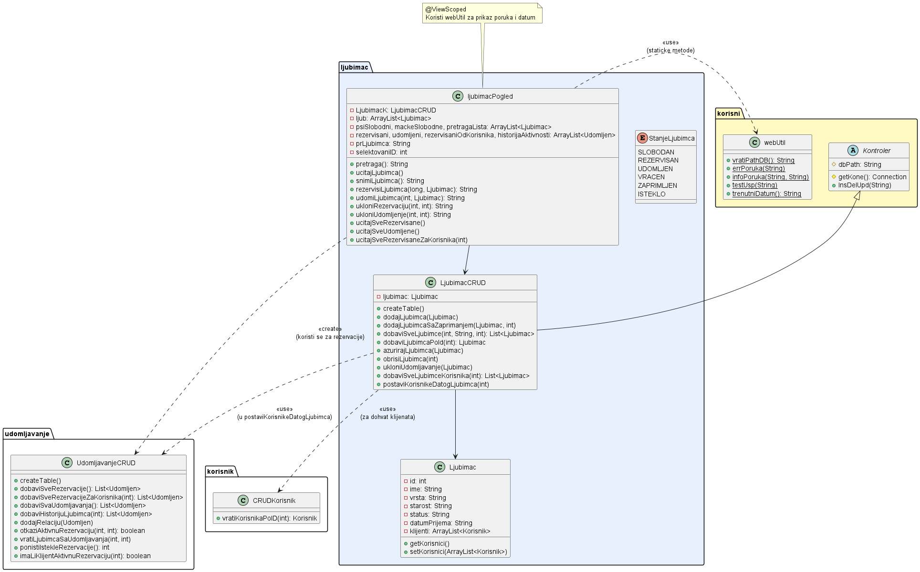

Klasa Ljubimac
Predstavlja entitet ljubimca u sistemu. Sadrži informacije o identitetu, vrsti, starosti i statusu udomljavanja, kao i listu klijenata povezanih sa ljubimcem kroz M:N relaciju.
Atributi klase:
Modifier and Type | Field | Description
private String | datumPrijema | Datum prijema u sklonište ljubimca
private int | id | Jedinstveni identifikator ljubimca u bazi podataka.
private String | ime | Ime ljubimca.
private ArrayList<Korisnik> | klijenti | Lista klijenata koji su povezani sa ovim ljubimcem.
private String | slikaURL | URL slike ljubimca.
private String | starost | Opisna starost ljubimca (npr. "2 godine" ili "štene").
private String | status | Status udomljavanja ljubimca ("SLOBODAN" ili "REZERVISAN").
private String | vrsta | Vrsta životinje (npr. "pas" ili "mačka").

Metode klase su seteri i geteri za atribute.

Klasa StanjeLjubimca
Predstavlja moguća stanja u kojima se ljubimac može nalaziti unutar sistema. Koristi se za praćenje statusa udomljavanja i dostupnosti životinja.
Enum Constant | Description
ISTEKLO | Ukoliko je istekla rezervacija
REZERVISAN | Ljubimac je trenutno rezervisan od strane potencijalnog udomitelja.
SLOBODAN | Ljubimac je dostupan za udomljavanje.
UDOMLJEN | Ljubimac je uspješno udomljen i više nije u skloništu.
VRACEN | Ljubimac je vraćen u sklonište nakon prethodnog udomljavanja.
ZAPRIMLJEN | Ljubimac je zaprimljen u sklonište

Klasa LjubimacCRUD
Kontroler klasa zadužena za CRUD operacije nad objektima tipa Ljubimac. Upravlja komunikacijom sa bazi podataka, kreiranjem tabele i sinhronizacijom veza. Nasljeđuje Kontroler radi upravljanja konekcijom.
Atributi klase:
Modifier and Type | Field | Description
private Ljubimac | ljubimac | Trenutno aktivni ljubimac u kontekstu kontrolera.
static final String[] | tip | Dozvoljene vrste ljubimaca u sistemu.

Metode klase:
Modifier and Type | Method | Description
void | azurirajLjubimca(Ljubimac lj) | Ažurira postojeće podatke ljubimca u bazi.
final void | createTable() | Kreira tabelu 'ljubimac' ako ista ne postoji u bazi podataka.
Ljubimac | dobaviLjubimcaPoId(int id) | Pronalazi ljubimca po ID-u i učitava njegove povezane klijente.
List<Ljubimac> | dobaviSveLjubimce(int opcija, String ime, int opcija2) | Pretražuje ljubimce na osnovu imena, vrste i statusa.
List<Ljubimac> | dobaviSveLjubimceKorisnika(int idKorisnik) | Dobavlja sve ljubimce koje je određeni klijent rezervisao.
void | dodajLjubimca(Ljubimac lj) | Ubacuje novog ljubimca u bazu podataka.
void | dodajLjubimcaSaZaprimanjem(Ljubimac lj, int idAdmina) | Dodaje novog ljubimca u bazu i automatski kreira zapis u tabeli udomljavanje kao dokaz o datumu zaprimanja ljubimca u sklonište.
Ljubimac | getLjubimac() | Vraća trenutnog ljubimca kontrolera.
private Ljubimac | mapirajLjubimca(ResultSet rs) | Pomoćna metoda za mapiranje reda iz ResultSet-a u objekat klase Ljubimac.
void | obrisiLjubimca(int id) | Trajno briše ljubimca iz baze podataka na osnovu ID-a.
void | postaviKorisnikeDatogLjubimca(int id) | Popunjava listu klijenata za određenog ljubimca koristeći veznu tabelu udomljavanja.
void | setLjubimac(Ljubimac ljubimac) | Postavlja novog ljubimca u kontroler.
void | ukloniUdomljavanje(Ljubimac lj) | Poništava status udomljavanja i vraća ljubimca u stanje SLOBODAN.

Klasa ljubimacPogled
Managed Bean klasa za komunikaciju između XHTML stranica i logike ljubimaca. Radi u opsegu @ViewScope i omogućuje sve potrebne operacije sa ljubimcima.
Atributi klase:
Modifier and Type | Field | Description
private jakarta.servlet.http.Part | datoteka | Varijabla za privremeno čuvanje datoteke (npr. slike ljubimca).
private ArrayList<Udomljen> | historijaAktivnosti | Lista historije aktivnosti.
private Korisnik | koris | Trenutno ulogovani korisnik.
private ArrayList<Ljubimac> | ljub | Lista svih ljubimaca u sistemu.
private LjubimacCRUD | LjubimacK | Instanca klase LjubimacCRUD za rad sa podacima o ljubimcima.
private ArrayList<Ljubimac> | mackeSlobodne | Lista slobodnih mačaka.
private ArrayList<Ljubimac> | pretragaLista | Lista rezultata pretrage.
private boolean | pretrazivanje | Indikator da li je trenutno aktivno pretraživanje.
private String | prLjubimca | Varijabla za čuvanje unosa korisnika za pretragu.
private ArrayList<Ljubimac> | psiSlobodni | Lista slobodnih pasa.
private ArrayList<Udomljen> | rezervisani | Lista rezervisanih ljubimaca.
private ArrayList<Udomljen> | rezervisaniOdKorisnika | Lista rezervisanih ljubimaca od strane trenutno ulogovanog korisnika.
private int | selektovaniID | ID trenutno selektovanog ljubimca.
private int | selektovaniIDk | ID trenutno selektovanog korisnika.
private ArrayList<Udomljen> | udomljeni | Lista udomljenih ljubimaca.

Metode klase:
Modifier and Type | Method | Description
void | azurirajLjubimca(Ljubimac temp) | Vrši ažuriranje podataka postojećeg ljubimca u bazi podataka.
jakarta.servlet.http.Part | getDatoteka() | Vraća datoteku (npr. sliku ljubimca) koja je trenutno postavljena u bean-u.
ArrayList <Udomljen> | getHistorijaAktivnosti() | Vraća listu historije aktivnosti ljubimca.
Korisnik | getKoris() | Vraća trenutno ulogovanog korisnika.
ArrayList <Ljubimac> | getLjub() | Vraća listu svih ljubimaca.
LjubimacCRUD | getLjubimacK() | Vraća instancu LjubimacCRUD koja se koristi za upravljanje podacima o ljubimcima.
ArrayList<Ljubimac> | getMackeSlobodne() | Vraća listu slobodnih mačaka.
ArrayList<Ljubimac> | getPretragaLista() | Vraća listu rezultata pretrage ljubimaca.
String | getPrLjubimca() | Vraća unos korisnika za pretragu ljubimaca.
ArrayList<Ljubimac> | getPsiSlobodni() | Vraća listu slobodnih pasa.
ArrayList<Udomljen> | getRezervisani() | Vraća listu rezervisanih ljubimaca.
ArrayList<Udomljen> | getRezervisaniOdKorisnika() | Vraća listu rezervisanih ljubimaca specifično za trenutno ulogovanog korisnika.
int | getSelektovaniID() | Vraća ID trenutno selektovanog ljubimca.
int | getSelektovaniIDk() | Vraća ID trenutno selektovanog korisnika.
ArrayList <Udomljen> | getUdomljeni() | Vraća listu udomljenih ljubimaca.
boolean | isPretrazivanje() | Vraća indikator da li je trenutno aktivno pretraživanje ljubimaca.
private String | izvrsiUklanjanje(int idK, int idLJ, int opcija) | Zajednička interna metoda za procesuiranje povrata ili otkazivanja relacija.
void | ljubimci(int idK) | Inicijalizuje i osvježava sve kategorije listi ljubimaca iz baze podataka.
String | pretraga() | Vrši pretragu ljubimaca u bazi podataka na osnovu korisničkog unosa.
void | resetujListe() | Poništava sve trenutne liste ljubimaca i rezervacija, vraćajući ih u početno stanje.
String | rezervisiLjubimca(long idK, Ljubimac temp) | Registruje novu rezervaciju ljubimca za određenog klijenta.
void | setDatoteka(jakarta.servlet.http.Part datoteka) | Setter za datoteku (npr. sliku ljubimca) koja je trenutno postavljena u bean-u.
void | setHistorijaAktivnosti (ArrayList<Udomljen> historijaAktivnosti) | Setter za listu historije aktivnosti ljubimca.
void | setKoris(Korisnik koris) | Setter za trenutno ulogovanog korisnika.
void | setLjub(ArrayList<Ljubimac> ljub) | Postavlja listu svih ljubimaca.
void | setLjubimacK(LjubimacCRUD LjubimacK) | Postavlja instancu LjubimacCRUD koja se koristi za upravljanje podacima o ljubimcima.
void | setMackeSlobodne (ArrayList<Ljubimac> mackeSlobodne) | Setter za listu slobodnih mačaka.
void | setPretragaLista (ArrayList<Ljubimac> pretragaLista) | Setter za listu rezultata pretrage ljubimaca.
void | setPretrazivanje(boolean pretrazivanje) | Setter za indikator da li je trenutno aktivno pretraživanje ljubimaca.
void | setPrLjubimca(String prLjubimca) | Setter za unos korisnika za pretragu ljubimaca.
void | setPsiSlobodni(ArrayList<Ljubimac> psiSlobodni) | Setter za listu slobodnih pasa.
void | setRezervisani(ArrayList<Udomljen> rezervisani) | Setter za listu rezervisanih ljubimaca.
void | setRezervisaniOdKorisnika(ArrayList<Udomljen> rezervisaniOdKorisnika) | Setter za listu rezervisanih ljubimaca specifično za trenutno ulogovanog korisnika.
void | setSelektovaniID(int selektovaniID) | Setter za ID trenutno selektovanog ljubimca.
void | setSelektovaniIDk(int selektovaniIDk) | Setter za ID trenutno selektovanog korisnika.
void | setUdomljeni(ArrayList<Udomljen> udomljeni) | Setter za listu udomljenih ljubimaca.
String | snimiLjubimca() | Trajno pohranjuje podatke o novom ljubimcu u bazu podataka.
void | ucitajLjubimca() | Učitava podatke o specifičnom ljubimcu iz baze podataka na osnovu identifikatora postavljenog u varijabli selektovaniID.
void | ucitajSveMacke() | Metoda za učitavanje svih slobodnih mačaka iz baze podataka Koristi metodu LjubimacCRUD.dobaviSveLjubimce(int, String, int) sa parametrima za mačke.
void | ucitajSvePse() | Metoda za učitavanje svih slobodnih pasa iz baze podataka Koristi metodu LjubimacCRUD.dobaviSveLjubimce(int, String, int) sa parametrima za pse.
void | ucitajSveRezervisane() | Učitava sve rezervisane ljubimce (za administratore) Koristi metodu UdomljavanjeCRUD.dobaviSveRezervacije() za dohvat svih rezervacija.
void | ucitajSveRezervisaneZaKorisnika(int idK) | Učitava sve rezervisane ljubimce specifično za trenutno ulogovanog korisnika.
void | ucitajSveUdomljene() | Učitava sve udomljene ljubimce (za administratore) Koristi metodu UdomljavanjeCRUD.dobaviSvaUdomljavanja() za dohvat svih udomljavanja.
String | udomiLjubimca(int idK, Ljubimac temp) | Potvrđuje proces udomljavanja za prethodno rezervisanog ili odabranog ljubimca.
String | ukloniRezervaciju(int idK, int idLJ) | Inicira proces otkazivanja rezervacije ljubimca.
String | ukloniUdomljenje(int idK, int idLJ) | Inicira proces vraćanja ljubimca koji je prethodno bio udomljen.

6.5 Dijagram klasa za paket udomljavanje
Paket udomljavanje sadrži entitet Udomljen (veza) i CRUD klasu UdomljavanjeCRUD (nasljeđuje Kontroler). UdomljavanjeCRUD implementira složene JOIN upite za dohvatanje historije i provjeru aktivnih rezervacija.
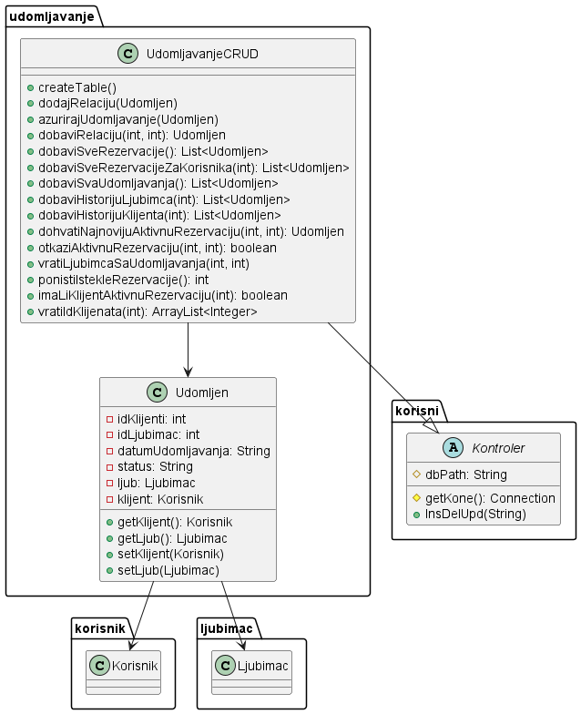

Klasa Udomljen
Predstavlja entitet udomljavanja koji povezuje klijenta i ljubimca. Ova klasa služi kao model za realizaciju M:N relacije i čuva informacije o datumu transakcije, uključenim objektima i statusu udomljavanja.
Atributi klase:
Modifier and Type | Field | Description
private String | datumUdomljavanja | Datum kada je proces udomljavanja iniciran ili izvršen.
private int | idKlijenti | Identifikator klijenta koji učestvuje u procesu.
private int | idLjubimac | Identifikator ljubimca koji se udomljava ili rezerviše.
private Korisnik | klijent | Referenca na objekat Korisnik.
private Ljubimac | ljub | Referenca na objekat Ljubimac.
private String | status | Status udomljavanja (npr. (npr. SLOBODAN, REZERVISAN, UDOMLJEN, VRACEN). Inicijalno se postavlja na SLOBODAN koristeći klasu StanjeLjubimca.

Metode glase su geteri i seteri za atribute.

Klasa UdomljavanjeCRUD
Kontroler klasa koja upravlja veznom tabelom 'udomljavanje'. Optimizovana verzija sa JOIN-ovima za eliminaciju N+1 problema. Ova klasa omogućava kreiranje, čitanje, ažuriranje i brisanje relacija između klijenata i ljubimaca, te pruža metode za dohvat kompletnog konteksta udomljavanja, uključujući informacije o klijentima i ljubimcima, kao i historiju udomljavanja za pojedinačne klijente i ljubimce. Sve metode su dizajnirane da budu efikasne i da minimiziraju broj upita prema bazi podataka. Ova klasa je ključna za implementaciju funkcionalnosti udomljavanja u aplikaciji, omogućavajući praćenje i upravljanje procesom udomljavanja ljubimaca na transparentan i efikasan način. Ova klasa koristi SQL JOIN-ove kako bi dohvatila sve relevantne informacije u jednom upitu, čime se značajno smanjuje broj potrebnih upita i poboljšava performanse aplikacije, posebno kada se radi o dohvaćanju historije udomljavanja ili aktivnih rezervacija. Ova klasa je dizajnirana da bude fleksibilna i da podržava različite scenarije udomljavanja, uključujući rezervacije, aktivna udomljavanja, te historiju udomljavanja za pojedinačne klijente i ljubimce. Korištenje JOIN-ova omogućava da se sve relevantne informacije o klijentima i ljubimcima dobiju u jednom upitu, što je posebno važno za funkcionalnosti koje zahtijevaju prikaz kompletnog konteksta udomljavanja.
Atributi klase:
Modifier and Type | Field | Description
private final SimpleDateFormat | dateFormat | SimpleDateFormat se koristi za parsiranje i formatiranje datuma u formatu "yyyy-MM-dd".

Metode klase:
Modifier and Type | Method | Description
private String | aliasi() | Pomoćna metoda koja vraća string sa aliasima za sve kolone koje se koriste u JOIN upitima.
void | azurirajUdomljavanje(Udomljen u) | Ažurira udomljavanje na "UDOMLJEN" i postavlja datum udomljavanja na trenutni datum.
final void | createTable() | Kreira tabelu 'udomljavanje' u bazi podataka ako već ne postoji.
List<Udomljen> | dobaviHistorijuKlijenta(int idKlijenta) | Dohvata kompletnu historiju klijenta (jedan upit!).
List<Udomljen> | dobaviHistorijuLjubimca(int idLjubimca) | Dohvata kompletnu historiju ljubimca (jedan upit!).
Udomljen | dobaviRelaciju(int idKlijenti, int idLjubimac) | Dohvata specifičnu relaciju sa svim podacima.
List<Udomljen> | dobaviSvaUdomljavanja() | Dohvata sve udomljavanja sa statusom "UDOMLJEN" (jedan upit!).
List<Udomljen> | dobaviSveRezervacije() | Dohvata sve aktivne rezervacije (jedan upit!).
List<Udomljen> | dobaviSveRezervacijeZaKorisnika(int idK) | Dohvata sve aktivne rezervacije (jedan upit!).
void | dodajRelaciju(Udomljen u) | Dodaje novu relaciju između klijenta i ljubimca u tabelu 'udomljavanje'.
boolean | dodajRezervacijuAkoNePostojiAktivna(Udomljen u) | Dodaje rezervaciju ako ne postoji aktivna rezervacija između datog klijenta i ljubimca.
List<Udomljen> | dohvatiHistorijuRezervacijaKlijentaZaLjubimca(int idKlijenti, int idLjubimac) | Dohvata kompletnu historiju rezervacija klijenta za jednog ljubimca.
Udomljen | dohvatiNajnovijuAktivnuRezervaciju(int idKlijenti, int idLjubimac) | Dohvata najnoviju aktivnu rezervaciju za datog klijenta i ljubimca.
boolean | imaLiKlijentAktivnuRezervaciju(int idKlijenti) | Provjerava da li klijent ima makar jednu aktivnu rezervaciju.
private List<Udomljen> | izvrsiJoinUpit(String sql) | Izvršava JOIN upit i vraća listu Udomljen objekata.
private List<Udomljen> | izvrsiJoinUpit(PreparedStatement pstmt) | Izvršava PreparedStatement JOIN upit i vraća listu Udomljen objekata.
private boolean | izvrsiPonistavanjeRezervacije(Connection kon, int idKlijenti, int idLjubimac) | Pomoćna metoda za poništavanje jedne istekle rezervacije unutar transakcije.
private boolean | jeRezervacijaIstekla(Date datumRezervacije) | Provjerava da li je rezervacija istekla (stara više od 3 dana).
private Udomljen | mapirajSaJoinom(ResultSet rs) | Mapira rezultat SQL upita sa JOIN-ovima na Udomljen objekat.
boolean | otkaziAktivnuRezervaciju(int idKlijenti, int idLjubimac) | Otkazuje aktivnu rezervaciju između datog klijenta i ljubimca.
int | ponistiIstekleRezervacije() | Automatski pronalazi i poništava rezervacije starije od 3 dana.
int | ponistiIstekleRezervacijeZaKlijenta(int idKlijenti) | Poništava sve istekle rezervacije za određenog klijenta.
boolean | ponistiRezervaciju(int idKlijenti, int idLjubimac) | Poništava jednu specifičnu rezervaciju (bez obzira na datum).
ArrayList<Integer> | vratiIdKlijenata(int idLjubimac) | Vraća listu ID-jeva klijenata koji su imali udomljavanje sa datim ljubimcem.
ArrayList<Integer> | vratiIdLjubimaca(int idKlijenti) | Vraća listu ID-jeva ljubimaca koje je klijent imao udomljene.
private ArrayList<Integer> | vratiListuId(String sql, int id) | Pomoćna metoda koja izvršava SQL upit za dohvat liste ID-jeva na osnovu datog parametra.
void | vratiLjubimcaSaUdomljavanja(int idKlijenti, int idLjubimac) | Vraća ljubimca sa udomljavanja, tj. ažurira status rezervacije na "VRACEN" i status ljubimca na "SLOBODAN".

6.6 Dijagram klasa za paket korisni
Paket korisni sadrži apstraktnu klasu Kontroler koju nasljeđuju sve CRUD klase, te pomoćne klase webUtil, MyLogger i DebugUtils. Ove klase pružaju statičke metode za prikaz poruka, logovanje, putanje i druge uslužne funkcije.
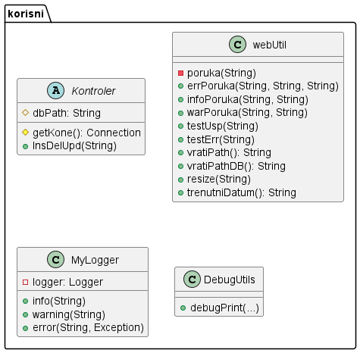

6.7 Ključni odnosi (relacije)
Izvor | Cilj | Tip odnosa | Opis
CRUDKorisnik | Kontroler | Nasljeđivanje | CRUDKorisnik nasljeđuje dbPath i getKone()
LjubimacCRUD | Kontroler | Nasljeđivanje | Isto
UdomljavanjeCRUD | Kontroler | Nasljeđivanje | Isto
SessionKorisnikPogled | CRUDKorisnik | Asocijacija (korištenje) | Sadrži instancu CRUDKorisnik
ljubimacPogled | LjubimacCRUD | Asocijacija | Sadrži instancu LjubimacCRUD
ljubimacPogled | UdomljavanjeCRUD | Zavisnost (use) | Poziva metode za rezervacije
Udomljen | Korisnik, Ljubimac | Asocijacija | Povezuje klijenta i ljubimca
Ljubimac | Korisnik | Agregacija (lista klijenti) | Jedan ljubimac može imati više klijenata kroz historiju

7. Dijagram komponenti

7.1 Svrha
Dijagram komponenti prikazuje fizičku organizaciju softverskih modula (komponenti) sistema PetRescue i zavisnosti između njih. On nadopunjuje dijagram klasa tako što naglašava podjelu na slojeve i komunikacijske putanje, umjesto pojedinačnih klasa i njihovih atributa.

7.2 Opis komponenti
Sistem je podijeljen u četiri logička sloja, od kojih svaki sadrži jednu ili više komponenti:

7.2.1. Prezentacijski sloj (klijentska strana – web pregledač)
- HTML/CSS/JS – statički resursi koje pregledač prikazuje. Uključuje Bootstrap stilove, prilagođeni CSS i JavaScript.

7.2.2. Prezentacijski sloj (server – JSF)
- JSF Faces Servlet – centralni kontroler koji prima sve HTTP zahtjeve i usmjerava ih odgovarajućim XHTML stranicama.
- XHTML stranice – Facelet fajlovi koji definišu korisnički interfejs (npr. index.xhtml, ljubimci.xhtml, unosLjubimca.xhtml).
- Managed Beans – JSF kontroleri (SessionKorisnikPogled, webKorisnikPogled, ljubimacPogled) koji sadrže poslovnu logiku vezanu za obradu korisničkih akcija.
- Kompozitne komponente – prilagođene Facelets komponente (inputTextPopunjen, tabelaLjubimci, korisnik i dr.) koje omogućavaju ponovno korištenje UI dijelova.

7.2.3. Poslovni sloj (Business Logic Layer)
- CRUD komponente – klase CRUDKorisnik, LjubimacCRUD i UdomljavanjeCRUD. Svaka od njih nasljeđuje apstraktnu klasu Kontroler i implementira specifične operacije nad svojom tabelom, uključujući validaciju poslovnih pravila (npr. “samo jedna aktivna rezervacija”).
- Entiteti – klase Korisnik, Ljubimac i Udomljen koje predstavljaju podatke (model).
- Pomoćne klase – webUtil (statičke metode za poruke, putanje, flash), MyLogger (logovanje), DebugUtils (pomoć pri razvoju).

7.2.4. Sloj pristupa podacima (Data Access Layer)
- SQLite JDBC Driver – upravljač koji omogućava Javi komunikaciju sa SQLite bazom podataka.

7.2.5. Sloj podataka (Data Store)
- SQLite baza – fizička datoteka registracija (bez ekstenzije) koja sadrži tri tabele: korisnik, ljubimac i udomljavanje.

7.3 Odnosi i zavisnosti
Sljedeće veze (streli) postoje između opisanih komponenti:
- Web pregledač ↔ JSF – HTTP zahtjev od pregledača šalje se JSF Faces Servletu, koji vraća HTML odgovor.
- JSF Faces Servlet → XHTML stranice – servlet poziva odgovarajuću Facelet stranicu na osnovu URL-a.
- XHTML stranice ↔ Managed Beans – JSF binding (EL izrazi) povezuju UI komponente sa svojstvima i akcijama bean-ova.
- Managed Beans → CRUD komponente – bean-ovi pozivaju metode CRUD klasa (npr. unesiKorisnika, dodajLjubimca, otkaziAktivnuRezervaciju).
- CRUD komponente → Entiteti – CRUD metode kreiraju, čitaju, ažuriraju i brišu objekte entiteta.
- CRUD komponente → SQLite JDBC Driver – svaka CRUD klasa koristi JDBC driver za izvršavanje SQL upita (PreparedStatement).
- SQLite JDBC Driver → SQLite baza – JDBC uspostavlja konekciju i šalje upite ka datoteci baze.
- Pomoćne klase → (sve gore navedene) – webUtil se koristi za prikaz poruka i putanje u svim slojevima; MyLogger se poziva unutar CRUD i bean-ova radi evidentiranja događaja.

7.4 Ilustrativni prikaz
U dijagramu komponenti (ovdje nije prikazan, ali se nalazi u prilogu) ovi elementi su raspoređeni tako da se jasno vidi horizontalna podjela na slojeve i vertikalna komunikacija od korisnika prema bazi. Sve zavisnosti su usmjerene od viših ka nižim slojevima – prezentacija zavisi od poslovne logike, poslovna logika od pristupa podacima, a pristup podacima od baze. Pomoćne klase su dostupne svim slojevima.
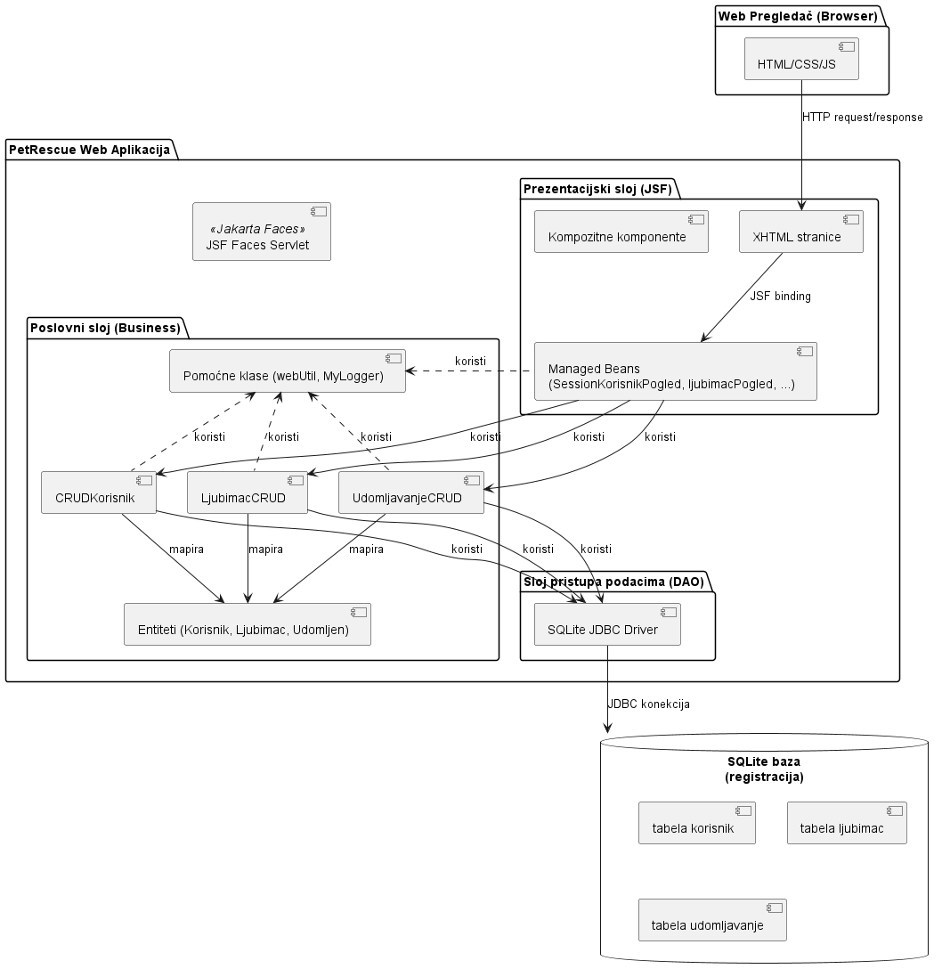

8. Deployment dijagram (dijagram raspoređivanja)

8.1 Svrha
Deployment dijagram prikazuje fizičku arhitekturu sistema PetRescue – na kojim računarskim čvorovima (hardver ili softverske okoline) se izvršavaju pojedine komponente, te kako su ti čvorovi povezani. Ovaj dijagram je ključan za planiranje instalacije, administraciju i razumijevanje infrastrukturnih zahtjeva sistema.

8.2 Fizički čvorovi
Sistem PetRescue zahtijeva dva osnovna čvora:

- Klijentski računar (Client Computer)
Tip: Bilo koje savremeno računalo (desktop, laptop, tablet) sa web pregledačem.
Artefakti: Web pregledač (Chrome, Firefox, Edge, Safari) koji renderuje HTML/CSS i izvršava JavaScript.
Komunikacija: Pristupa serveru isključivo preko HTTP/HTTPS protokola.
- Aplikacijski server (Application Server)
Tip: Fizički ili virtuelni server (npr. Windows Server, Linux distribucija) na kojem je pokrenut Java EE kompatibilan kontejner.
Preporučena platforma: Payara 6 ili Apache Tomcat 10 (sa Jakarta Faces 4.0 bibliotekama).
Artefakti unutar čvora:
- PetRescue WAR – arhiva (web aplikacija) koja sadrži sve XHTML stranice, kompozitne komponente, klase, biblioteke i konfiguracijske fajlove.
- Java Virtual Machine (JVM) – okruženje za izvršavanje Java koda. Unutar JVM-a se nalaze:
- Jakarta Faces Servlet – glavni kontroler koji prima sve zahtjeve.
- Managed Beans – JSF kontroleri (SessionKorisnikPogled, webKorisnikPogled, ljubimacPogled).
- CRUD klase – poslovna logika (CRUDKorisnik, LjubimacCRUD, UdomljavanjeCRUD).
- SQLite JDBC Driver – biblioteka (JAR) koja omogućava Javi komunikaciju sa SQLite bazom.
- SQLite baza podataka – fizički fajl (obično naziva registracija, bez ekstenzije) koji se nalazi na disku servera.
Sadržaj: tri tabele (korisnik, ljubimac, udomljavanje).
Lokacija: U produkcijskoj verziji preporučuje se čuvanje fajla izvan konteksta web aplikacije (npr. apsolutna putanja /var/data/registracija) kako ne bi bio obrisan prilikom redeploya.

8.3 Komunikacijske veze
- HTTP/HTTPS između web pregledača na klijentskom računaru i aplikacijskog servera. Server sluša na standardnim portovima (80 za HTTP, 443 za HTTPS).
- JDBC konekcija unutar servera – JVM pristupa SQLite JDBC driveru, koji direktno čita i upisuje fajl baze podataka. Ova veza je lokalna (ne koristi mrežu) jer SQLite nije klijent-server baza.

8.4 Scenariji rada
Korak | Opis
1. | Korisnik u web pregledaču unese URL (npr. http://skloniste.org/petrescue/).
2. | HTTP zahtjev stiže do aplikacijskog servera; Jakarta Faces Servlet ga obrađuje.
3. | Servlet učitava odgovarajuću XHTML stranicu, koja referencira managed bean-ove.
4. | Managed bean (ako je potrebno) poziva CRUD klase koje koriste JDBC driver za pristup SQLite bazi.
5. | Rezultat se vraća kroz slojeve, servlet generiše HTML odgovor i šalje ga pregledaču.

8.5 Preporuke za produkcijsko okruženje
- Backup baze: Redovno kopiranje SQLite fajla registracija (npr. cron job svaki dan) radi sprečavanja gubitka podataka.
- Sigurnost: Omogućiti HTTPS (TLS) radi zaštite lozinki i ličnih podataka. Također, postaviti odgovarajuće dozvole na fajl baze (samo aplikacijski server smije čitati/ pisati).
- Praćenje (monitoring): Pratiti log fajl log.txt koji se također nalazi na serveru (u putanji koju vraća webUtil.vratiPathDB()).

8.6 Ilustrativni prikaz
U priloženom dijagramu (generisanom iz PlantUML koda) prikazana su oba čvora, artefakti unutar njih i strelice komunikacije. Dijagram jasno pokazuje da je PetRescue klasična web aplikacija sa jednim serverom i integrisanom bazom, bez dodatnih distribuiranih komponenti.
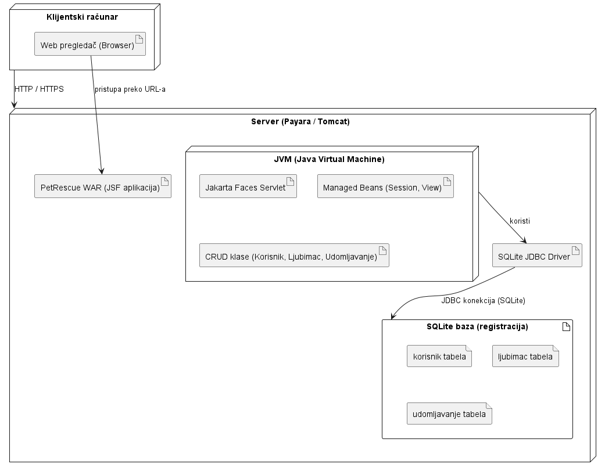

9. Sigurnost

9.1 Autentikacija i autorizacija
- Autentikacija: CRUDKorisnik.login(user, pass) provjerava kredencijale i vraća objekat Korisnik. Lozinke se čuvaju u plain textu (tehnički dug).
- Autorizacija: Svaka akcija u bean-ovima provjerava:
sessionKorisnikPogled.provjeraPrijave() – preusmjerava na index.xhtml ako korisnik nije prijavljen.
sessionKorisnikPogled.provjeraAdministrator() – preusmjerava na pocetna.xhtml ako prijavljeni nije administrator.
- Ogledni primjer: U unosLjubimca.xhtml prije prikaza forme poziva se beforePhase="#{sessionKorisnikPogled.provjeraAdministrator()}".

9.2 Zaštita od SQL injection
Svi upiti sa korisničkim unosom koriste PreparedStatement. Primjer:
java
String sql = "SELECT * FROM korisnik WHERE user = ? AND pass = ?";
PreparedStatement pstmt = kon.prepareStatement(sql);
pstmt.setString(1, user);
pstmt.setString(2, pass);

9.3 Sigurnost sesije
- JSF sesija se čuva na serveru; nakon logOff() poziva se invalidateSession().
- Osjetljivi podaci (lozinka) nisu eksplicitno sakriveni u sesiji – lozinka je dostupna u objektu Korisnik (loša praksa, ali je tako u kodu).

10. Mehanizmi komunikacije

10.1 JSF request-response
- Klijent (browser) šalje HTTP request -> JSF servlet (FacesServlet) -> obrađuje, popunjava managed bean, renderuje XHTML -> vraća HTML odgovor.
- AJAX: komponente koriste <f:ajax> (npr. inputTextPopunjen za blur event) za djelimično osvježavanje.

10.2 Komunikacija između slojeva
- Prezentacijski → Poslovni: Bean (npr. ljubimacPogled) poziva metode CRUD klasa (npr. LjubimacCRUD.dobaviSveLjubimce()).
- Poslovni → Pristup podacima: CRUD klase koriste PreparedStatement i ResultSet.
- Pristup podacima → Baza: SQLite JDBC driver komunicira sa fajl bazom.

10.3 Logging
MyLogger koristi java.util.logging i šalje poruke u fajl log.txt (apenduje). U CRUDKorisnik.login() bilježi uspješan login.

11. Ključni scenariji rada (sekvence)

11.1 Scenarij: Rezervacija ljubimca (UC-4)
- Korisnik klikne "Napravi rezervaciju" na ljubimacInfo.xhtml.
- JSF poziva ljubimacPogled.rezervisiLjubimca(idK, ljubimac).
- Bean poziva UdomljavanjeCRUD.imaLiKlijentAktivnuRezervaciju(idK) → SQL upit na udomljavanje.
- Ako nema aktivne, bean kreira Udomljen i poziva UdomljavanjeCRUD.dodajRelaciju(u) → INSERT.
- Zatim poziva LjubimacCRUD.azurirajLjubimca(ljubimac) → UPDATE ljubimac set status='REZERVISAN'.
- Bean dodaje info poruku i osvježava stranicu.

11.2 Scenarij: Automatsko poništavanje isteklih rezervacija (UC-7)
- Korisnik pristupa stranici koja koristi ljubimacPogled (npr. ljubimci.xhtml).
- Konstruktor ljubimacPogled poziva new UdomljavanjeCRUD().ponistiIstekleRezervacije().
- CRUD klasa izvršava: dohvati sve REZERVISAN rezervacije, izračuna razliku datuma, za svaku stariju od 3 dana pokrene transakciju:
- UPDATE udomljavanje set status='ISTEKLO'
- UPDATE ljubimac set status='SLOBODAN'
- Vraća broj poništenih (loguje u System.out).

12. Obrasci i arhitekturske odluke
Odluka | Obrazloženje
Višeslojna arhitektura | Omogućava odvajanje briga, testiranje i održavanje.
SQLite umjesto MySQL/PostgreSQL | Jednostavnost, ne zahtijeva poseban server, pogodno za mala skloništa.
JSF (komponentni framework) | Standard na Jakarta EE, dobra integracija sa Bootstrapom, brz razvoj.
ViewScoped za forme | Podaci se čuvaju samo dok je korisnik na stranici; smanjuje opterećenje memorije.
SessionScoped za login | Neophodno za održavanje prijave kroz više stranica.
JOIN upiti u UdomljavanjeCRUD | Eliminiše N+1 problem (jedan upit dohvata sve podatke o klijentu i ljubimcu).
Transakcije na više tabela | Osigurava konzistentnost (npr. unos ljubimca + zaprimanje, otkazivanje rezervacije + oslobađanje ljubimca).

